
UNIVERSIDADE FEDERAL DO CEARÁ
CENTRO DE TECNOLOGIA
DEPARTAMENTO DE ENGENHARIA QUÍMICA
PROGRAMA DE PÓS-GRADUAÇÃO EM ENGENHARIA QUÍMICA

RENAN MENDES FROTA

PHYSICS-INFORMED NEURAL NETWORKS APLICADAS À SIMULAÇÃO DE BIORREATORES:
UM ESTUDO DE CASO COM A PRODUÇÃO DE ÁCIDO LÁTICO

FORTALEZA
2023
RENAN MENDES FROTA

PHYSICS-INFORMED NEURAL NETWORKS APLICADAS À SIMULAÇÃO DE BIORREATORES:
UM ESTUDO DE CASO COM A PRODUÇÃO DE ÁCIDO LÁTICO

Dissertação de Mestrado submetida à coordenação do Programa de Pós-Graduação em Engenharia Química, do Centro de Tecnologia, da Universidade Federal do Ceará, como requisito parcial para obtenção do título de Mestre em Engenharia Química. Área de concentração: Processos Químicos e Bioquímicos. Área de concentração: Processos Químicos e Bioquímicos.

Orientador: Prof. Dr. Ivanildo José da Silva Júnior
Coorientador: Prof. Dr. Amaro Gomes Barreto Júnior

FORTALEZA
2023
AGRADECIMENTOS

A Deus, por ter me concedido a oportunidade de vivenciar essa longa jornada e me permitir encontrar amigos pelo caminho.
À minha família, pelo apoio incondicional, por serem meu exemplo de vida e tornarem meus dias mais felizes.
Aos meu orientador prof. Dr. Ivanildo José da Silva Júnior e coorientador Prof. Dr. Amaro Gomes Barreto Júnior, pelas valiosas contribuições, disponibilidade, paciência e conhecimento compartilhado.
Ao Laboratório de Processos de Separação e Cromatografia (LAPSEC) e aos colegas de laboratório, pela infraestrutura, reuniões e feedbacks proveitosos.
Ao departamento de Engenharia Química da UFC e aos diversos professores que se mostraram disponíveis para discutir tópicos diversos ao longo de todo o curso, em especial aos prof. Drs. Valderez, Moisés, Fabiano.
Aos alunos associados ao meu coorientador, Fernando, Idelfonso, Carine e Caio, por compartilharem conhecimentos direta e indiretamente relacionadas ao trabalho.
Aos membros da banca examinadora, pela grande experiência e sugestões extremamente valiosas para a melhoria do trabalho.
À Coordenação de Aperfeiçoamento de Pessoal de Nível Superior (CAPES) pela concessão de bolsa de pesquisa.

RESUMO

Redes Neurais com Embasamento Físico (PINN, do inglês Physics-Informed Neural Network) são uma técnica capaz de simular sistemas com embasamento físico com Redes Neurais (NN, do inglês Neural Network). O presente trabalho investigou a influência de estratégias de adimensionalização para emprego de PINNs em substituição a métodos numéricos tradicionais para a simulação da produção de ácido lático por Lactobacillus casei em um biorreator. Quatro modelos foram estudados: modelo cinético, reator batelada e dois reatores contínuos, um com e outro sem variação de volume. Os PINNs apresentaram maior erro ao representar o reator contínuo com variação de volume. As estratégias de adimensionalização monstraram-se capazes de viabilizar modelos que de outra forma apresentaram MAD (Desvio Médio Absoluto) muito alto (até 10 vezes maior), evitar soluções incorretas e permitir o uso de mais combinações de HL e NL com baixo erro, reduzindo a necessidade de ajuste fino de hiper-parâmetros. Diferentes técnicas de adimensionalização do tempo e a aplicação fator de escalonamento dividido por 10 (d10) das variáveis de saída foram capazes de produzir resultados com MAD inferior a 0,2. Foram determinadas, tanto numérica quanto graficamente, as regiões de HL (número de camadas ocultas) e NL (número de neurônios por camada) que viabilizaram a representação de cada modelo para as estratégias de adimensionalização estudadas. Os fatores de adimensionalização do tempo (t_{S}) bem como a técnicas de adimensionalização e escalonamento das variáveis de saída adimensionalizadas mais apropriados também foram obtidos para cada um dos casos investigados.

Palavras-chave: PINN; Ácido Lático; Simulação; Biorreator; Machine Learning
ABSTRACT

Physics-Informed Neural Networks (PINN) are a technique capable of simulating physics-based systems with Neural Networks (NN). The present work explored the impact of nondimensionalization strategies (NdS) on the simulation of lactic acid production by Lactobacillus casei in a bioreactor using PINNs instead of traditional numerical methods. Four models were explored: the kinetic model, batch reactor and two continuous reactors, one with fixed volume and one with volume variation. PINNs showed greater error when simulating the continuous reactor with volume variation. Different nondimensionalization techniques of the variable time and the application of a scaling factor divided by 10 (d10) on output variables were able to produce models with MAD below 0.2. The values of hidden layers (HL) and neurons per layer (NL) that allowed the lowest errors for each model and NdS were determined. NdS were capable of decreasing significantly MAD (Mean Absolute Deviation) by more than 10 times in some cases, preventing incorrect solutions, and allowed more combinations of HL and NL to represent each model in comparison to the models without NdS, reducing the need to fine-tune hyperparameters. The optimal nondimensionalization factor for the time variable (t_{S}), NdS and scaling factor for output variables were determined for each model.

Keywords: PINN; Lactic Acid; Simulation; Bioreactor; Machine Learning
LISTA DE FIGURAS
Figura 1 - Representação gráfica de uma rede neural simples 20
Figura 2 - Representação gráfica de um LTU 21
Figura 3 - Representação gráfica de um perceptron 22
Figura 4 - Multi-Layer Perceptron 24
Figura 5 - Esquema de Funcionamento do GD 31
Figura 6 - Esquema de Funcionamento do SGD 31
Figura 7 - Esquema de Funcionamento do mini-batch 31
Figura 8 - Dropout em rede neural com uma hidden layer 48
Figura 9 - Diferentes regimes de dados para PINNs 51
Figura 10 - Implementação de adimensionalização no PINN 94
Figura 11 - Modelo de treinamento do PINN 94
Figura 12 - Algoritmo do laço de repetição de treino dos PINNs 96

LISTA DE GRÁFICOS
Gráfico 1 - Funções de ativação em função do valor de z 35
Gráfico 2 - Modelo Cinético: PINN 80x6 sem adimensionalização 99
Gráfico 3 - Modelo Cinético: PINN 45x2 sem adimensionalização 100
Gráfico 4 - Modelo Cinético: derivadas de PINN 30x3 com adimensionalização t2-F1x10 e LR=8x10⁻³ 101
Gráfico 5 - Modelo Cinético: derivadas de PINN 30x3 com adimensionalização t₂-F1x10 e LR=8x10⁻⁴ 102
Gráfico 6 - Modelo Cinético: PINN 16x6 com adimensionalização t₂-F1 103
Gráfico 7 - Modelo Cinético: PINN 30x3 com adimensionalização t₂-F1 e LR 8x10⁻⁴ 104
Gráfico 8: Modelo Cinético: derivadas de segunda ordem para PINN 16x6 com adimensionalização t3-F1d10 105
Gráfico 9 - Modelo Cinético: MAD_{Total} para diferentes ténicas de adimensionalização em função de NL e HL 106
Gráfico 10 - Modelo Cinético: PINN 8x6 sem adimensionalização e sem balanço automático de pesos 108
Gráfico 11 - Modelo Cinético: LoT e LoV de PINN 8x6 sem adimensionalização e sem balanço automático de pesos 109
Gráfico 12 - Modelo Reator Batelada: PINN 16x6 com adimensionalização t₅-F1d10 112
Gráfico 13 - Modelo Reator Batelada: derivadas parciais de segunda ordem para PINN 16x6 com adimensionalização t5-F1d10 113
Gráfico 14 - Reator Batelada: MAD_{Total} para diferentes técnicas de adimensionalização em função de NL e HL 114
Gráfico 15 - Modelo Reator Batelada: PINN 80x6 com adimensionalização t₈-F1d10 115
Gráfico 16 - Modelo Reator Batelada: PINN 45x4 com adimensionalização t₇-F1d10 117
Gráfico 17 - Modelo CR5: PINN 20x5 com adimensionalização t₈-F1d10 119
Gráfico 18 - Modelo CR5: PINN 20x5 com adimensionalização t₈-F1d10 120
Gráfico 19 - Modelo CR5: MADTotal para diferentes técnicas de adimensionalização em função de NL e HL 121
Gráfico 20 - Modelo CR5: PINN 40x4 com adimensionalização t₇-F1d10 e LR=8x10⁻³ 123
Gráfico 21 - Modelo CR1: PINN 80x8 com adimensionalização t₃-F1d10 124
Gráfico 22 - Modelo CR5: MAD_{Total} para diferentes técnicas de adimensionalização em função de NL e HL 126
Gráfico 23 - Modelo CR1: PINN 20x6 sem adimensionalização 127

LISTA DE TABELAS
Tabela 1 - Parâmetros empregados na equação cinética 81
Tabela 2 - Dados experimentais de Altiok (2006) 82
Tabela 3 - Parâmetros matemáticos para cada processo estudado 89
Tabela 4 - Valores de fator de adimensionalização do tempo testados 91
Tabela 5 - Valores de fator de adimensionalização das variáveis de saída 92
Tabela 6 - Reator Batelada: MAD_{Total} médio por estratégia de adimensionalização 116
Tabela 7 - CR5: MAD_{Total} médio por estratégia de adimensionalização 121
Tabela 8 - CR1: MAD_{Total} médio por estratégia de adimensionalização 128

LISTA DE QUADROS
Quadro 1 - Substratos empregados na produção de LA 72

Sumário
1 Introdução 10
2 Objetivos 13
2.1 Objetivo Geral 13
2.2 Objetivo Específicos 13
3 Revisão Bibliográfica 14
3.1 Machine Learning 14
3.1.1 Neural Networks 18
3.1.1.1 Neurônio 19
3.1.1.2 Perceptron 20
3.1.1.3 Multi-Layer Perceptron 23
3.1.1.4 Back-propagation 24
3.1.1.5 Outras Técnicas e Algoritmos de Treino 27
3.1.1.6 Funções de Ativação 34
3.1.1.7 Funções de Inicialização 38
3.1.1.8 Gradientes que desaparecem ou explodem 43
3.1.1.9 Normalização em Batelada 45
3.1.1.10 Técnicas de regularização 47
3.1.2 Aplicação em bioprocessos 49
3.2 Physics-Informed Neural Network 50
3.2.1 Solução de equações diferenciais orientada por dados 56
3.2.2 Descoberta de equações diferenciais orientada por dados 58
3.2.3 Aplicações 59
3.2.3.1 Gerais 59
3.2.3.2 Physics-based architecture PINNs 63
3.2.3.3 BINN 64
3.2.3.4 Falhas e Desafios 67
3.3 DeepXDE 68
3.4 Engenharia de Processos 69
3.4.1 Processos estacionários e transientes 69
3.4.2 Dimensionamento e Simulação de Equipamentos 70
3.5 Ácido Lático 70
3.5.1 Cinética de produção 73
3.6 Modelagem matemática 77
3.6.1 Tanque 77
3.6.2 Reatores de Tanque agitado 77
3.6.3 Variáveis de Processo 78
3.6.4 Modelo 79
4 Metodologia 80
4.1 Modelo Matemático da Cinética de Reação 80
4.2 Modelo Matemático do reator 82
4.3 Design da Investigação 83
4.3.1 Definição da função loss L_{PDE} 85
4.3.2 Procedimento 86
4.4 Configurações do Processo Simulado 88
4.5 Adimensionalização 90
4.6 Nomenclatura 92
4.7 Design dos PINNs 93
4.8 Algoritmo 95
4.9 Avaliação do Erro 97
5 RESULTADOS E DISCUSSÃO 98
5.1 Modelo Cinético 98
5.1.1 Adimensionalização com escalonamento d10 e x10 100
5.1.2 Testes de adimensionalização do tempo 104
5.1.3 PINNs com predições incorretas 107
5.1.4 Conclusões 110
5.2 Reator batelada 111
5.2.1 Testes de adimensionalização do tempo 113
5.2.2 Conclusões 117
5.3 Reator Contínuo 118
5.3.1 CR5: reator contínuo com volume inicial de 5 L 118
5.3.1.1 Testes de adimensionalização do tempo 120
5.3.2 CR1: reator contínuo com volume inicial de 1 L 123
5.3.2.1 Testes de adimensionalização do tempo 124
5.3.3 Conclusões 128
6 Conclusão 130
7 Referências 132
- Introdução
Há aproximadamente 70 anos, a Indústria Química foi a primeira das Indústrias da sociedade civil a empregar o uso de computadores, ainda na década de 1950. Desde então, os custos para a aquisição de computadores caiu consideravelmente, enquanto que a capacidade de processamento e armazenamento aumentou de forma expressiva (JOHNS, 2011). Os custos com a aquisição de computadores e softwares, portanto, se justificam por permitirem economizar ao escolher projetos ótimos e realizar centenas de cálculos que seriam muito dispendiosos e praticamente impossíveis de outra forma.
A simulação de processo de Engenharia Química frequentemente emprega métodos numéricos tradicionais, como Ruge-Kutta e Euler. Contudo, essas técnicas de solução numérica ainda estão sujeitas a instabilidades e podem ser bastante sensíveis à estratégia de discretização numérica empregada. Sua implementação requer conhecimento técnico tanto em arquitetura de software e programação quanto em modelagem matemática, além dos conhecimentos específicos da área de interesse. O uso de softwares proprietários, de código fechado ou não acessíveis como Matlab, Aspen Plus e COMSOL Multiphysics é empregado (JANOSKA; BUIJS; VAN GULIK, 2023; LI; XU, 2023) por poder reduzir o esforço ou conhecimento técnico necessário.
Redes Neurais Artificiais (ANN, do inglês Artificial Neural Network) são aproximadores universais, capazes de representar as mais diversas funções de classificação e regressão numérica. São capazes de representar fenômenos extremamente complexos, mesmo com uma quantidade relativamente reduzida de parâmetros. Contudo, podem ser computacionalmente intensivas e normalmente necessitam de uma grande quantidade de dados (big data). Essa aquisição de uma grande quantidade de dados normalmente é muito custosa e, por vezes, proibitiva. Uma grande vantagem das ANNs é que, apesar de seu alto custo para construção e otimização do modelo (treino), o uso do modelo já pronto é relativamente simples e pode ser feito em computadores menos robustos.
Redes Neurais com Embasamento Físico (PINN, do inglês Physics-Informed Neural Networks) são uma abordagem relativamente recente, que emprega ANN para a solução de sistemas de equações diferenciais, em alternativa aos tradicionais métodos numéricos (RAISSI; PERDIKARIS; KARNIADAKIS, 2019; SANTANA et al., 2022). Nessa abordagem, a capacidade de aproximação universal das ANN é empregada para a solução do sistema de equações, e a grande quantidade de dados necessárias para treino da ANN é contornada ao se empregar modelos matemáticos. Em resumo, a rede é responsável por predizer as variáveis dependentes (saídas da rede neural) com base nas entradas (variáveis independentes). Desse modo, a grande capacidade de predição e solução de problemas das ANN pode ser aplicada à solução de equações diferenciais, ao mesmo tempo em que contorna adequadamente a limitação de dados. Para a otimização de um PINN, uma função erro (frequentemente chamada de loss) é minimizada ao se modificar os diferentes parâmetros que relacionam neurônios e camadas da rede neural. Essa técnica é muito relevante em casos onde a solução numérica é extremamente complicada ou custosa.
Reações biológicas são naturalmente um desafio para PINNs, por apresentarem com frequência dependência múltipla entre diversas variáveis e suas respectivas derivadas. Contudo, o uso de PINNs abre caminho para grandes inovações na simulação de bioprocessos, pois pode permitir uma maior precisão e adequação em diversos modelos, bem como facilitar a reprodução de resultados através de compartilhamento dos modelos já otimizados. Como é uma técnica relativamente recente, ainda são necessários esforços no sentido de entender melhor o funcionamento e sua otimização aplicada a bioprocessos já que, embora seja muito relevante, nem sempre é capaz de resolver adequadamente os sistemas simulados (LI; XU, 2023; SANTANA et al., 2022).
O trabalho se propôs a investigar o impacto de diferentes técnicas de adimensionalização e escalonamento em PINNs aplicados à simulação de um bioprocesso (produção de ácido lático por Lactobacillus casei a partir de lactose). Foram investigados quatro modelos distintos: modelo cinético (cinética de reação), um reator batelada e dois reatores contínuos – um com e um sem variação de volume. A biblioteca DeepXDE, em Python, foi empregada para a criação dos modelos PINN (LU et al., 2021).
A escolha do ácido lático (LA) se fundamentou em três razões: 1) O LA (Ácido Lático, do inglês Lactic Acid) é uma molécula de grande interesse econômico, com aplicações nas indústrias alimentícia, farmacêutica, têxtil e cosmética (KOMESU; MACIEL; FILHO, 2017; LÓPEZ-GÓMEZ et al., 2019); 2) ampla disponibilidade de dados na literatura; 3) alguns microrganismos são capazes de produzir LA mesmo em reatores contínuos (ALTIOK; TOKATLI; HARSA, 2006).
Foram determinados as estratégias de adimensionalização que resultaram em PINNs de menor erro e que obedecessem às restrições físicas e biológicas do sistema, bem como discutidas as diferenças entre os modelos de operação empregados e seu impacto na capacidade dos PINNs de representar ou não adequadamente as concentrações de interesse (biomassa, produto e substrato) e volume do reator. Também foram abordadas algumas dificuldades inerentes aos PINNs e possíveis formas de contorná-las empregando estratégias de adimensionalização.
- Objetivos
  - Objetivo Geral
O objetivo geral deste trabalho é avaliar diferentes estratégias de adimensionalização e seu impacto na simulação de processos envolvendo biorreatores e reações biológicas empregando PINNs (do inglês Physics-Informed Neural Networks, Redes Neurais com Embasamento Físico).
  - Objetivo Específicos
- Propor uma metodologia para a melhoria da peformance de PINNs na solução de Equações Diferenciais Ordinárias, em específico na simulação da produção de Ácido Lático em um reator;
- Testar o impacto da adimensionalização das variáveis tempo, volume, e concentrações de biomassa, produto e substrato nos resultados e erros da simulação de um bioprocesso por PINN;
- Determinar a relevância dos efeitos de adimensionalização, quantidade de camadas e número de neurônios por camada na performance de diferentes modelos de biorreatores simulados por PINN, com e sem variação de volume.

- Revisão Bibliográfica
  - Machine Learning
ML (Aprendizado de Máquina, do inglês Machine Learning) é um termo geral para denominar a área da ciência que cria algoritmos capazes de executar funções para as quais os algoritmos não foram explicitamente programados. Em outras, palavras, esses algoritmos têm a capacidade de aprender de forma implícita, e daí se vem o conceito de Aprendizagem pela Máquina (computador) (GÉRON, 2017). Algoritmos de ML são versáteis, adaptáveis e muitas vezes capazes de representar ou interpretar situações que seriam demasiadamente complexas se feitas de outra forma.
Uma grande desvantagem dos métodos de ML é a necessidade do fornecimento de uma grande quantidade de dados para produção de modelos com boas capacidades de predição. Muitas vezes, não é possível obter uma quantidade tão grande de dados a ponto de ajustar os modelos propostos em condições normais de laboratório, sobretudo na área de engenharia química. Alguns estudos com reatores batelada, por exemplo, coletam de 7 a 14 pontos experimentais (ALTIOK; TOKATLI; HARSA, 2006; GUILHERME, [s.d.]), enquanto que muitas vezes são necessários dados ao menos uma ordem de grandeza acima (de 100 a 1000) para poder produzir e testar adequadamente um modelo de ML.
Ao contrário de modelos matemáticos, que são propostos muitas vezes usando argumentação lógica, as expressões matemáticas derivadas desse raciocínio e, quando necessário, ajustes empíricos (termos que se são usados para tornar o modelo mais preciso matematicamente, mas que não tem embasamento teórico), modelos de machine learning são muito mais dispersos -, no sentido de que podem representar quaisquer fenômenos, inclusive relações não existentes. É, portanto, necessário ressaltar que tais modelos podem ser superajustados com muita facilidade (isto é, o modelo representa perfeitamente o caso de teste, mas não é capaz de generalizar para outros contextos similares, porém não idênticos). Assim, um desafio extra se dá na necessidade de ter uma grande quantidade de dados não só para produzir o modelo (etapa chamada de train) mas também para testá-lo (etapa chamada de test). Essa separação é crucial para evitar que o modelo superajuste, sendo capaz de reproduzir com perfeição os dados de teste, mas incapaz de ser usado para predizer outros casos, que é justamente a ideia por trás do emprego de modelos de ML.
A principal função de algoritmos de ML é a generalização de problemas, de forma que conjuntos de informações de entrada (que podem variar de variáveis numéricas a cores, textos ou pixels de imagens) sejam capazes de produzir resultados consistentes de saída (que podem ser quantitativos [como em sistemas de regressão que calculam a concentração dada uma massa e volume] ou qualitativos [como em um sistema de classificação que determinar se uma imagem se trata de um carro ou um animal, por exemplo]). Para isso, o modelo de ML é treinado atualizando seus principais parâmetros (pesos e biases no caso de redes neurais, introduzidos nas próximas seções) através de um conjunto de dados. O treino normalmente se dá pela minimização de funções erro (muitas vezes chamadas de loss ou cost), que variam de acordo com as necessidades do algoritmo. A cada etapa de iteração (de treino) completa se dá o nome de epoch.
A Cross-Validation (Validação Cruzada) consiste em separar, dentro de um mesmo conjunto de dados, uma parte para ser usada na etapa de train da ML, e outra para ser usada na etapa de test do modelo treinado. Esses testes e treinos são feitos de modo intercalado, até que se atinja um critério determinado (erro obtido abaixo de um erro mínimo pré-determinado ou um número de iterações [epochs] máximo, por exemplo). Normalmente, a quantidade destinada ao teste é complementar à do treino, no sentido em que ambas somam em 100%. Por exemplo, um conjunto de dados com 1000 pontos e com 400 pontos de teste teria 600 pontos de treino, totalizando o valor original.
A Cross-Validation permite, ainda, testar como o modelo se comporta de acordo com a quantidade de dados (proporções 20:80 e 50:50 entre percentual de treino e percentual de teste, por exemplo) e produzir modelos otimizados. Outra vantagem é que a comparação entre o erro médio ou desvio das predições entre a seção destinada a treino e aquela destinada a testes permite-se ter uma noção se o sistema está superajustado aos testes ou ao treino. Um sistema com baixo erro de treino mas alto erro de teste pode indicar, por exemplo, ou que o sistema treinado está superajustado (e não será capaz de generalizar adequadamente) ou que o número de pontos de dados de teste é muito baixo, o que torna a comparação enviesada. Idealmente, o valor de ambos deve ser próximo, pois indica que o sistema tanto foi capaz de reproduzir os dados de treino adequadamente, quanto foi capaz de extrapolar e predizer dados com parâmetros de entrada distintos.
Uma das dificuldades ao se trabalhar com ML é a necessidade, além de uma abundância de dados, envolve o balanceamento dos mesmos. Sistemas que contenham muitos dados de determinado tipo podem favorecer predições com baixo erro mas que, ainda assim, serão modelos inadequados para as situações em que se pretende empregá-los. Por exemplo, consideremos um modelo que tenta predizer a presença de bactérias em um meio com base nos gases emitidos ao longo do tempo. Caso sejam alimentados 990 dados para a bactéria tipo A e 10 dados para a bactéria tipo B, o modelo poderá se limitar a prever que em 0% dos casos a bactéria B está presente e ainda assim acertar em 99% das vezes. Para esse tipo de dado, é comum o uso de um balanceamento, que pode ocorrer pela duplicação dos dados faltantes (replicar os dados da bactéria B 90 vezes, de modo que o sistema passe a ter medidas balanceadas dos casos A e B) ou remoção dos dados em excesso de A (reduzindo-os de 900 para 20, por exemplo) (GÉRON, 2017).
Outro ponto sensível de ML é na surpreendente grande dependência do fator humano: a filtragem dos dados que serão alimentados no sistema, bem como a escolha de algoritmos adequados e de interpretação adequada dos resultados é crucial para propor modelos que realmente representem o fenômeno estudado, fazendo jus ao esforço empregado. Desta forma, é necessário que a seleção dos dados seja feita não somente por profissionais da área de engenharia de dados ou de aprendizado de máquina, mas também por profissionais da área de coleta e/ou de aplicação desses dados.
Um ponto de grande relevância é que vários modelos de ML, em especial Redes Neurais, podem demorar bastante tempo para serem otimizados. Contudo, uma vez que o modelo esteja construído, ele pode ser executado em frações de segundo (GÉRON, 2017; SANTANA et al., 2022). A implicação dessa característica é que, normalmente, são necessários computadores mais robustos, bem como um esforço computacional e tempo de treino maior em comparação com métodos tradicionais de classificação ou regressão. Contudo, os resultados são data-driven, capazes de representar fenômenos sem equacionamento matemático próprio e, mais importante, os modelos gerados são relativamente leves. Em outras palavras, a maior exigência computacional nas fases de treino, teste e criação do modelo é compensada pois, uma vez que o modelo tenha sido construído e validado, pode ser usado indefinidamente por um custo computacional muito reduzido.
Os algoritmos que empregam ML podem se dividir em basicamente duas grandes categorias: classificação e regressão. Os algoritmos de classificação são responsáveis por predizer categorias ou classificações de modelos com base em dados de entrada. Um exemplo clássico são programas capazes de analisar fotografias ou vídeos e determinar as pessoas existentes nessas imagens com base no rosto. Nesse sentido, um algoritmo supervisionado seria aquele que já foi treinado com as pessoas que deve reconhecer, e classifica os rostos detectados como uma dessas pessoas. No mesmo exemplo, um algoritmo não supervisionado seria aquele que detecta todos os rostos de pessoas e os agrupa para determinar as pessoas existentes em um conjunto de fotografias, mas não as rotula. Ou seja, a ideia de supervisão é que as classes ou categorias são informadas previamente, e o algoritmo deve determinar a categoria a cada objeto de interesse analisado pertence. No não supervisionado, o algoritmo deve produzir as possíveis categorias ao mesmo tempo em que já associa cada objeto analisado a uma delas. Um algoritmo de regressão é aquele que produz resultados numéricos. Dentre os principais algoritmos de regressão supervisionados, destacam-se (GÉRON, 2017):
- k-Nearest Neighbours (Vizinhos Próximos);
- Regressão Linear;
- Regressão Logística;
- Support Vector Machines (SVMs);
- Árvores de decisão (DF, do inglês Decision Trees);
- Floresta Randômica (RF, do inglês Random Forest);
- Redes Neurais.

Dado que em Engenharia Química comumente se trabalha com dados numéricos, algoritmos de regressão tem um maior interesse imediato. Existem estudos aplicando alguns dos modelos citados à predição de variáveis de efluentes (MATEO PÉREZ et al., 2021), à produção de bio-hidrogênio (PANDEY et al., 2023) e cream cheese (LI et al., 2021), ao tratamento de efluentes (BAGHERZADEH et al., 2021), à digestão anaeróbia (ANDRADE CRUZ et al., 2022), dentre outros. Todos os modelos aqui apresentados requerem uma quantidade razoável de dados disponíveis para boa performance sem superajuste. Muitas vezes essa abundância de dados não existe na literatura científica, ou por ser muito custosa, ou por ser impraticável, ou pelos estudos que geraram dados terem sido realizados para uso interno de uma empresa ou instituição. Por isso, outras estratégias foram buscadas, como os PINNs.
    - Neural Networks
ANN (Redes neurais artificiais, do inglês Artificial Neural Networks) são algoritmos altamente adaptáveis (ANDRADE CRUZ et al., 2022), capazes de simular o funcionamento do cérebro humano. Possuem a capacidade de funcionar como aproximadores universais de qualquer função com entradas e saídas (SANTANA et al., 2022). Foram citados pela primeira vez em 1943, com um modelo matemática que tentava reproduzir o comportamento de neurônios tendo como base o cérebro de animais (GÉRON, 2017). O conceito rapidamente ganhou interesse e se difundiu, atraindo a atenção de diversas áreas do conhecimento.
Inicialmente, criou-se uma expectativa muito grande a respeito de redes neurais, o que fez com que o interesse nas mesmas disparasse, mas como não foram capazes de atender às altíssimas expectativas de computadores super inteligentes rapidamente – e uma série de limitações foi sendo encontrada conforme a área era explorada –, foram perdendo espaço lentamente até a década de 80, quando ocorreu um novo crescimento de interesse exponencial. Nesse período, novas técnicas surgiram e expandiram consideravelmente o potencial das ANN. Outro fator relevante para o grande interesse em ANN a partir da década de 90 foi o grande aumento da capacidade de processamento computacional disponível em todos os computadores, em especial àqueles aos quais a maioria dos cientistas tinha acesso: os comuns. A indústria dos jogos também foi uma grande responsável pelos avanços dessa época, uma vez que estimulou a criação de GPUs (Unidades de Processamento Gráfico, do inglês Graphics Processing Units) mais potentes (GÉRON, 2017).
A menor unidade de uma rede neural é neurônio, que faz analogia aos neurônios biológicos (humanos). Mantendo a analogia a uma rede neural biológica, as ANN possuem três camadas: o input (entrada), a hidden layer (camada oculta) e a output (saída). Cada conexão entre neurônios de diferentes camadas possui um weight (peso) responsável por balancear a importância entre os diferentes neurônios e camadas para a redução do erro das predições (ALZUBI; NAYYAR; KUMAR, 2018).
Os principais hiper-parâmetros (parâmetros relacionados à própria estrutura ou taxa de aprendizado) da ANN são (GÉRON, 2017; NGO; LIM, 2021):
- O número de camadas da NN (Rede Neural, do inglês Neural Network), também chamado de Deepness (profundidade) da hidden layer;
- O número de neurônios por camada oculta, também chamado de Wideness (largura);
- A função de ativação empregada;
- O número de pontos empregados para o treino (em alguns algoritmos chamadas de domain);
- A taxa de aprendizado (normalmente igual a 1x10⁻³), que é o valor usado para influenciar o quanto a rede modifica o conjunto de pesos a cada interação com base no erro.
      - Neurônio
Um neurônio artificial é tão somente uma função que ativa determinados outputs (valores de saída) em função dos inputs (valores de entrada) recebidos. Seu comportamento é do tipo binário (como ativado/desativado, liga/desliga, ou verdadeiro/falso) e é capaz de representar os mais diversos comandos lógicos (GÉRON, 2017). A Figura 1 mostra um esquema de um neurônio (Z) capaz de gerar uma saída binária em função das entradas (X e Y). As setas representam as conexões. A seção 1 da figura mostra um neurônio com a chamada função identidade: o neurônio Z está ativo quando o neurônio X também estiver, pois as duas entradas que recebe vem diretamente de X. Da mesma forma, caso X esteja desativado ou com um sinal negativo, Z simplesmente replicará esse resultado. A seção 2 mostra uma operação lógica do tipo “e” (AND): Z será ativado apenas se X e Y, simultaneamente, tiverem valores também ativados. Todas as outras combinações resultam na saída do neurônio Z como “negativa” ou “desativada”. A seção 3 mostra uma conexão do tipo “ou” (OR): O neurônio Z é ativado se X ou Y ou ambos estiverem ativados, pois é capaz de receber duas entradas de cada um. Mesmo com esquemas simples como esse, é possível criar as mais diversas representações lógicas para representar o sistema de interesse.
Fonte: Adaptado de (GÉRON, 2017)
Figura 1 - Representação gráfica de uma rede neural simples
      - Perceptron
Um perceptron é uma das arquiteturas mais simples de Redes Neurais. Criado em 1956, o conceito resistiu a décadas de evolução das NN e ainda permanece bastante relevante até os dias atuais (GARDNER; DORLING, 1998; GÉRON, 2017; ROSENBLATT, 1958). Os neurônios empregados em um perceptron são chamados LTU (Unidade de Limiar Linear, do inglês Linear Threshold Unit). Nos LTUs, as saídas e entradas do neurônio são numéricas, e não binárias – contrastando fortemente com os modelos de neurônios tradicionais, apresentados na seção 3.1.1.1.
Um LTU soma os valores de entrada ponderados por pesos (weights) e aplica uma função para gerar a saída a partir dessa soma. O esquema de funcionamento de um LTU simples é mostrado na Figura 2. A partir de uma série de dados de entrada (representados por i₁, i₂ e i₃), é obtido um resultado ou saída. O somatório de pesos multiplicados pelas entradas pode ser definido como z = w₁i₁ + w₂i₂ + … + w_{n}i_{n}, conforme indicado na Equação 1. Esse valor é então transformado, através de uma função, em h – o valor de saída do LTU. O treino de um LTU diz respeito à etapa de otimizar os pesos (w₁, w₂, …, w_{n}) para que gerem saídas mais próximas das de interesse. Em resumo, são os pesos que determinam o resultado de saída, juntamente com a função de transformação em h.

(1)
em que w_{i} é o peso atribuído à entrada i e N é o número de entradas.

Figura 2 - Representação gráfica de um LTU
Fonte: Adaptado de (GÉRON, 2017)

Um perceptron é composto por uma única camada de LTUs. Nesse caso, cada neurônio (ou LTU) se conecta a todas as entradas. Normalmente para fazer a transferência de dados entre essas entradas e a NN, é usado o chamado input neuron (neurônio de entrada), que apresenta como valor de saída o próprio valor de entrada. Um esquema simples de um perceptron é mostrado na Figura 3. A camada de saída é composta pelo conjunto de perceptrons que calculam os valores de saída do sistema. Dentre os neurônios de entrada, alguns podem ser um bias neuron, isto é: um valor constante, capaz de efetivamente permitir a linearização do modelo. Por exemplo, em uma equação do tipo y = a*x + b, o bias faria um papel semelhante ao do termo “b” de deslocar a reta sem mudar a inclinação.

Fonte: Adaptado de (GÉRON, 2017)
Figura 3 - Representação gráfica de um perceptron

Conforme citado, o aprendizado ou treino de um perceptron consiste basicamente em otimizar os valores dos pesos de suas respectivas entradas. O treino clássico para perceptrons consiste na abordagem de Hebbian, chamada de Hebbian Learning (Aprendizado de Hebbian). Mais uma vez é feita uma analogia a neurônios biológicos: neurônios que apresentam a mesma saída devem ter suas conexões (balizadas pelos pesos) reforçadas. O treinamento se dá através da alimentação de um conjunto de inputs e comparação com a output esperada por vez, em ciclos. Ou seja, é um processo iterativo baseado em um conjunto de dados que contém entradas e as saídas esperadas para cada uma dessas entradas. O procedimento é representado pela Equação 2 (GÉRON, 2017). O peso é atualizado a cada iteração ao se comparar o resultado obtido, o resultado esperado (fornecido pelo conjunto de dados de teste) e o valor do peso na etapa atual (representado pelo sobrescrito “n+1”) e o valor do peso na etapa anterior (representado pelo sobrescrito “n”).

(2)
em que w_{i,j} é o peso entre o neurônio de entrada i e o neurônio de saída j; x_{i} é o valor de saída do neurônio de entrada i; ŷ_{j} é o valor de saída do neurônio de saída j; y_{i} é o valor esperado para os dados; η é a taxa de aprendizado (learning rate). O sobrescrito n representa a iteração de “w”.

      - Multi-Layer Perceptron
Uma das grandes limitações de perceptrons é que são puramente lineares. Por isso, são incapazes de prever resultados de maior complexidade, ou mesmo executar tarefas de classificação mais complexas, como um condicional “ou” exclusivo (XOR). Contudo, muitas dessas limitações podem ser contornadas ao se criar uma série de camadas de perceptrons empilhadas (GÉRON, 2017). Assim, os valores de entrada de uma camada são, na verdade, os de saída da outra, e não somente os valores dos inputs neurons. Esse tipo de abordagem é denominado MLP (Perceptron Multicamada, do Inglês Multi-Layer Perceptron) e comprovadamente é capaz de aproximar qualquer função continuamente diferenciável com o devido treinamento (GARDNER; DORLING, 1998). O MLP possui ainda boa capacidade de generalização até mesmo para modelos complexos e não lineares.
As camadas internas de perceptrons do MLP são chamadas de hidden layers (camadas ocultas ou escondidas). Cada perceptron se conecta (recebe os valores de saída) com todos os perceptrons da camada imediatamente anterior, sucessivamente, até que os valores sejam passados para a camada de saída. Quando a NN possui duas ou mais hidden layers, ela é chamada de Rede Neural Profunda (DNN, do inglês Deep Neural Network). Um esquema de um MLP é mostrado na 4.

Figura 4 - Multi-Layer Perceptron
Fonte: Autoria Própria (2022)

      - Back-propagation
Uma grande dificuldade do uso de MLPs se dá pela complexidade em otimizar os pesos para vários neurônios em camadas distintas. Esse desafio foi estudado ao longo de anos e, ainda antes da década de 90, em 1986, um dos mais clássicos algoritmos foi introduzido: o back-propagation (RUMELHART; HINTONT; WILLIAMS, 1986). Toda a descrição matemática e lógica desta seção é baseada no trabalho original de Rumelhart, Hintont e Williams (1986), salvo quando indicado explicitamente o contrário.
Bastante poderoso e relativamente simples, o back-propagation se baseia na derivada da função erro ou objetivo do sistema. A entrada de cada perceptron continua sendo uma combinação linear dos valores de saída da camada anterior, e a função de saída é necessariamente não linear. É importante que tanto a função de entrada quanto a de saída sejam continuamente diferenciáveis.
A função erro é definida na Equação 3, enquanto a função de saída, y, é definida na Equação 4. A função y não precisa ser idêntica à informada, a equação é apenas para referência.

(3)

(4)
em que o subscrito c representa a identificação de cada conjunto de dados de entrada e de saída; o subscrito j identifica cada unidade dos neurônios da camada de saída; ŷ é o valor predito; y é o valor esperado; E é o erro.

A ideia por trás do algoritmo back-propagation é empregar a derivada da função erro, de acordo com cada peso do sistema, na atualização do conjunto de pesos de toda a Rede Neural. Para um dado conjunto “c”, primeiramente, calcula-se a derivada do erro em relação a cada peso da camada mais externa (a de saída ou output), com a Equação 5 (o subscrito c foi omitido).
(5)

Pela regra da cadeia, é possível calcular a derivada do erro em função das entradas (x), conforme indicado pelas Equações 6 e 7:
(6)

(7)

A equação 6 é o cerne o método back-propagation, pois permite que a mudança em um determinado peso em um neurônio rede seja relacionada diretamente ao erro nas predições dessa rede. A substituição da Equação 4 em 6 gera a 7. A variação do erro com relação a um peso específico w_{ij} pode ser obtida relacionando a variação do erro no LTU “i” à entrada de dados (saída do LTU “j”), sendo calculada pela equação 8:
(8)

O efeito causado no erro pela saída do LTU “i” na saída do LTU “j” é, por fim, definida na Equação 9, que pode por sua ver ser generalizada para representar o erro na saída y_{i} em relação a todos os pesos de j através de um somatório como na Equação 10:
(9)

(10)

Essas equações demonstram o processo cálculo da variação do erro em função da saída da penúltima camada (∂E/∂y) em relação à variação do erro em relação à saída na última camada (output layer). Para as demais camadas, o procedimento deve ser repetido de forma análoga. Um peso qualquer w pode ser variado ao ser somado com a relação entre a variação no erro e uma taxa de aprendizado η. A Equação 11 representa uma das formas mais simples de se calcular o valor de Δw para fazer esse processo iterativo de atualização dos pesos.
(11)

Essa atualização dos valores do peso, por sua vez, pode ser feita de formas distintas. Uma forma é acumular ∂E/∂y ao longo de todo o conjunto de dados (entradas e saídas esperadas) antes de aplicar as alterações aos pesos. A outra é aplicar essas alterações a cada caso, treinando a rede ponto a ponto (RUMELHART; HINTONT; WILLIAMS, 1986). Nesse caso, o treino consiste basicamente em uma sequência de ações (GÉRON, 2017):
- Forward pass: É feita uma predição com base nos dados de entrada, com o sistema tal qual está;
- Erro: O erro é calculado com base nos resultados de saída obtidos e nos que eram esperados;
- Reverse pass: O algoritmo “desce” a rede neural, calculando a contribuição de cada peso, da camada mais externa (saída) para a mais interna (imediatamente após os input neurons). O cálculo é feito aplicando a lógica da Equação 10;
- Gradient descent: os pesos das conexões entre neurônios são ajustados de forma análoga ao uso da Equação 11 para a minimização da função erro (explicado em maior detalhes na seção 3.1.1.5);
- A sequência é repetida por um número determinado de iterações ou até que um erro aceitável seja alcançado.

Salienta-se que a back-propagation em si não é responsável pelo treino ou otimização da NN, mas uma forma de calcular os gradientes da rede. O treino é feito por um algoritmo associado – como o Gradient Descent apresentado no parágrafo anterior.
Um ponto de fragilidade desse método é a possibilidade de se alcançar um mínimo local, e não um mínimo global. Dessa forma, a derivada do erro é incapaz de alterar os pesos para ajustar o sistema e convergir ao mínimo global. Uma possível estratégia para contorná-la consiste em dividir o conjunto de dados em vários grupos menores, e treinar a NN com apenas uma parte dos dados (o chamado batch-training) por vez, e interromper o treino quando um erro mínimo for alcançado. Na sequência, o sistema volta a ser treinado com o conjunto de dados seguinte, até que todos os dados tenham sido usados (GARDNER; DORLING, 1998).
Contudo, foi empiricamente constatado que o problema de convergência a mínimos locais ocorre majoritariamente em sistemas onde a quantidade de neurônios e camadas é meramente o suficiente para representação do sistema; isto é: em sistemas com relativamente mais camadas e neurônios, normalmente, o mínimo global é alcançado (RUMELHART; HINTONT; WILLIAMS, 1986). Reforçando a robustez do método, o back-propagation é tido, na atualidade, como uma das estratégias dominantes para o treino de Redes Neurais Profundas (RAISSI; PERDIKARIS; KARNIADAKIS, 2019).
      - Outras Técnicas e Algoritmos de Treino
O treinamento (ou otimização) de uma NN pode ser uma etapa consideravelmente lenta. A otimização de NNs inicialmente foi feita através da técnica Gradient Descent. Posteriormente outras técnicas, como Stochastic Gradient Descent, L-BFGS (BYRD et al., 1995) e Adam (KINGMA; BA, 2014) foram introduzidas. Nesta seção são abordados os desafios e vantagens, bem como funcionamento teórico de cada uma dessas técnicas.
O Gradient Descent (GD), também chamado de Batch Gradient Descent, é um algoritmo de otimização genérico, capaz de obter soluções ótimas em uma ampla gama de problemas de ML (GÉRON, 2017). Consiste em empregar o gradiente (i.e. o vetor de derivadas parciais de primeira ordem da função objetivo em relação às variáveis de entrada). Uma LR (taxa de aprendizado, do inglês Learning Rate) é responsável por controlar o quanto o erro é empregado para a atualização dos pesos e biases da rede neural. Quanto maior a LR mais facilmente a NN é otimizada, mas valores muito elevados podem levar a instabilidades e valores muito baixos a zonas de estagnação, onde a NN praticamente não tem sua loss reduzida ao longo de milhares de iterações.
Os valores de entrada (features) de uma NN otimizada por GD devem ser escalados de forma a terem ordem de grandezas semelhantes – do contrário, a convergência a um mínimo global pode ser consideravelmente custosa (GÉRON, 2017). A equação 12 representa o modelo básico do GD, que consiste em calcular a variação da função loss em função das variáveis de entrada (pesos e biases) para atualizá-los.
(12)
em que θ^{i+1} são os valores dos parâmetros θ na etapa de iteração seguinte, θ representa os parâmetros na etapa atual, loss representa a função a ser minimizada, ∇_{θ} é o gradiente de θ e η é a LR ou taxa de aprendizado.

Embora seja considerado um método clássico e tenha servido de base para diversos dos algoritmos mais modernos, o GD apresenta uma importante desvantagem: Como todo o conjunto de dados é aplicado para cálculo do gradiente, o tempo de treino da NN pode ser extremamente custoso para grandes conjuntos de dados.
O Stochastic Gradient Descent (SGD) é uma variação do Gradient Descent, também capaz de minimizar a função loss de um modelo de ML a partir de dados de treino. O termo stochastic (estocástico) se refere ao fato de que os gradientes do SGD possuem ruído em relação às variáveis de entrada, o que pode ser derivado inclusive do próprio conjunto de dados usados para o aprendizado (GOODFELLOW; BENGIO; COURVILLE, 2016). O SGD é uma técnica de otimização, e não uma família de modelos (PEDREGOSA et al., 2011) embora ela e as várias técnicas derivadas dela, como a Adam, sejam possivelmente os algoritmos mais empregados para Deep Learning (GOODFELLOW; BENGIO; COURVILLE, 2016).
O SGD se difere do GD por usar uma instância aleatória do conjunto de dados, o que faz com que use um único ponto por vez para a otimização (PEDREGOSA et al., 2011). Por processar um conjunto muito reduzido de dados por etapa em relação a seu antecessor, o SGD é consideravelmente mais rápido e menos dispendioso computacionalmente (GÉRON, 2017). Isso também o torna menos propenso a ficar estagnado em mínimos locais.
A estratégia baseada em um ponto por vez do SGD, porém, tem um custo: devido à natureza randômica com que o SGD foi concebido, nem todas as etapas de treino necessariamente reduzem o erro. Isto é: etapas subsequentes com aumento da loss não significam que o algoritmo esteja divergindo ou que o erro não cairá em iterações seguintes. Assim, é necessário não interromper o processo de treino prematuramente, mas aguardar o alcance de um mínimo global. Uma estratégia mais apropriada para verificar a impossibilidade do SGD de continuar a melhorar o modelo – e, portanto, indicar um possível ponto de “parada” do algoritmo - consiste em salvar o modelo em intervalos regulares (por exemplo, a cada 10.000 iterações) e medir a diferença de erro entre os melhores resultados ou a média dos resultados de ambos intervalos (GÉRON, 2017).
Dentre as principais vantagens do SGD, destacam-se sua eficiência e facilidade de implementação. Dentre as desvantagens, destaca-se a sensibilidade ao dimensionamento das variáveis de entrada – problema também apresentado pelo GD (PEDREGOSA et al., 2011). Este último problema pode ser amenizado através da normalização das variáveis de entrada, de forma que fiquem entre [0,1] ou entre [-1,+1].
Como o SGD atualiza os pesos a cada ponto ou instância de treino, Se aquele ponto, em específico, for um conjunto de entradas e saídas que tenda a ser mais a ser uma exceção do que a ser regido pela mesma “regra” dos demais pontos, ele será, na prática, um ruído. Assim, ele irá aumentar o erro da rede ao invés de diminuir, dificultando o treino da capacidade de generalização da NN. Uma estratégia para contornar isso consiste no emprego de mini-batchs (ou mini-bateladas). O mini-batch GD consiste em acumular o erro para uma parte (m ou batch-size, tamanho da batelada) do conjunto de dados (C) e realizar uma única etapa de atualização dos pesos, considerando os resultados do subconjunto “n” (VASILEV et al., 2019). As Figuras 5 a 7 mostram um diagrama esquemático das diferenças entre as abordagens. Na 7, o modelo de mini-batch foi exemplificado para um tamanho de batelada igual a 2 (dois).

Em resumo:
- O GD emprega todos os pares de dados de treino em uma única etapa de iteração do algoritmo e atualização dos pesos a partir da média dos gradientes. O processo pode ser muito custoso para grandes conjuntos de dados;
- O SGD emprega os pares de dados de treino um por vez, calcula o gradiente e faz a atualização da rede. Se a rede possui N pares de dados no conjuntos de dados, para cada epoch serão realizadas N iterações. O uso de um único ponto de dados por vez implica em flutuações que podem inviabilizar o alcance do erro mínimo global;
- O mini-batch GD consiste em uma abordagem híbrida entre o GD e o SGD. Em vez de treinar a NN com um conjunto de dados por vez, o treino é feito com m (onde m é o tamanho da batelada, ou batch-size) instâncias de dados. Em um conjunto de dados com N pares de dados, uma epoch corresponde a N/m iterações.

O método de Newton é uma técnica de otimização de segunda ordem que emprega a matriz Hessiana. Um grande ponto fraco dessa abordagem é o elevado custo computacional do cálculo da inversa a matriz Hessiana, além de possíveis instabilidades na operação. Os chamados métodos quasi-Newton empregam o gradiente para aproximar a matriz Hessiana e sua inversa, o que os torna mais eficientes que o método de Newton tradicional.
Os métodos BFGS e L-BFGS estão entre os métodos quasi-Newton de maior sucesso na otimização de NNs. O BFGS é um algoritmo de otimização (BROWNLEE, 2021b) cujo nome deriva da abreviação dos nomes de seus quatro idealizadores – Broyden, Fletcher, Goldfarb e Shanno (NOCEDAL; WRIGHT, 2006). O L-BFGS é uma variação do BFGS, criada para contornar alguns dos problemas que serão abordados em breve.

Figura 5 - Esquema de Funcionamento do GD
Fonte: Adaptado de (ANTONIADIS, 2023)

Figura 6 - Esquema de Funcionamento do SGD
Fonte: Adaptado de (ANTONIADIS, 2023)

Figura 7 - Esquema de Funcionamento do mini-batch
Fonte: Adaptado de (ANTONIADIS, 2023)

Tanto o LBFG-S quanto o BFGS conseguem atingir mínimos locais (BROWNLEE, 2021b) mas muitas vezes não são os mais indicados para encontrar mínimos globais. Assim, é comum que sejam empregados após uma etapa prévia com outro método de otimização (LU et al., 2021).
O BFGS armazena a matriz Hessiana e sua inversa a cada iteração. Assim, a memória ocupada pelo método cresce conforme o processo de otimização avança (NOCEDAL; WRIGHT, 2006; “Numerical Optimization”, 2014). Além disso, o tamanho da matriz é proporcional ao número de parâmetros de entrada. Embora o número de parâmetros de entrada não seja um problema tão aparente em PINNs – que normalmente possuem de 1 a 6 variáveis de entrada -, torna esse modelo proibitivo para outras áreas de deep learning, que podem possuir centenas ou milhares de parâmetros de entrada (BROWNLEE, 2021b). A explicação matemática do método é relativamente complexa e está disponível na literatura (NOCEDAL; WRIGHT, 2006).
O L-BFGS foi apresentado em 1995 (BYRD et al., 1995) como uma extensão do BFGS e busca resolver um grande problema do antecessor: seu consumo de memória crescente a cada iteração. Em vez de armazenar todos os valores anteriormente calculados para a matriz, o L-BFGS armazena apenas os m últimos pares de valores, necessários para determinar a curvatura da função e a direção de alteração dos pesos e biases para minimização da loss, implicitamente. A cada iteração, novos conjuntos de valores substituem os anteriores. Baixos valores de m (entre 3 e 20) são o suficiente para obtenção de bons modelos (NOCEDAL; WRIGHT, 2006). O algoritmo é executado não por um determinado número de iterações, como ocorre com o Adam e frequentemente com o SGD, mas sim até que um limite mínimo aceitável de erro seja alcançado.
O algoritmo Adam (do inglês Adaptive Moment Estimation, ou Estimativa de Momento Adaptativa) emprega várias ideias de outros algoritmos –como Momentum e RMSProp-, e é uma das grandes referências da atualidade em termos de otimização de NNs por seus bons resultados (GÉRON, 2017; KINGMA; BA, 2014). Considerada uma extensão do SGD (BROWNLEE, 2021a), o algoritmo consiste em aplicar empregar momentum (momento) na otimização. Para isso, são usados dois momentums: 1) um baseado no decaimento exponencial da média do gradiente e 2) um baseado no decaimento exponencial da variância para cada variável de entrada (KINGMA; BA, 2014). O método aplica fatores de correção para possibilitar a inicialização de ambos os momentos em zero (GOODFELLOW; BENGIO; COURVILLE, 2016).
O Adam é capaz de acelerar o processo de aprendizado por aplicar um step size (tamanho do passo de iteração – conceito análogo à LR) distinto para cada parâmetro de entrada. Cada step size é atualizada ao longo do processo de otimização, baseando-se nos gradientes de cada input (BROWNLEE, 2021a). Adam possui três principais hiperparâmetros (KINGMA; BA, 2014):
- α: O step size inicial. Normalmente seu valor é em torno de 0,001;
- β₁: O fator de decaimento do primeiro momento. Tipicamente igual de 0,9.
- β₂: O fator de decaimento do segundo momento. Tipicamente igual a 0,999.

A descrição matemática e lógica de Adam descrita a seguir é baseada no trabalho original (KINGMA; BA, 2014). Na primeira etapa, são inicializados o primeiro momento (Equação 13) e o segundo momento (Equação 14):
(13)
em que m₀ é o primeiro momento. A seta para a esquerda representa a atribuição em linguagem computacional.

(14)
em que v₀ é o segundo momento.

A primeira iteração é inicializada em t (número de iteração) igual a 0 (zero). É então criado um laço de repetição (loop) do tipo while, que cessará mediante uma condição (convergência dos parâmetros de entrada θ). O loop consiste em repetir as Equações 15 a 21:

(15)

(16)

(17)

(18)

(19)

(20)

(21)
em que os subscritos “t” e “t-1” indicam qual a iteração do respectivo valor marcado pelo subscrito; g_{t} armazena os gradientes com relação à função objetivo na iteração de número t; m_{t} representa o primeiro momento, atualizado com o momento da etapa anterior (t-1); v_{t} representa o segundo momento, atualizado em relação ao segundo momento da etapa anterior (t-1); g_{t}² indica a multiplicação, elemento por elemento, de g_{t} por g_{t}; θ_{t} corresponde ao conjunto de parâmetros que foram otimizados; ϵ é um valor suficientemente pequeno (normalmente 10⁻⁸) que impede a equação de gerar divisões por zero.

Os valores empregados na Equação 21 vem das Equações 19 e 20 e não de 17 e 18 por para que compensem a inicialização em 0 das Equações 13 e 14. Sem essa etapa, os valores seriam enviesados no sentido de 0 pela etapa de inicialização. Após o laço de repetição ser concluído, o valor de θ_{t} é então retornado para a função inicial, encerrando o processo.
O Adam requer relativamente pouca memória (KINGMA; BA, 2014) e é bastante robusto, aceitando diversas faixas de hiperparâmetros (GOODFELLOW; BENGIO; COURVILLE, 2016), o que também contribui para que seja hoje um das ferramentas mais populares de otimização de NNs. A descrição matemática completa de Adam está disponível no trabalho original (KINGMA; BA, 2014).
      - Funções de Ativação
A modificação não linear feita nos resultados de saída de cada LTU é chamada de função de ativação. Para atender às necessidades específicas de distintos problemas de classificação e/ou regressão, diversas funções de ativação foram introduzidas ao longo dos anos. A função de ativação empregada e suas particularidades impactam fortemente o treinamento e performance da rede neural (RASAMOELINA et al., 2022). O termo “y” é usado aqui para designar a função de ativação abordada em cada tópico. Gráfico 1 exibe o valor de saída de cada função de ativação em função da entrada (z).
Gráfico 1 - Funções de ativação em função do valor de z
Fonte: Autoria Própria (2024)

As principais são definidas a seguir:
- Logística (logistic ou sigmoid): É a forma mais clássica, e a introduzida originalmente no algoritmo de back-propagation, citada na seção 3.1.1.4 e representada pela Equação 22. O gráfico desta função exibe uma curva em “S”, com o valor mínimo 0 (y → 0 para z → -∞) e o valor máximo +1 (y → 1 para z → +∞) (GÉRON, 2017). A sigmoid pode ser inapropriada para redes com muitas camadas, por conta do ser valor médio (GLOROT; BENGIO, 2010).
(22)

- Tangente Hiperbólica (tanh): O gráfico desta função também possui forma de “S”, mas se diferencia da logística por ter o valor mínimo de -1, e não 0. Por produzir valores sempre entre -1 e 1 (y → -1 para z → -∞ e y → +1 para z → +∞), a função tende a produzir resultados mais normalizados (pelo “centro” da função ser em zero) e pode promover a convergência mais rapidamente (GÉRON, 2017; PANNEERSELVAM, 2021). Contudo, é essa característica de normalizar os valores dentro de um pequeno limite (entre -1 e +1) que causa um dos erros mais icônicos dessa função de ativação. Especialmente em redes muito profundas (com muitas camadas), observa-se o chamado vanishing gradient (WANG et al., 2019) - quando os valores de atualização (da função erro) da rede são tão baixos que, eventualmente, a rede neural se torna incapaz de reduzir o erro e o aprendizado é estagnado. A função tangente hiperbólica é dada pela Equação 23:
(23)

- ReLU: Um dos grandes desafios dessa função ocorre em virtude de ser contínua, mas não diferenciável em z = 0, o que faz com que o Gradient Descent não funcione adequadamente em valores baixos. A função ReLU (do inglês Rectified Linear Units, ou Unidades Lineares Retificadas) basicamente “filtra” os valores de entrada: todos os valores acima de zero geram o próprio valor, enquanto todos os valores iguais ou abaixo de zero retornam zero, conforme indicado na Equação 24 (RASAMOELINA; ADJAILIA; SINCAK, 2020). Duas vantagens dessa função são o fato de ser computacionalmente menos custosa, além de que, por não determinar valores de topo, evita problemas do tipo vanishing gradient (GÉRON, 2017). Contudo, por não limitar valores de topo, pode gerar problemas do tipo exploding gradient, quando os valores de atualização do erro são tão altos que a rede se desestabiliza e é incapaz de reduzir o erro nas iterações consecutivas, gerando valores que ultrapassam o máximo do ponto flutuante permitido pela linguagem de programação empregada.
(24)

- SELU: O nome vem do inglês Scaled Exponential Linear Unit, ou Unidade Linear Exponencialmente Escalonada. A ideia principal do emprego de SELU é construir Redes Neurais Auto-Normalizadas (SNNs, do inglês Self-normalizing Neural Networks). Dentre os requisitos para tal feito, a função de ativação deveria necessariamente 1) poder gerar valores positivos e negativos (para controlar a média do erro), 2) ter regiões de saturação (onde o valor da derivada se aproxima de zero), 3) possuir inclinação superior à variância e 4) possuir uma curva contínua. Dessa forma, a função SELU induz a estabilização de variância, de modo a evitar os problemas exploding e vanishing gradients (KLAMBAUER et al., 2017). Na prática, isso significa que teoricamente redes com SELU podem possuir mais camadas que redes ativadas por ReLU. Há registros na literatura de que a SELU pode contribuir para uma convergência mais rápida em relação à ReLU (RASAMOELINA et al., 2022). A SELU é definida na Equação 25 (KLAMBAUER et al., 2017).

(25)
em que α ≈ 1,6733 e λ ≈ 1,0507.

- Swish: Assim como a função ReLU, a swish pode atingir qualquer valor máximo (não é restringida), mas possui restrições para os valores mínimos que alcança (RAMACHANDRAN; ZOPH; LE, 2017). A função swish é normalmente usada em aplicações complexas, como tradução, e que possuem mais de 40 camadas (BAHETI, [s.d.]). A função swish é definida pela Equação 26 (RASAMOELINA et al., 2022):
(26)

      - Funções de Inicialização
Na seção 3.1.1.4, foi discutida a importância da estrutura da rede e do processo de otimização ou treinamento. Esse processo de treino começa a partir da estrutura inicial da rede, e consiste em atualizar os pesos e biases para otimizar a rede para a representação do problema em questão. Contudo, a depender dos valores iniciais desses parâmetros, pode ser que o sistema seja incapaz de atingir um valor de mínimo global, atingindo portanto um erro mínimo local (SUTSKEVER; MARTENS; DAHL, 2013). Assim, os valores iniciais dos pesos podem influenciar profundamente nos resultados produzidos pela Rede Neural Artificial (NARKHEDE; BARTAKKE; SUTAONE, 2022). Para contornar esse problema, faz-se necessário o uso das chamadas funções de inicialização, que são responsáveis por definir os valores de pesos e biases na rede antes do início do processo de otimização (GÉRON, 2017).
Foi a partir do ano de 2006 que as NNs profundas começaram a se tornar mais difundidas, e isso se deu pelo sucesso da implementação de estratégias de inicialização ou treino (GLOROT; BENGIO, 2010). O objetivo de inicializadores (ou funções de inicialização) é determinar o estado inicial da NN em um bom ponto de erro mínimo local (DAS; BHALGAT; PORIKLI, 2021). Com a escolha de um bom ponto local, é mais provável que o mínimo global seja alcançado. Além disso, a inicialização correta de pesos é uma das maneiras mais efetivas de se acelerar a etapa de treino da NN (YAM et al., 2002).
Ao longo dos anos de desenvolvimento das NNs e conforme o interesse nelas aumentou, novos algoritmos e técnicas de inicialização foram criadas. As técnicas de inicialização se dividem em basicamente duas categorias: 1) as sem treino prévio – do inglês pre-training - (que se dividem ainda em com inicialização randômica e em com inicialização orientada a dados [data-driven]) e 2) as técnicas com treino prévio (NARKHEDE; BARTAKKE; SUTAONE, 2022).
Os principais tipos de técnicas de inicialização randômica são a baseada em intervalos (do inglês Interval based initialization), a com escalonamento baseado em variância (do inglês Variance scaling based initialization) e a abordagem híbrida. A inicialização baseada em intervalos consiste em atribuir os valores de forma randômica. O requisito para tais valores de pesos é estar dentro uma determinada faixa pré-determinada. A inicialização com escalonamento baseado em variância consiste em selecionar os pesos, a um primeiro momento, de forma randômica. Na sequência, eles são modificados de forma que a variância entre as camadas de entrada e de saída, ou ainda a variância dos gradientes da rede, é mantida a um determinado valor, pré-determinado (NARKHEDE; BARTAKKE; SUTAONE, 2022).
As técnicas de inicialização data-driven contrastam por empregarem dados para uma inicialização mais robusta dos parâmetros da NN (DAS; BHALGAT; PORIKLI, 2021). Nelas, o peso das conexões entre camadas é diretamente derivado do conjunto de dados de treino. Uma miríade de técnicas data-driven já foi publicada na literatura científica (ALBERTI et al., 2017; GAN et al., 2015; KRÄHENBÜHL et al., 2015; LEHTOKANGAS; SAARINEN, 1998; YAM et al., 2002). De forma geral, essas técnicas convergem de forma mais rápida ou a resultados melhores em comparação com técnicas mais tradicionais (NARKHEDE; BARTAKKE; SUTAONE, 2022).Esse tipo de inicialização pode melhorar consideravelmente tanto a etapa de treino quanto o uso posterior da NN (DAS; BHALGAT; PORIKLI, 2021).
A função de inicialização de Xavier (do inglês Xavier initialization) foi introduzida em 2010 (GLOROT; BENGIO, 2010) e faz o ajuste dos pesos a partir da variância (DAS; BHALGAT; PORIKLI, 2021). A função de inicialização de Xavier também é conhecida como função de Glorot (TENSORFLOW, [s.d.]) e é uma das funções de ativação mais empregadas atualmente (GÉRON, 2017). Seu objetivo é inicializar os pesos de tal forma que a variância das funções de ativação (saída de cada LTU) seja a mesma em cada camada. Essa variância constante ajuda a evitar problemas do tipo exploding gradient e vanishing gradient (NG; KATANFOROOSH, 2022). Na prática, o método consiste na inicialização randômica empregando a Equação 27 para distribuições normais com média 0 e a Equação 28 para distribuições uniformes entre -r e +r. Nas duas equações, n_{in} é o número de conexões de entrada e n_{out} o número de conexões de saída (GÉRON, 2017).
(27)
em que σ é a variância

(28)

A dedução matemática da inicialização de Glorot ou Xavier é dada pelas Equações 29 a 42, e considera, inicialmente, um regime com função de ativação linear (GLOROT; BENGIO, 2010; NG; KATANFOROOSH, 2022). O procedimento aqui exemplificado assume quatro hipóteses:
- Os pesos e entradas possuem centro em zero;
- Os pesos e entradas são independentes e igualmente distribuídos;
- Os biases são inicializados como zero;
- É empregada a função de ativação tanh (tangente hiperbólica), que é aproximadamente linear em valores de entrada (z) relativamente pequenos.

(29)
em que W é a matriz de pesos, W_{i,j} é o peso de cada LTU e camada, U[-a, a] é a distribuição uniforme no intervalo (-a, a) e n é o tamanho da camada anterior (número de colunas de W).

(30)

(31)
em que f é uma função de ativação simétrica e com derivada igual à unidade em zero (), z^{i} é o vetor de ativação da camada i, e s^{i} é o vetor de parâmetros da função de ativação na camada i, de forma que e .

A hipótese de que a função tem comportamento linear na inicialização, que os pesos foram inicializados de forma independente e de que a variância dos parâmetros de entrada é igual foi empregada para, então, chegar na Equação 32.
(32)
em que Var[a] é a variância de um termo “a”, x representa os parâmetros de entrada e n_{i} é o tamanho da camada i.

A variância corresponde à variância compartilhada por todos os pesos na camada i. Para uma rede com camadas, são dadas as Equações 33 e 34:
(33)

(34)

Considerando um mecanismo back-propagation, o fluxo de atualização é dado pela Equação 35:
(35)

As condições apresentadas pela Equação 35 podem, então, ser expressas como as Equações 36 e 37:
(36)

(37)

Para tornar ambas as condições verdadeiras, podemos determinar a variância Var[W^{i}] conforme a Equação 38:
(38)

As condições são satisfeitas para o caso em que todas as camadas tenham a mesma largura (quantidade de neurônios ou LTUs por camada). Se além de ter a mesma largura, for adotada a mesma inicialização para todos os pesos, as Equações 39 e 40 também passam a ser válidas:

(39)

(40)

Dessa forma, a variância do gradiente e dos pesos é a mesma para todas as camadas. Contudo, a variância do gradiente aplicando back-propagation ainda pode dar origem a vanishing ou exploding gradients, sobretudo em redes muito profundas.
Aplicando a inicialização padrão (Equação 29), obtém-se, a variância indicada pela Equação 41:
(41)

A normalização é de grande importância, pois efeitos de desestabilização se espalham rapidamente pela NN pela natureza multiplicativa do processo. Os autores do trabalho original (GLOROT; BENGIO, 2010) recomendaram, por fim, o emprego de uma inicialização normalizada e capaz de atender, ainda que de forma aproximada, os critérios mencionados nesta seção (representado na Equação 42, que é equivalente à Equação 28).

(42)

A função de Xavier recomendada para a inicialização de NNs é dada na Equação 43. Todos os biases são inicializados como zero, conforme indicado pela Equação 44 (KATANFOROOSH; KUNIN, 2019).
(43)
em que μ é a média da distribuição normal, σ² é a variância e n^{[l – 1]} é o número do neurônio na camada .

(44)
em que b é o bias.

A ideia principal para prevenir vanishing e exploding gradients através de funções de inicialização consiste em 1) garantir que a média da função de ativação seja zero e 2) garantir que a variância das funções de ativação permaneça a mesma ao longo de todas as camadas (KATANFOROOSH; KUNIN, 2019). A função de Glorot busca, ainda, evitar a saturação excessiva de funções de ativação (o que levaria a vanishing gradients) e funções muito lineares (que possuem limitações e muitas vezes são incapazes de produzir bons resultados). Glorot e Bengio (2010) determinaram que a função de ativação tanh, de forma geral, apresentou melhores resultados do que a sigmoid, por sua simetria em zero, validando a ideia da hipótese 1). O emprego da Equação 29, contudo, apresentou o fenômeno de saturação mesmo com o uso de tanh como função de ativação. O problema se iniciou na primeira camada e foi se propagando para as demais da NN. O estudo original (GLOROT; BENGIO, 2010) foi incapaz de responder o porquê desse comportamento.
      - Gradientes que desaparecem ou explodem
Um dos grandes obstáculos ao se trabalhar com Redes Neurais ao longo da história tem sido não só como determinar o número ótimo de neurônios, camadas ou a função de ativação ideal, mas também como contornar dois grandes problemas já citados nas seções anteriores: vanishing e exploding gradients. Essas ocorrências são problemas relativamente graves, uma vez que praticamente inibem o aprendizado da NN, e ainda são motivos de discussão e busca por técnicas que possam contorná-las.
Conforme discutido na seção 3.1.1.4, o mecanismo de atualização de pesos e biases por back-propagation propaga o gradiente do erro (função loss) da camada mais externa (output) até a camada de entrada (input layer). Conforme a propagation avança do longo das camadas, o gradiente se torna cada vez menor ao decair exponencialmente, reduzindo consequentemente a alteração que é feita nos pesos. Por conta disso, as camadas das regiões iniciais são desfavorecidas no processo de atualização, podendo permanecer praticamente inalteradas e impossibilitando a NN de ser adequadamente treinada. A esse fenômeno em que o gradiente se reduz a ponto de praticamente não existir, atribui-se o nome de VG (Vanishing gradients - em tradução livre, Gradientes que Desaparecem) (GÉRON, 2017).
Os VGs, dificultam não só a determinação do valor de atualização, mas também a direção da atualização (i.e. se os pesos devem aumentar ou diminuir numericamente) (GOODFELLOW; BENGIO; COURVILLE, 2016). Pelo tamanho reduzido e por acontecer em etapas posteriores, os VGs podem ainda contribuir para que os valores mais recentes (das últimas iterações) se sobreponham aos das mais antigas, o que faz com que a informação que foi alimentada para o treino da rede seja, do ponto de vista prático, parcialmente inutilizada. É um problema relativamente difícil de detectar, pois, ao contrário do que se observa em exploding gradients, a NN continua a produzir resultados tecnicamente válidos (VASILEV et al., 2019).
Um exemplo concreto de um modelo que pode favorecer a presença de VGs é quando, devido à semi-normalização causada pela função de ativação (como tanh), valores muito altos ou muito baixos acabam sendo representados pelos valores de topo e de fundo (no caso da função de ativação tanh [tangente hiperbólica], +1 e -1) (WANG et al., 2019). Assim, há uma saturação de valores nessa região e, na prática, o treinamento das camadas iniciais é tão lento e requer tantas iterações que pode, na prática, ser inviável ou quase impossível de obter a convergência devido ao custo computacional. Os VGs já foram observados empiricamente em outros trabalhos, e foram uma das razões (dentre outras discutidas na seção 3.1) pelas quais as NNs, em seus primórdios, perderam um pouco de interesse (GÉRON, 2017). Os VGs puderam ser muito minimizados com a aplicação das recomendações envolvidas no trabalho que deu origem à inicialização de Glorot, descritas na seção 3.1.1.5 (GLOROT; BENGIO, 2010). Nele, foi determinado que dentre as causas que levam a vanishing gradients, destacam-se o uso da sigmoid como função de ativação combinado à inicialização usando uma distribuição normal com média 0 e desvio padrão 1.
De forma análoga ao comportamento que dá origem ao VG, o EG (Gradiente Explosivo, do inglês Exploding gradient) é observado quando os valores são excessivamente grandes. Em vez de resultar em valores de atualização cada vez menores conforme o back-propagation avança das camadas de saída para as de entrada, observa-se valores cada vez maiores, tornando a função de treino ou aprendizado instável (VASILEV et al., 2019). Essa instabilidade leva a valores extremamente grandes de atualização, o que por sua vez pode contribuir para manter o treino ainda instável e, quase sempre, levar a números tão elevados que ultrapassam o máximo permitido pela linguagem de programação empregada (LI, 2022).
Em Python, os números de ponto flutuante do tipo float podem ter valor máximo de aproximadamente 1,79.10³⁰⁸. Quando esse valor é ultrapassado, o sistema gera os chamados NaNs (do inglês Not a Number, ou Não é um Número). Como NaNs não podem ser representados graficamente, normalmente em casos que exibem o erro ao longo de iterações (ou epochs) é comum que seja verificado um aumento súbito do erro, seguido da ausência de valores para as iterações seguintes (por serem e NaN e, portanto, impossível de plotá-los graficamente).
A alteração na taxa de aprendizado (LR) pode auxiliar ambos os problemas relacionados aqui citados, pois ajuda a balizar a etapa de atualização. Contudo, EGs são naturalmente mais complicados pois, ao passo em que os valores muito pequenos de VGs podem ser multiplicados por LRs altas para torná-los relevantes, não há como corrigir tão facilmente EGs que tenham atingido valores praticamente infinitos ou NaN. Uma possibilidade para minimização dos EGs envolve o chamado gradient clipping, que consiste em determinar valores máximos do gradiente e limitá-lo antes da etapa de atualização dos pesos (GOODFELLOW; BENGIO; COURVILLE, 2016).
Embora a aplicação das recomendações de Glorot e Bengio minimize o aparecimento de VGs e EGs no início do processo de treino, esses problemas ainda podem surgir conforme o treino da NN avança. A chamada Batch normalization (normalização em batelada) é capaz de estabilizar o treino para impedir esses fenômenos que afetam negativamente o aprendizado (GÉRON, 2017).
      - Normalização em Batelada
O treino de DNNs, sobretudo devido aos problemas com VGs e EGs, normalmente requer maior atenção na escolha de taxas de aprendizado (LR) e no método de inicialização de parâmetros, o que torna o processo mais custoso computacionalmente e mais lento. Essas modificações para prevenir desvios tornam mais propenso a falhas o treino de redes com saturação em não-linearidades (i.e. termos que alcançam valores de máximo ou mínimo e estagnam de forma não-linear). Esse fenômeno foi nomeado como ICS (Deslocação de Covariável Interna, do inglês Internal Covariate Shift) (IOFFE; SZEGEDY, 2015).
Uma das suposições dos métodos de otimização por gradientes é que, de forma geral, para cada atualização, as demais camadas não mudam. Ou seja, cada parâmetro é atualizado considerando que os demais não fossem (GOODFELLOW; BENGIO; COURVILLE, 2016). Contudo, como essa mudança acontece, a otimização está sempre buscando um ponto em movimento, pois a cada atualização as demais camadas mudaram. Essa é uma outra definição, um pouco mais simples, do que é o ICS.
A BN (Normalização em Batelada, do inglês Batch Normalization) é uma técnica que permite o uso de LRs muito maiores (o que acelera o aprendizado) e mais tolerância a diferentes métodos de inicialização (IOFFE; SZEGEDY, 2015). A BN consiste em uma maneira elegante de re-parametrizar uma DNN (BROWNLEE, 2019; GOODFELLOW; BENGIO; COURVILLE, 2016). A forma de operacionalização da BN é dada pelas Equações 45 a 48 (GÉRON, 2017):

(45)

(46)

(47)

(48)
em que μ_{B} é a média empírica (calculada empregando toda a mini-batch B), σ_{B} é o desvio padrão empírico (calculado empregando toda a mini-batch B), m_{B} é o número de instâncias ou pontos na mini-batch, são os parâmetros de entrada normalizados e com centro em zero, é o parâmetro de escala da camada, β é o parâmetro de deslocamento (shifting ou offset) da camada, ϵ é um parâmetro para evitar possíveis divisões por zero (normalmente ϵ ~ 10⁻³) e é a saída da BN (a entrada em escala e deslocada).
Ioffe e Szegedy (2015) confirmaram a robustez da BN. Os autores foram capazes de reduzir o número de iterações necessárias em 14 vezes para um algoritmo de classificação de imagens, que ainda assim performou melhor que a versão original. Na época, o feito foi validado, ainda, por apresentar uma performance de validação (erro de 4.9%) superior à de testes feitos diretamente por humanos. A BN atua, ainda, como um regularizador, reduzindo a necessidade de outras técnicas de regularização, como Dropout (GÉRON, 2017; IOFFE; SZEGEDY, 2015).
Contudo, a BN tem algumas desvantagens bastante relevantes. Além de adicionar complexidade ao modelo, a rede gerada faz predições de forma mais lenta do que redes sem BN (o que é chamado de Runtime Penalty, ou penalidade em tempo de execução) devido ao esforço computacional adicional necessário. Para casos em que a velocidade de predição seja de grande importância, portanto, pode ser mais interessante aplicar a inicialização de Glorot a redes tradicionais em detrimento da BN (GÉRON, 2017).
      - Técnicas de regularização
As técnicas de regularização são um conjunto de abordagens que visam evitar o overfitting de redes neurais. O overfitting acontece quando a rede consegue predizer com extrema precisão dados do grupo de treino (domain) mas falha com dados de teste (test). Na prática, isso significa que a rede está superajustada e não é capaz executar o que talvez seja a principal função de uma rede neural: a generalização de valores de saída com base em valores de entrada. Dentre as técnicas de regularização, destacam-se a Early Stopping, a regularização em L e o Dropout. O Dropout é um dos casos de maior sucesso, e é capaz de melhorar facilmente de 1 a 3% a precisão de algoritmos de classificação, mesmo em casos já bem otimizados (ZHANG; ZHOU; XU, 2021).
A Early Stopping (Parada prematura) consiste em interromper o treino da rede neural. Uma maneira de implementá-la consiste em avaliar o erro da predição da rede a cada número de iterações (por exemplo, a cada 100 epochs) e comparar o erro ou loss para os dados de treino e os dados de teste. A partir do momento em que o sistema apresentar um desvio consistente, com os resultados de teste apresentando erros maiores que os resultados de treino, é necessário parar o processo de otimização, para evitar o ovefitting. Embora seja uma técnica relativamente bruta, consegue produzir resultados interessantes. A performance da NN no geral é melhor caso a Early Stopping seja combinada com outras técnicas de regularização.
O Dropout consiste em, de forma randômica e periódica, desativar uma parte dos neurônios (bem como suas conexões de entrada e de saída), com base em uma probabilidade p, que vai de 0 a 100 (VASILEV et al., 2019). A cada iteração ou epoch de treino, um conjunto de neurônios (aproximadamente p*N/100, onde N é o número total de neurônios) é desativado, e os demais são treinados de forma independente. Essa técnica favorece que os neurônios não se tornem dependentes exclusivamente de um pequeno grupo de neurônios preferenciais como fonte de entrada de informações, mas que consigam cooperar adequadamente com os demais. Além disso, favorece uma certa independência de cada neurônio, tornando-o mais robusto a alterações nos parâmetros de entrada e, consequentemente, tornando a NN produzida mais robusta (SRIVASTAVA et al., 2014). A 8 exibe um esquema que exemplifica um Dropout. Os círculos com um “X” representam os neurônios que foram desativados (ou dropados).
Figura 8 - Dropout em rede neural com uma hidden layer
Fonte: Adaptado de (SRIVASTAVA et al., 2014)

Embora o Dropout reduza a taxa de convergência (no sentido de que requer mais iterações para produzir um modelo com baixo erro), a técnica costuma produzir modelos muito melhores e que justificam o maior custo computacional. O Dropout é uma das técnicas de regularização mais populares atualmente por reduzir com efetividade o problema de overfitting (GÉRON, 2017; ZHANG; ZHOU; XU, 2021).
    - Aplicação em bioprocessos
Bioprocessos naturais são, em geral, extraordinariamente complexos e, sob alguns aspectos, quase impossíveis de modelar e prever. Quando termo “bioprocessos” se refere a processos produzidos pelo homem, contudo, a descrição é um pouco diferente. Nesse contexto, bioprocessos são processos que empregam seres vivos de qualquer natureza ou produtos produzidos por eles (células, enzimas, vírus, etc) para a produção, modificação ou tratamento de determinada substância ou conjunto de substância e que foi realizado propositalmente por ação humana. Dentre os bioprocessos, destacam-se os processos fermentativos, presentes na produção de diversos bens de consumo (como iogurtes, cervejas e queijos) e tratamento de efluentes (LIM et al., 2023).
A representação de bioprocessos através de modelos matemáticos é um desafio que vem sendo superado já há algum tempo (DORAN, 2013), mas ainda existem modelos muito complexos ou microrganismos cuja cinética de crescimento, consumo de substrato ou geração de produto não é representada de forma simples pelas equações comumente empregadas e suas variantes. Os modelos matemáticos que apresentam boa performance na representação desses processos podem ser empregados posteriormente na simulação do processo, com o intuito de reduzir custos, melhorar o impacto ambiental ou reduzir o tempo de produção. Uma alternativa ao uso de modelos matemáticos é o emprego de ANN para a predição das variáveis de saída de interesse (como concentração de células ou de produto) com relação às variáveis de entrada (como o tempo decorrido desde o início do experimento). Contudo, essa alternativa é bastante custosa por causa das exigências em relação à quantidade e qualidade dos dados citada anteriormente.
Diversos modelos de ML já foram aplicados nos mais variados bioprocessos, mas muitos não conseguiram predizer adequadamente as variáveis de interesse (LIM et al., 2023). Por conta disso, os métodos de simulação numérico computacionais continuam sendo considerados uma ferramenta bastante robusta e até mesmo a mais adequada para diversos casos, uma vez que não dependem da disponibilidade de big data. Contudo, métodos numéricos podem depender significativamente das estratégias de discretização empregadas, e é praticamente impossível dissociar o método de solução numérico do método de discretização. Assim, é difícil comparar diferentes métodos numéricos sem levar em consideração a estratégia de discretização adotada.
Outro ponto relevante é que o uso de malhas muito finas (aumentar o número de pontos de discretização) nem sempre resolvem o problema encontrado em malhas menos finas. Uma possível alternativa é o uso de malhas adaptativas, que aumentam o número de pontos em regiões de maior necessidade, e diminuem nos demais, resultando em uma solução performática. É nesse cenário que surgem as Physics-Informed Neural Networks, um híbrido entre redes neurais e solução de modelos matemáticos.
  - Physics-Informed Neural Network
PINN (Physics-Informed Neural Network) nasce em um contexto onde diversas técnicas de ML não conseguem convergir a resultados apropriados devido à falta da chamada big data (grande quantidade de dados). Introduzido à comunidade científica em 2018, o framework se vale da otimização do cálculo de derivadas graças ao uso de GPUs por ANN para aplicá-las à derivação de equações e expressões matemáticas (RAISSI; PERDIKARIS; KARNIADAKIS, 2019). Embora o trabalho de 2019 tenha sido o grande responsável pela popularização do conceito, um outro estudo, publicado em 1994, abordou conceitos muito semelhantes aos princípios do PINN, e pode ser considerado sob essa ótica o pioneiro da área (DISSANAYAKE; PHAN-THIEN, 1994). Todo a descrição matemática desta seção se baseia no trabalho de Raissi, Perdikaris e Karniadakis (2019) salvo quando explicitamente indicado o contrário.
A funcionalidade de aproximadores universais, capazes de representar qualquer função com pontos de entrada e de saída de ANN foi explorada para gerar as variáveis de saída desejadas e suas respectivas derivadas, através da chamada diferenciação automática (AD, do inglês automatic differentiation). A AD possui um custo computacional inferior à derivação simbólica e precisão superior à derivação numérica (NGO; LIM, 2021).
A aplicação dos PINNs se dá, basicamente, de duas formas. Uma consiste em resolver equações diferenciais já conhecidas empregando um PINN em substituição a um método numérico, e é chamada de método forward por alguns autores. A outra consiste em resolver sistemas de equações em conjunto com incógnitas, descobrindo, dessa forma, NNs que representem essas incógnitas. Isso, por sua vez, permite simultaneamente resolver uma equação diferencial, estimar seus parâmetros (incógnitas) e posteriormente propor o equacionamento dos parâmetros que foram substituídos por NNs próprias. Esse segundo método é chamado de método inverse por alguns autores (NGO; LIM, 2021; RAISSI; PERDIKARIS; KARNIADAKIS, 2019).
Para se entender melhor o conceito de PINN e o motivo de sua criação, é necessário primeiramente introduzir os conceitos de big e small data. A Figura 9 exibe um esquema visual que explicita a diferença entre os sistemas de dados aqui abordados. No regime big data, algoritmos de ML são empregados com uma grande quantidade de dados e, normalmente, nenhum tipo de restrição física – é o modelo clássico de ML. Em um regime small data, assume-se que todo o contexto físico teórico é plenamente conhecido, bem como condições de contorno, inicial, e todos os coeficientes e termos das equações diferenciais do sistema.

Figura 9 - Diferentes regimes de dados para PINNs
Fonte: Adaptado de (KARNIADAKIS et al., 2021)

Em um regime intermediário, há uma combinação de uma quantidade de dados menor que o de um regime big data com as restrições físicas específicas para o sistema que está sendo representado, mas que normalmente não seriam suficientes, por si só (sem os dados), para representar o sistema. Um dos motivos para a incapacidade de representar o sistema seria, por exemplo, o desconhecimento de alguns termos ou coeficientes das equações diferenciais. Nesse caso, o modelo intermediário é capaz de empregar equações parcialmente conhecidas, em conjunto com dados experimentais medidos à parte, e resolver o sistema de equações enquanto simultaneamente infere os parâmetros e termos que estavam ausentes no equacionamento. O regime intermediário é encontrado em diversas aplicações, como discutido nas seções 3.4.2 e 3.2.3.3, e é a categoria de maior interesse para diversas aplicações. Os PINNs são especialmente úteis, portanto, para os modelos intermediário e small data.
Para que o PINN seja capaz de “aprender” e representar adequadamente as restrições físicas de cada sistema de equações, é necessário que atenda a uma série de pré-requisitos, que variam de sistema para sistema. Um exemplo é um sistema que nunca gere ou calcule valores de massa ou volume menor que zero, que são fisicamente impossíveis. Para isso, se faz necessário introduzir biases (vieses ou tendências) no modelo computacional, com o intuito de induzi-lo a embutir as leis físicas ou naturais em sua solução. Os principais biases são:
- Observational biases (vieses de observação): É introduzido através da modificação ou duplicação de dados com o intuito de aumentar a quantidade de pontos com valores fisicamente coerentes e, assim, direcionar o sistema no sentido correto de aprendizado para que a minimização da função erro seja feita de maneira apropriada. É a maneira mais simples para a introdução de biases nos modelos de ML. Para modelos com uma grande quantidade de parâmetros, um grande volume de dados se faz necessário para aplicar esse tipo de bias, o que pode torná-lo proibitivo devido a altos custos experimentais ou de simulação;
- Inductive biases (vieses de indução): Hipóteses que são aplicadas a partir de ajustes específicos na estrutura de arquitetura do modelo de ML, buscando garantir a obediência a princípios físicos ou restrições matemáticas. Essa abordagem normalmente é limitada a modelos relativamente simples ou com simetria geométrica. É frequentemente aplicada em redes neurais convolucionais e em áreas que façam uso de visão computacional;
- Learning biases (vieses de aprendizado): São introduzidos através de modificações na função loss (erro) a ser minimizada. Ou seja, explicitamente modificam a função erro a ser minimizada para favorecer a convergência da solução do PINN de modo que esta se situe dentro das restrições físicas existentes. Por conta disso, é dito que o emprego dessa estratégia é baseado em soft constraints, ou seja, restrições suaves, uma vez que não existe uma modificação direta na rede para a restrição física, mas sim modificações que auxiliam o sistema a produzir resultados fisicamente coerentes. O uso de soft constraints significa que o sistema pode produzir apenas representações físicas aproximadas, mas, por outro lado, torna o modelo mais versátil, e o permite ser aplicado em equações integrais, diferenciais e fracionárias.

Os modelos baseados em learning biases contrastam com os baseados em inductive biases, portanto, por não proporem uma arquitetura que impõe as restrições físicas do sistema, mas sim uma aproximação através de modificações explícitas que orientam o algoritmo de otimização da NN de forma que produza resultados que respeitem às regras físicas e matemáticas que regem o sistema.
PINNs empregam valores de condições de contorno soft, isto é: os valores fisicamente incoerentes citados nos parágrafos anteriores não são impossibilitados através de um código que os proíba, mas através do fornecimento de um conjunto de dados e equações que permitam ao sistema aprender os limites físicos de cada variável. A flexibilidade fornecida pelas condições soft permitem que o sistema consiga incorporar informações mais genéricas do sistema de equações ao modelo de ML. Em resumo, essa abordagem funde a solução numérica tradicional (baseadas em modelos) à abordagem de ML (baseada em dados).
PINNs adotam uma abordagem diferente das ANN. A geração de dados normalmente se dá através do uso de modelos matemáticos. Uma função loss (que representa o erro) é minimizada em cada etapa de iteração (chamada de epoch em alguns algoritmos). Em algumas referências, a loss também é chamada de cost ou função custo (GLOROT; BENGIO, 2010; VASILEV et al., 2019). A função consiste na soma dos desvios entre os valores preditos pela rede neural e aqueles que seriam os corretos (obtidos através do equacionamento matemático). Assim, o PINN integra as informações advindas do sistema de equações na NN através da função loss. É através de iterações subsequentes que a rede é capaz de aprender os valores do sistema de equações e resolvê-lo. A partir da minimização do erro das derivadas, portanto, o sistema é capaz de obter também as variáveis. A função de perda (loss) é definida pela Equação 49 e L_{data} e L_{PDE} pelas Equações 50 e 51:
(49)
em que L é a total loss ou função erro, w_{data} é o peso do erro em relação ao conjunto de dados, w_{PDE} é peso do erro em relação ao sistema de equações. Reparar que o peso (weight) aqui se refere ao peso que a variável N compõe para a determinação da loss, e não ao peso empregado entre neurônios, que é um outro conceito.

(50)
em que ŷ_{i} e y_{i} são respectivamente o valor predito pela Rede e o valor esperado para o conjunto de dados de entrada “i” e N_{data} é o número de pontos que foram calculados ou testados.

(51)
em que N_{PDE} é o número de pontos em que o sistema foi predito e usado para comparação e aprimoramento da rede através da loss (normalmente chamado de domain); j representa cada ponto individual e o conjunto de variáveis de entrada empregados, naquele ponto, na NN; eq₁, eq₂ …. eq_{N} representam as equações do sistema, organizadas de tal forma que o valor correto seja zero. Por exemplo, caso a equação eq₁ representasse , o valor após um lado da equação ser igualado a zero seria e o valor de eq₁, portanto, seria .

O conjunto de dados fornecidos, empregado na Equação 50, muitas vezes é composto basicamente pelas condições iniciais e de contorno. O conjunto de dados empregados na Equação 51 normalmente é gerado pelo sistema de forma espaçada para cobrir toda a faixa de valores de interesse para cada variável de entrada. Os valores de w_{data} e w_{PDE} na Equação 49 são usados para balancear a relevância de um termo em relação ao outro, caso se faça necessário ou sistema esteja exibindo predições inapropriadas particularmente nas condições de contorno ou em desrespeito às leis físicas que regem o sistema de equações.
Na prática, um PINN tem certa semelhança com um sistema de integração numérico, mas possui duas grandes vantagens. A primeira é não depender fortemente da discretização dos pontos no tempo ou no espaço (sendo por isso denominado gridless): após o treino, é capaz de simular o modelo matemático em graus de resolução diferentes dos de treino, apenas variando os parâmetros de entrada (a resolução aqui citada diz respeito às aproximações infinitesimais de variáveis, sobretudo do espaço e do tempo, comumente representadas respectivamente por “dz” e “dt”). A segunda vantagem é que, por ser uma NN, uma vez que tenha sido treinado e otimizado (o que pode levar um tempo considerável), ele pode ser reutilizado infinitas vezes a um custo computacional ínfimo (MARKIDIS, 2021). Isso poderia permitir, por exemplo, a otimização de modelos em computadores de alta capacidade, mas a execução dos modelos já prontos em computadores comuns.
Diversos fenômenos já foram representados através de PINNs, como fluxos aerodinâmicos (MAO; JAGTAP; KARNIADAKIS, 2020) e processos de adsorção (SANTANA et al., 2022). Desde seu lançamento, a metodologia ganhou muito destaque, atraindo a atenção de pesquisadores de diversos países. Os países com mais publicações relacionadas a PINNs nos anos de 2019 a 2022 foram Estados Unidos e China, responsáveis por 29% e 25% do total, respectivamente (LAWAL et al., 2022). O mesmo estudo que levantou esses dados estatísticos mapeou uma série de limitações de PINNs e de alternativas híbridas baseadas em PINNs. Frequentemente, a sensibilidade a configurações das Redes Neurais é uma forte limitação. Outro ponto é a aplicabilidade restrita de cada uma dessas variações. Um dos casos estudou a dinâmica de lençóis freáticos, mas demonstrou-se inapropriado quando o modelo abordou uma maior área (espaço) ou possuía maior complexidade (LAWAL et al., 2022; ZHANG et al., 2022).
O spectral bias é uma das dificuldades ao se trabalhar com PINNs é, e se manifesta no treino da NN através de VGs que impedem o erro de ser efetivamente reduzido (KARNIADAKIS et al., 2021). O spectral bias é um fenômeno observado empiricamente (RAHAMAN et al., 2019) em que funções menos complexas (CAO et al., 2021) ou de menor frequência são aprendidas ou otimizadas primeiro pelo NN. Outra grande dificuldade é que o design de arquiteturas de NN efetivas normalmente é feito de forma empírica, o que pode requerer muito tempo por parte dos pesquisadores ou desenvolvedores (KARNIADAKIS et al., 2021). Não há uma correlação matemática explícita que determine ou norteie o número mínimo de camadas, neurônios por camada ou iterações para resolver com um erro aceitável determinada equação diferencial por PINN (RAISSI; PERDIKARIS; KARNIADAKIS, 2019).
Um ponto que não é exatamente uma desvantagem, mas um aprimoramento ainda não aplicado, é o uso de derivadas de maior ordem (ordens maiores que 1). Frameworks comumente empregados, como PyTorch e TensorFlow, ainda não suportam essas aplicações. Caso fosse possível, os algoritmos de treino e, consequentemente, a velocidade de treino, poderiam ser significativamente mais rápidos (KARNIADAKIS et al., 2021).
Embora a aplicação de modelos de ML a biorreações e biorreatores, bem como estações de tratamento de efluentes (ANDRADE CRUZ et al., 2022; BAGHERZADEH et al., 2021; MATEO PÉREZ et al., 2021; MEY et al., 2021) tenha muitos estudos publicados, a aplicação de PINNs a bioprocessos ainda não é tão difundida. Assim, novos esforços, como este, são bem-vindos para identificar os principais méritos e dificuldades do método na representação de bioprocessos. Para solucionar alguns pontos específicos de dificuldades no emprego de PINNs a modelos que representam fenômenos biológicos, foram introduzidos os BINNs, explicados na seção 3.2.3.3. Contudo, ele foi empregado para o estudo de difusão de células em um meio (um fenômeno mais relacionado à transferência de massa e cinética de crescimento celular), e não para a modelagem de um sistema de engenharia, como um reator.
    - Solução de equações diferenciais orientada por dados
A solução de equações diferenciais através de PINNs busca, a partir de parâmetros conhecidos, determinar os possíveis estados (valores das variáveis de interesse, aqui representadas por “u”) que o sistema pode assumir. Essa forma de uso dos PINNs também é chamada de forward (NGO; LIM, 2021). Assim, a ideia de resolver equações diferenciais de forma orientada por dados busca aplicar parâmetros já existentes para determinar os estados do sistema. A Equação 52 descreve matematicamente essa operação (RAISSI; PERDIKARIS; KARNIADAKIS, 2019):

(52)
em que u representa a solução ou estado do sistema; N representa um operador não linear de parâmetro λ; Ω é o domínio do espaço.

Muitos dos problemas que representam Equações Diferenciais Parciais ou Equações Diferenciais Ordinárias podem ser representados através de uma abstração (uma equação generalista). Uma dada variável de interesse, u, cuja derivada é igual a zero, com dependência no espaço e no tempo, pode ser descrita pela Equação 53 (KRISHNAPRIYAN et al., 2021):

(53)
em que F é uma abstração que representa o operador diferencial; u é a variável de interesse; x representa o espaço; t representa o tempo; T é o tempo máximo (horizonte de tempo); Ω é o domínio do espaço.

Para um modelo contínuo, a função F pode então ser definida conforme a Equação 54 e o valor de u pode, então, ser aproximado por uma rede neural profunda (RAISSI; PERDIKARIS; KARNIADAKIS, 2019):

(54)

A rede pode então ser derivada aplicando a regra da cadeia (conforme demonstrado na seção 3.1.1.4). A função f é definida de tal forma que possui os mesmos parâmetros de entrada que a solução ou estado que está sendo resolvido, isto é: se u = u(x,t), então f = f(x, t). Para otimizar a rede, a função objetivo a ser minimizada é definida na Equação 55 (RAISSI; PERDIKARIS; KARNIADAKIS, 2019):

(55)

em que
(56)

e
(57)
em que t representa o tempo; x é o espaço; a função erro (loss) MSE_{u} representa as condições inciais e de contorno; MSE_{f} é responsável por promover a estrutura da equação (e portanto o embasamento físico) em um conjunto de pontos.
    - Descoberta de equações diferenciais orientada por dados
A descoberta de equações diferenciais orientada por dados através de PINNs foi abordada no trabalho original (RAISSI; PERDIKARIS; KARNIADAKIS, 2019). A técnica consiste em determinar valores de parâmetros ou termos diferenciais na equação simultaneamente, enquanto a equação é resolvida para responder a um conjunto de restrições e/ou predizer adequadamente um dado conjunto de dados. Essa técnica também é chamada de inverse, por partir de parâmetros que inicialmente são incógnitas (NGO; LIM, 2021). De forma semelhante à Equação 52, é inicialmente definida uma função, como descrito na Equação 58:

(58)
em que λ representa os parâmetros do operador diferencial.

O processo consiste em aproximar u_{t}(t, x) por uma NN f(t, x), o que gera um PINN. Os parâmetros do operador diferencial, λ, são transformados então em parâmetros do PINN, e então usados para aproximar as equações diferenciais em questão. É então feita a diferenciação da Rede Neural aplicando a regra da cadeia. Há exemplo completo desse mesmo procedimento, usando a equação de Navier Stokes, na literatura científica (RAISSI; PERDIKARIS; KARNIADAKIS, 2019).
Uma importante consideração ao empregar essa técnica se dá no reconhecimento de que fenômenos podem ter mais de uma interpretação física. Por conta disso, a descoberta de equações de forma data-driven (orientados por dados) feita a partir de um mesmo conjunto de dados (ou de conjuntos que contenham informações equivalentes) pode produzir modelos distintos, mesmo que produzam resultados extremamente semelhantes. Assim, há uma relevância e uma necessidade no desenvolvimento e aprimoramento de técnicas que permitam a integração e validação de modelos criados dessa forma (KARNIADAKIS et al., 2021).
    - Aplicações
      - Gerais
PINNs já foram aplicados a uma série de diferentes modelos e sistemas de equação, envolvendo reatores, reações e modelos de Engenharia Química. Nesta seção, discutimos as principais conclusões de alguns desses trabalhos, bem como obstáculos encontrados ao longo dos estudos e sugestões para trabalhos futuros.
Um estudo de 2021 investigou a aplicação de PINNs na simulação de reações de conversão de CO₂ em metano em um reator de leito fixo (NGO; LIM, 2021). Foram testadas configurações que variaram de 64 a 256 neurônios por camadas, 2 a 10 camadas, 4.000 a 10.000 s de tempo de treino e 1.000 a 30.000 pontos de treino. As funções de ativação sigmoid e tanh foram consideradas em um primeiro momento, e a inicialização de Xavier foi empregada. A função sigmoid exibiu boa performance apenas para um dos casos estudados enquanto a tanh apresentou um bom desempenho para todos, o que fez com que ela fosse usada nas etapas seguintes.
O tempo de treino da NN foi aproximadamente proporcional ao número de hidden layers e ao número de pontos de treino. Curiosamente, o tempo de treino não aumentou significativamente com o aumento do número de neurônios. Os autores atribuíram esse comportamento ao fato de que mais neurônios proporcionaram uma convergência mais rápida, o que contrabalanceou o custo computacional dos mesmos.
O uso de apenas duas camadas ocultas foi insuficiente para representar o modelo, mesmo com 256 neurônios por camada. A otimização da NN acabou por gerar modelos que predizem valores constantes para todas as concentrações de substâncias estudadas. Normalmente, essa predição de valores constantes acontece em sistemas que atingem um estado estacionário ou se aproximam assintoticamente de algum ponto, quando a NN é incapaz de fazer predições melhores em diversas iterações. Assim, a estratégia para minimizar o erro acaba envolvendo o uso de um valor idêntico independente dos inputs. Isso se dá porque, ao se comparar o erro (loss) contra um valor de predição constante e limitado, ele será menor do que o erro gerado por um sistema que faz predições muito distantes das corretas, variando inclusive em ordens de grandeza, por mais que o perfil seja graficamente mais coerente. Ou seja, a predição de valores constantes pelo modelo ao longo de todo o domínio das variáveis de entrada pode indicar que o modelo não possui complexidade o suficiente (número de camadas ou de neurônios por camada) para representar o fenômeno.
Dentre as combinações de hiperparâmetros investigadas, a que apresentou o menor erro possuía 6 camadas ocultas com 256 neurônios por camada. Apesar da tendência geral de que, conforme o número de camadas aumentava, aumentava também a capacidade de aprendizado da NNs, um fenômeno interessante aconteceu em modelos com mais de 6 camadas ocultas. As configurações com 8 e 10 camadas, respectivamente, apresentaram erros maiores do que as com 6 camadas (embora consideravelmente menores que os modelos de 4 e 2 camadas).
Em outro teste, Ngo e Lim (2021) variaram os dados de treino de forma que apenas uma determinada região do reator fosse considerada. A confiabilidade dos resultados obtidos (preditos) posteriormente dependeu fortemente da região que foi selecionada para treino. De forma geral, como esperado, o emprego de regiões que mostrem os diferentes comportamentos dos perfis de concentração ao longo do reator foi capaz de produzir melhores resultados. Embora seja uma conclusão aparentemente óbvia, é um tanto importante: apesar da coerência física das predições advir do equacionamento, a escolha da região de treino influencia fortemente nas variações às quais o sistema será submetido. Por conta disso, o uso exclusivo de regiões de saturação, sobretudo as regiões finais do reator, onde a reação já estava estagnada, fez com que o modelo erroneamente assumisse valores constantes ou de baixa variação em todo o comprimento anterior. Assim, é mais seguro que a região de treino se dê dentro de faixas próximas às quais o modelo treinado será usado para predição.
Um estudo empregou PINNs à simulação de um processo de adsorção de proteínas em leito fixo (SANTANA et al., 2022). Através do teste de vários conjuntos de hiperparâmetros diferentes, a melhor configuração de NN foi determinada como 6 camadas e 80 neurônios por camada. A minimização da loss se deu por 25.000 iterações do algoritmo Adam (KINGMA; BA, 2014) seguidas de L-BFGS-B até que o valor de erro estipulado fosse alcançado. O resultado obtido foi comparado com a solução numérica do sistema de equações que representa o sistema através do Método das Linhas.
A função loss foi tornada physics-informed através da adição do residual das equações diferenciais normalizadas (multiplicadas) por 1x10⁻⁴. Essa estratégia de multiplicar os termos por um fator havia sido aplicada em um outro estudo e foi empregada por contribuir para acelerar a convergência. O espaço e o tempo foram adimensionalizados. O erro da solução foi maior em valores de tempo maior (ou seja, mais próximos do tempo máximo considerado) em valores do espaço mais próximos do limite superior (que, devido à adimensionalização, é igual a 1).
Ainda no modelo de adsorção de proteínas em leito fixo, o PINN foi capaz de realizar predições do sistema em frações de segundos, enquanto que o modelo por método das linhas precisou de cerca de 37 segundos. Assim, foi validado não só a capacidade do emprego de PINNs a sistemas relativamente complexos (em específico a simulação de adsorção de proteína) como a possibilidade de usá-lo para casos que necessitem de simulações em tempo real ou iteração constante.
Ren, Wu e Weng (2023) estudaram a modelagem de sistemas de produção de gás a partir de biomassa (REN; WU; WENG, 2023). Como o sistema é bastante complexo, envolvendo diversas reações, e a composição da biomassa pode variar consideravelmente, modelá-lo de forma tradicional é desafiador – daí se dá a importância de aplicação de ML. Além disso, o sistema é representado por funções monótonas - se x>y, f(x)>f(y) – o que configura mais uma restrição a ser atendida, e que pode ser difícil para sistemas de ML.
Os PINNs foram empregados especificamente para tentar gerar as restrições físicas necessárias ao sistema. Outra razão para o emprego de PINNs se deu pela disponibilidade de dados limitadas – os autores possuíam 324 pontos, obtidos através de estudos feitos por diversos outros autores. 200 desses pontos foram usados para validação do modelo, restando apenas 124 para otimização e treino. As necessidades de restrição física muito provavelmente não seriam adequadamente “ensinadas” à rede com um conjunto tão pequeno de dados, dado que se tem três variáveis de entrada (temperatura, umidade e equivalence ratio [a razão entre o oxigênio fornecido e a quantidade necessária para a combustão completa, segundo estequiometria, do material em questão]) e diversas variáveis de saída (a composição dos gases). 85% dos dados foram usados para treino da NN e 15% para teste.
Para o treino do aspecto de monotonicidade, foi criada uma função cujos valores foram chamados de “sintéticos”. Em vez de prever as saídas esperadas (que não existem) era avaliada a coerência. Se um aumento na entrada era esperado na saída e isso não ocorria, então a função de monotonicidade contribuía para aumentar a loss. Foi através desse aumento da loss que o sistema foi ensinado a obedecer à monotonicidade. Como a função monotonicidade criada não era continuamente diferenciável, o modelo tradicional de back-propagation não pode ser empregado, e os autores optaram por usar o CMA-ES (Estratégia de Evolução da Adaptação da Matriz de Covariância, do inglês Covariance Matrix Adaptation Evolution Strategy).
Os modelos com PINNs superaram significativamente outros cinco modelos de ML analisados pelos autores, e foram capazes de generalizar predições mesmo quando se encontraram fora da faixa de dados empregada no treino. Dos demais cinco modelos analisados, o que mais se aproximou da precisão dos PINNs foi a Random Forest. A ANN tradicional, embora tecnicamente o modelo mais semelhante ao PINN (por também ser uma NN) dentre os investigados, foi curiosamente a de pior desempenho – o que reforça a importância e relevância dos PINNs.
É importante destacar que a observação (o modelo PINN conseguiu generalizar adequadamente para predizer com precisão aceitável dados fora da faixa de treino) não se contradiz diretamente com o encontrado por Ngo e Lim (2021): no caso de Ngo e Lim, o sistema foi capaz de predizer valores fora da faixa de dados de treino mas, para isso, o intervalo de treino precisou ser significativo e se localizar em uma faixa que representasse o comportamento do sistema de forma mais “global”, e não um comportamento específico daquela faixa.
      - Physics-based architecture PINNs
Os PBA-PINNs (PINNs com arquitetura com embasamento físico, do inglês physics-based architecture - PINNs) foram propostos em um trabalho com o intuito de permitir não só o treinamento dos pesos da rede neural, mas também a construção da própria arquitetura da rede com embasamento físico (TARKHOV; LAZOVSKAYA; MALYKHINA, 2023). Com isso, é possível racionalizar mais a etapa de desenvolvimento da arquitetura de NN, processo incentivado em um outro trabalho (KRISHNAPRIYAN et al., 2021). A explosão térmica de um reator não isotérmico foi empregada como um estudo de caso no trabalho original. O equacionamento adimensionalizou os valores de concentração e espaço.
Uma vez que parte do objetivo dos PBA-PINNs era gerar uma rede relativamente compacta, os pesquisadores propositalmente empregaram poucos neurônios e apenas uma camada oculta - embora o uso de muitos neurônios e camadas ocultas permitisse à rede mais flexibilidade e possivelmente melhores resultados. Foram empregados de 3 a 20 neurônios por camada, valores muito inferiores ao de outros estudos com PINNs também aqui abordados. O treinamento foi feito ao longo de 2000 iterações.
O processo de criação do PBA-PINN ocorre em três etapas. Inicialmente é produzido um modelo de baixa fidelidade (através de métodos numéricos), que é então convertido em um modelo de média fidelidade (através de uma função loss com embasamento físico) e então em um modelo de alta fidelidade (através de dados obtidos por sensores) na terceira etapa. Em contraste, PINNs constumam apresentar apenas a etapa de treino com loss com embasamento físico.
A primeira etapa do processo consiste em construir uma ANN através de uma modificação de métodos números clássicos (em específico o método de Euler). Inicialmente, a NN construída aproxima a solução implícita da equação diferencial que representa a reação de interesse. O resultado disso é um PBA, que também pode ser entendido como uma DNN com “N” camadas ocultas. A inicialização dos pesos foi aproximada não de forma randômica (como a função de inicialização de Xavier), mas através do método numérico empregado. Consequentemente, essa primeira etapa depende fortemente do método numérico empregado e do número de iterações executadas. A primeira etapa no geral produz modelo que não são capazes de realizar predições tão interessante, mas é responsável por reduzir consideravelmente o tempo de treino necessário. Após a segunda e terceira etapas, o modelo se torna bastante robusto, embora permaneça relativamente simples e bastante compacto.
A segunda etapa introduziu uma função loss com as restrições físicas. O modelo produzido na primeira etapa é treinado novamente, mas com a nova função loss. O produto desse processo é um modelo PBA-PINN (anteriormente apenas PBA) de média fidelidade. A terceira etapa consistiu em treinar o modelo mais uma vez, agora com dados de alta fidelidade obtidos por sensores. É ressaltado que o emprego de um número reduzido de neurônios e camadas torna a rede bastante compacta e performática, o que permite que as várias etapas de otimização sejam viáveis. Mais uma vez, os pesos da NN são atualizados através de uma função loss atualizada.
O modelo gerado pode ser empregado, ainda, para resolver problemas do tipo inverso (i.e. alguns parâmetros da equação foram obtidos através do emprego de PINNs). Uma curiosidade se deu no fato de que o erro diminui conforme o número de neurônios aumentou até o limite de 10 neurônios, mas subiu em 20 neurônios. Esse padrão de comportamento foi observado também em um outro estudo abordado na seção anterior (NGO; LIM, 2021).
Os autores concluíram que os melhores casos para aplicação do PBA-PINN proposto são aqueles em que é difícil representar ao modelo físico do fenômeno e/ou quando o modelo é representado por equações diferenciais com problemas de valor de contorno. Uma ressalva importante foi que um dos parâmetros precisou ser limitado para que não atingisse valores próximos aos que desestabilizariam a função.
      - BINN
Baseado fortemente no PINN, foi introduzido o conceito de BINN (Rede Neural com embasamento biológico, do inglês Biologically-Informed Neural Network) em 2020 (LAGERGREN et al., 2020). BINNs se valem da capacidade de aproximação universal das ANNs para a solução de equações que representam fenômenos biológicos. Toda a discussão desta seção é baseada no trabalho de Lagergren et al. (2020), exceto quando explicitamente indicado o contrário.
No estudo de caso que validou o BINN, comportamentos biológicos dinâmicos do fenômeno estudado, como taxa de difusão e crescimento celular, foram representados por redes neurais independentes, o que feito para que seja possível representá-los mesmo sem o uso de um equacionamento explícito. Assim como no PINN, a diferenciação do próprio sistema de NN é usada para o cálculo de derivadas. Os valores preditos são então empregados para a construção de uma equação parcial diferencial que represente o sistema. A equação gerada com esses termos tem, então, seu valor calculado comparado com o valor predito pelo sistema. A diferença entre os termos é usada para gerar a função loss e posteriormente minimizar o erro do sistema.
A validação do BINN se deu através da modelagem matemática do fenômeno da migração celular in vitro em Python, usando a biblioteca PyTorch 1.2.0. Nesse contexto, no geral, não há uma grande quantidade de dados, e muitas vezes eles possuem bastante ruído, o que pode dificultar consideravelmente o trabalho humano de buscar padrões e relações para propor modelos adequados. A estratégia adotada foi fazer a modelagem baseando-se em dados, auxiliando o trabalho dos cientistas que, por sua vez, irão analisar e validar os modelos gerados.
O procedimento feito pelos autores foi similar ao descrito na seção 3.2.2 (Descoberta de equações diferenciais orientada por dados). Primeiramente, foi definido, conforme Equação 59, um termo que descreve a taxa de mudança da quantidade de interesse (densidade celular, do inglês cell density):
(59)
em que u_{t} é a variação da densidade celular, em função da difusão (representada pelo termo D) e do crescimento ou reação celular, representados pelo termo G.

A Equação 59 descreve a forma tradicional de modelagem do processo de migração celular in vitro. Como fenômenos físicos possuem mais de uma interpretação possível (KARNIADAKIS et al., 2021), e existem vários fenômenos biofísicos que podem interferir na dinâmica da equação estudada, testar os diversos modelos possíveis seria um grande desafio. Não obstante, muitas das variáveis de sistemas biológicos são não lineares, o que torna a aplicação de técnicas como PINNs mais dispendiosas nesses casos. Para isso, os pesquisadores definiram a Equação 60:
(60)
em que u = u(x,t) é a quantidade de interesse, θ é o vetor de parâmetros tal que , com condições de contorno e iniciais.

O termo Ƒ na Equação 60 é uma combinação de termos com relevância biológica. Assumindo que a forma da equação que representa o fenômeno será relativamente similar à de fenômenos semelhantes (Equação 59), podemos então encontrar as funções da difusividade e do crescimento celular, D e G respectivamente. Então, em vez de substituir os valores de D e G na equação, de forma mecanística, cada um desses termos é representado por uma Rede Neural própria. Assim, posteriormente, é possível estudar as NNs individuais de forma separada para buscar por padrões e propor equações que representem cada termo de Ƒ, e não apenas Ƒ como um todo. A vantagem dessa forma de modelagem é que as formas não lineares de D e G podem ser aprendidas mesmo sem ser explicitadas ou usando um conjunto de possíveis termos e testando-os um a um.
A abordagem adotada empregou o uso simultâneo de dados e da equação de descreve o fenômeno (componente responsável pelas informações biológicas e físicas e, portanto, pela característica physics informed da rede). Para garantir a coerência com ambas as fontes de informação, a função loss foi personalizada – portanto, as restrições são soft, conforme descrito na seção 3.2 – e é demonstrada na Equação 61:

(61)
em que L_{total} é função loss empregada para minimização do erro; L_{GLS} é a distância de Quadrados Mínimos Generalizada (do inglês Generalized Least Squares) entre o valor predito pela NN e o valor observado experimentalmente; L_{PDE} é o termo responsável por introduzir o embasamento físico (semelhante à Equação 51) e L_{constr} é o termo responsável por fornecer informações biológicas à NN.

O termo L_{constr} na Equação 61 foi adicionado especificamente para a tarefa de transformar o PINN em “Biologically-Informed” (BINN). As razões pela adição do termo, disponível no trabalho original (LAGERGREN et al., 2020), foram 1) As taxas de difusão e de crescimento, D e G, foram mantidas dentro de faixas [D_{min}, D_{max}] e [G_{min}, G_{max}], respectivamente, de forma que representassem taxas biologicamente possíveis e 2)O termo D não reduz com o aumento da densidade celular, u, e o termo G não aumenta com o aumento da densidade celular. Matematicamente, ∂D/∂u ≥ 0 e ∂G/∂u ≤ 0. Isso foi representado incluindo os valores que não obedecessem a essas limitações dentro da função L_{constr}.
Um dos destaques do trabalho diz respeito à necessidade de pré-processamento dos dados. Como os dados de densidade de células, posição e tempo diferiam em muitas ordens de grandeza (de 10⁻³ a 10³, em diferentes unidades). Como tanto as variáveis de entrada (x e t) quanto a comparação entre as variáveis de saída (u) e as de entrada tinham tamanha diferença, a NN foi incapaz de convergir quando alimentada com dados experimentais. A solução encontrada pelos autores consistiu em modificar as unidades de cada variável, de forma que as variações dos valores numéricos ficassem entre aproximadamente 0 e 10³. Outro ponto da solução incluiu empregar scaling factors (fatores de escala), representados por α para auxiliar essa padronização dos valores de forma a reduzir o esforço necessário para a produção de bons resultados pela NN.
      - Falhas e Desafios

Dentre os desafios ao se trabalhar com PINNs, destaca-se a necessidade de estruturar adequadamente a função loss, bem como atentar-se a possíveis dificuldades de otimização derivadas da aplicação de soft constraints. Um estudo apontou ainda dificuldades em gerar modelos com predições de baixo erro para sistemas relativamente simples – o uso de parâmetros de difusividade de valores muito distintos foi o suficiente para obter erros relativos de mais de 100% (KRISHNAPRIYAN et al., 2021). No mesmo trabalho foi demonstrado que a NN empregada possuía capacidade suficiente para realizar as predições necessárias, mas que a aplicação dos PINNs se provou difícil e necessitou de um ajuste fino dos hiperparâmetros, tornado-a dispendiosa.
Com base nos estudos mencionados e no que já foi discutido anteriormente, é possível ver que aplicações que envolvam PINNs se deparam com frequência com alguns desafios e problemas, sobretudo relacionados a:
- Grande empirismo: as decisões com relação ao número de camadas e neurônios por camada, bem como LRs são um tanto arbitrárias (embora seja possível realizar testes variando os parâmetros e determinar os mais adequados);
- Necessidade de escolha adequada dos dados de alimentação: o que implica em necessidade de escolha de uma boa região para treino da rede pelo sistema de equações empregado, para garantir que seja fornecida informação representativa do comportamento físico do sistema;
- Estagnação de aprendizado, bem como produção de valores lineares ou constantes por não conseguir lidar com instabilidades no treinamento. Mais visível em casos que a rede não possui complexidade o suficiente para representar o problema desejado;
- Exigência de grande poderio computacional para a etapa de treino ou tempos de otimização elevados. Questões como a relevância da adimensionalização de variáveis de entrada e de saída e seu impacto na capacidade de produção de modelos de baixo erro e com menor custo computacional ainda permanecem em aberto.
  - DeepXDE
Dentre as alternativas de bibliotecas computacionais voltadas a PINNs, destacam-se a SimNet, PyDEns, GpyTorch e NeuroDiffEq. Praticamente todas as bibliotecas de maior notoriedade são escritas em Python, com algumas poucas em Julia (KARNIADAKIS et al., 2021). Isso se deve em parte ao amplo ecossistema de Machine Learning em Python, sobretudo pela disponibilidade de frameworks de alto nível e com grande disponibilidade de conteúdo educativo e ampla documentação, como Tensorflow e Pytorch.
A DeepXDE é uma biblioteca em linguagem de programação Python e que emprega outras bibliotecas de Machine Learning e Inteligência Artificial (como Tensorflow 1 e 2 e Pytorch) para a solução de sistemas de equações diferenciais através de PINNs. A DeepXDE é usada ao longo de todo este trabalho para a construção e avaliação dos modelos PINN descritos. A construção da DeepXDE é detalhada no artigo original (LU et al., 2021). A ferramenta atribui soft constraints ou condições soft à rede, assim como os PINNs descritos na seção 3.2 (KARNIADAKIS et al., 2021). A escolha da DeepXDE se baseou na disponibilidade de documentação e exemplos, testes preliminares e relevância na literatura técnica, onde é citada com certa frequência em trabalhos que revisam a aplicação e desenvolvimento de PINNs.
  - Engenharia de Processos
A Engenharia de Processos surge da necessidade da Engenharia Química de melhor integrar, otimizar e modelar processos. É uma área interdisciplinar por natureza, abordando conceitos de Ciências básicas (como Biologia e Química), Fundamentos (compreensão de fenômenos e modelagem matemática) e Engenharia de Equipamentos (projeto e modelagem de equipamentos como reatores, trocadores de calor e colunas de adsorção) (PERLINGEIRO, 2018). É a Engenharia de Processos que permite o projeto de processos integrados, conectando blocos de processos e equipamentos que outrora seriam modelados e avaliados separadamente. Da mesma forma que representa um grande potencial por possibilitar a geração sistemática de sistemas baseados em variáveis de interesse, a área também apresenta muitos desafios, pois se faz necessário conhecimento em áreas distintas, integração dos mesmos, boa compreensão de conceitos e fundamentos básicos e boa organização das ideias e dos algoritmos empregados.
    - Processos estacionários e transientes
A depender da natureza, os processos podem ser classificados em estacionários ou transientes. São considerados estacionários aqueles processos ou equipamentos cujas propriedades (como concentração, pressão, temperatura ou volume) não variam ao longo do tempo. Já o estado transiente representa aqueles processos onde há variação de qualquer propriedade ao longo do tempo (DORAN, 2013).
    - Dimensionamento e Simulação de Equipamentos
O dimensionamento de um equipamento consiste na determinação das propriedades e variáveis que, em conjunto, permitirão a construção e/ou simulação dos equipamentos. Para tanto, se fazem necessários 2 subconjuntos de variáveis: as condições conhecidas (como temperatura na superfície externa do reator, se o equipamento é isolado ou não do meio em que está inserido) e as metas de projeto, que determina quais variáveis devem ser priorizadas durante a proposta da solução (PERLINGEIRO, 2018). No projeto de um reator contínuo, a minimização do volume a fim de reduzir gastos é uma meta de projeto, e a produção fixada de produto em kg/h é uma condição conhecida. A simulação consiste em empregar as variáveis vindas das correntes de entrada (sejam elas de matéria ou energia) e as dimensões do equipamento para simular seu comportamento.
As operações de dimensionamento e simulação, aplicadas à otimização, podem ser empregadas para melhorar o design, segurança e lucratividade de processos químicos, mas requerem uma boa bagagem teórica dos fundamentos e fenômenos envolvidos no processo de interesse. A simulação pode, ainda, ser empregada como uma ferramenta auxiliar para diagnosticar problemas em uma indústria já existente e propor soluções (JANA, 2011).
  - Ácido Lático
O Ácido Lático (LA) é um nome alternativo para o ácido 2-hidroxipropanóico (DE OLIVEIRA et al., 2021), uma molécula de grande importância econômica. Empregado nas indústrias alimentícia, farmacêutica, cosmética e de síntese, tem aplicações ainda em impressão 3D – mais especificamente na fabricação do polímero PLA (Poli-Ácido Lático), polímero estudado há anos (DATTA et al., 1995; LEE et al., 1998) e que pode substituir o PET (Poli etileno) em algumas aplicações. Foi descoberto em 1780 pelo químico Scheele. Em 1857, Pasteur determinou que não era uma substância presente naturalmente no leite, mas fruto do metabolismo de microrganismos.
O LA possuir dois isômeros: L(+) e D(-) Ácido Lático, e até os dias atuais a rota de produção fermentativa é amplamente estudada (KOMESU; MACIEL; FILHO, 2017). A síntese química gera uma mistura racêmica, e a fermentativa pode favorecer expressivamente um dos isômeros a depender das condições e do microrganismo empregado. O emprego de açúcares refinados como fonte de carbono é relativamente caro, então outras alternativas estão sendo estudadas, bem como fontes de nitrogênio menos financeiramente dispendiosas (ALTAF; NAVEENA; REDDY, 2007).
Estima-se que a produção mundial de LA alcançará 1960 mil toneladas em 2025 (LÓPEZ-GÓMEZ et al., 2019), com a indústria alcançando um valor de 8,7 bilhões de dólares americanos (DIN et al., 2021) com cerca de 90% sendo obtido por via fermentativa. A produção de LA costumeiramente ocorre em modo batelada, embora existam modelos contínuos e batelada-alimentada em operação. Alguns processos empregam ainda um reciclo de células para maximizar a conversão do substrato. O processo em batelada costuma ter maior percentual de conversão do substrato (ou seja, o substrato é melhor aproveitado) mas apresenta menor produtividade. Assim, como muitos substratos apresentam valor econômico considerável, a escolha do processo em batelada em detrimento do contínuo, muitas vezes, se dá pela otimização dos custos através do maior aproveitamento possível da matéria-prima (KOMESU; MACIEL; FILHO, 2017). Fica claro, portanto, que o custo da matéria-prima é um ponto importante na determinação do preço de venda e da margem de lucro no mercado de LA, e que são necessários esforços para a descoberta de substratos de custos reduzidos, com menor impacto ambiental e com melhor apelo de marketing.
Muitos dos esforços para redução de custos na indústria do LA envolvem a busca por novos microrganismos, engenharia genética e novas fontes de matérias-primas para serem usadas como substratos (como rejeitos ou subprodutos industriais). O Quadro 1 exibe algumas matérias-primas empregadas na produção de LA em diversos estudos. Na Linha Método, o termo “B” indica o emprego de organismos microbiológicos, e o termo “Q” o emprego de síntese de natureza química.

Quadro 1 - Substratos empregados na produção de LA
Substrato | Método de Produção | Microrganismo ou tecnologia química empregado | Referência
Cassava Flour (Farinha de Mandioca) | B | Lactobacillus brevis | (QUINTERO et al., 2012)
Glycerol (glicerina) | Q | Conversão hidrotérmica | (ARCANJO; FERNANDES; SILVA, 2015)
Potato Starch (Amido de Batata) | B | Thermotoga neapolitana | (PRADHAN et al., 2021)
Whey (Soro de leite) | B | Lactobacillus casei | (ALTIOK; TOKATLI; HARSA, 2006)
Xarope de açúcares (subproduto da produção de cenouras) | B | Rhizopus oryzae e Rhizopus arrhizus | (SALVAÑAL et al., 2021)
Sugar cane juice (Suco da cana-de-açúcar) | B | Lactobacillus delbrueckii | (DEY; PAL, 2013)
Glicose | B | Rhizopus oryzae | (HAMAMCI; RYU, 1994)
Amido | B | Lactobacillus amylophilus | (ALTAF; NAVEENA; REDDY, 2007)
Fonte: Autoria Própria (2024)

Os substratos tradicionais, como açúcares refinados, competem diretamente com a indústria alimentícia e são denominados como 1G (primeira geração). Os substratos advindos de rejeitos ou subprodutos de outras indústrias, como o soro de leite (ALTIOK; TOKATLI; HARSA, 2006) ou um xarope derivado de cenouras descartadas (SALVAÑAL et al., 2021) oferecem custos reduzidos e maior apelo ambiental, e são determinados 2G (segunda geração). Embora em um primeiro momento a produção a partir de matéria-prima 2G pareça necessariamente mais vantajosa, muitas vezes não é o que é observado. Como essas matérias-primas são mais complexas e quase sempre não são refinadas, é necessário lidar com as variações de safra ocasionadas por diversos fatores, muitos fora do controle do homem – como o clima no local da produção. Além disso, incluem contaminantes como vanilina e furfural, que precisam ser separadas posteriormente e podem elevar o custo do processo de purificação (DIN et al., 2021).
A maioria dos microrganismos empregados na produção de Ácido Lático são bactérias, embora também existam processos que empreguem fungos. As LAB (Bactérias Produtoras de Ácido Lático, do inglês Lactic Acid Bacteria) são em sua grande maioria cocci, e os pontos ótimos de operação de reatores que as empregam variam de 25 a 45ºC (temperatura) e 5 a 7 (pH) (KOMESU; MACIEL; FILHO, 2017). Em geral, as LAB também são microrganismos anaeróbios facultativos e toleram pHs relativamente ácidos. Contudo, em pHs muito ácidos, a produção de LA, que é o grande objetivo do processo, é fortemente prejudicada, então algumas estratégias devem ser adotadas para manter o pH numa faixa apropriada. A adição de bases ou álcalis e/ou o emprego de soluções tampão no meio são descritas na literatura como procedimentos apropriados pela literatura. Esses procedimentos são essenciais porque, tendo em vista que o LA é um ácido orgânico, sua a conversão de substrato em produto naturalmente reduz o pH do meio, o que por sua vez pode reduzir a produtividade.
    - Cinética de produção
A cinética de produção de LA a partir de LABs normalmente inclui termos de inibição por substrato, biomassa ou produto, indicando uma importante limitação do processo e uma justificativa da importância técnica da simulação e otimização dos processos de produção do mesmo (ALTIOK; TOKATLI; HARSA, 2006; NANCIB et al., 2015; THAKUR; PANESAR; SAINI, 2019). Ao longo de toda esta seção, os termos X, P e S representam respectivamente a concentração de biomassa, a concentração de produto e a concentração de substrato em cada um dos estudos mencionados. Os valores acrescidos do subscrito “0”, X₀, P₀ e S₀, por sua vez, representam as concentrações no momento inicial (t = 0).
O processo de produção de L(+)-LA a partir de lactose do soro do leite por Lactobacillus casei foi estudado por Altiok e colaboradores (ALTIOK; TOKATLI; HARSA, 2006) e é descrito nas Equações 62 a 64. O trabalho consistiu em determinar os parâmetros das funções de cinética para um reator com 3 L de volume útil, operando a 37 ºC e pH 5.5 em regime batelada, em diferentes valores de X, P e S no momento t = 0. O valor de maior produtividade, 2.5 g.L^{-1.}h⁻¹, foi alcançado com X₀ = 35.5 g.L⁻¹.

(62)
em que μ_{max} é a velocidade máxima de crescimento, S é a concentração de substrato, K_{S} é a constante de Monod, X_{m} é a concentração máxima de biomassa, P_{m} é a concentração máxima de produto e f e h são parâmetros que permitem os ajustes dos fatores de inibição por biomassa e por produto, respectivamente.

(63)
em que α é o coeficiente de geração de produto associada ao crescimento celular (relaciona-se à variação da concentração de biomassa), e β é o coeficiente de geração de produto não associado ao crescimento celular (relaciona-se apenas à concentração de biomassa).

(64)
em que Y_{PS} é o coeficiente de rendimento do produto e m_{S} é o coeficiente de manutenção celular.

A Equação 62 representa a cinética de crescimento celular através do clássico modelo de Monod, modificado para representar as limitações de crescimento celular através do termo e a inibição por produto através do termo . A Equação 63 descreve a produção de LA associando a variação da concentração de biomassa () e o próprio valor de X através das constantes α e β. Equação 64 descreve a formação de produto através do modelo de Luedeking-Pirret. Enquanto os termos e puramente representam as respectivas inibições por biomassa e por produto, os expoentes f e h são empregados como parâmetros para permitir a otimização do sistema a cada um dos casos estudados. O termo de manutenção celular, m_{s}, foi considerado irrelevante para a representação adequada do modelo.
Um outro trabalho estudou a produção de LA por L. casei MTCC 1423 tendo melaço de cana-de-açúcar como substrato (THAKUR; PANESAR; SAINI, 2019). A variação de biomassa foi satisfatoriamente representada pela Equação 65, que considera o fator de inibição populacional ou de biomassa como proporcional a X² (equação de Riccati). A variação da concentração de produto é dada pela Equação 63 e a de substrato pela Equação 67.
(65)
em que μ é a taxa de crescimento celular (Equação 66) e δ é o inverso da concentração máxima de X, ou 1/X_{M}.

(66)
em que μ é a taxa específica de crescimento, K_{S} é a constante de inibição por substrato e S_{M} é a concentração máxima de substrato.

(67)
em que Y_{XS} é o rendimento de biomassa com base no substrato, e é representado pela Equação 68.

(68)
em que ΔX e ΔS são respectivamente a variação de ácido lático e de substrato no meio durante a fase de crescimento celular.

O pH foi variado em vários testes, e o valor ótimo encontrado, 6,75, foi consideravelmente menos ácido do que outros estudos. Isso se deu, em parte, pelas altas concentrações de LA em alguns casos (até 120 g/L), o que contribui para a inibição por produto em pHs mais ácidos. O modelo de consumo de substrato (Equação 67) também foi considerado em estudo anterior (ALTIOK; TOKATLI; HARSA, 2006), mas nele foi incapaz de produzir bons resultados e, por isso, descartada.
Um estudo mais recente investigou a produção de ácido lático a partir da fermentação de dois carboidratos, lactose e glucose, simultaneamente, por Lactiplantibacillus plantarum (VERA-PEÑA; HERNÁNDEZ-GARCÍA; VALENCIA-GARCÍA, 2022). O reator empregado possuía 4 L de volume útil (5 L volume total), agitado a 100 rpm, e operou em batelada, à temperatura de 32 ºC e o pH 5,5. O modelo foi representado adequadamente pelas Equações 63 e 69 a 72. Os subscritos “glu” e “lac” indicam que o substrato referido pela letra S, em cada uma das variáveis ou parâmetros, corresponde à glucose e à lactose, respectivamente.
(69)
em que k_{d} é a taxa específica de morte celular e μ é dado pela equação 70

(70)
em que k_{Sglu} e k_{Slac} são as constantes de Monod para a glucose e a lactose, respectivamente.

(71)

(72)

A cinética de crescimento celular é dada pelas Equações 69 e 70. O conceito de taxa de morte celular, ausente nos demais modelos apresentados nesta seção, foi introduzido através do termo k_{d}. A taxa de crescimento celular foi adaptada da cinética dupla de Monod (double Monod kinetics) para representar as duas fontes de carbono (glucose e lactose). A cinética de produção de LA também pode ser representada pela Equação 63. Como o modelo permite concentrações de substrato abaixo de zero, um condicional foi criado de tal forma que se S < 0, S = 0, para contornar essa representação fisicamente inapropriada. Um modelo do código é fornecido como a Equação 73.
(73)
em que if indica uma função condicional, onde o código após “:” é executado caso o parâmetro avaliado dentro dos parâmetros de if seja verdadeiro.
  - Modelagem matemática
    - Tanque
A modelagem de um tanque é um simples balanço, indicado na Equação 74:

(74)

Caso os termo de geração e consumo sejam considerados nulos, a equação pode ser expressa como a Equação 75:

(75)

em que m é a propriedade, m_{in} é a propriedade na corrente de entrada do tanque e m_{out} é a propriedade na corrente de saída do tanque. A equação pode ser expandida, com m se aplicando a cada propriedade de cada componente das correntes de entrada e saída.
    - Reatores de Tanque agitado
A modelagem de um volume de controle qualquer, que servirá de base para a representação de diferentes reatores, é relativamente parecida com a apresentada no tópico 3.6.1, sendo a principal diferença a existência de um termo de geração ou consumo de matéria, o que acaba por implicar também na possibilidade de termos para o consumo ou geração de energia em virtude das reações químicas que ocorrem. O balanço de matéria é dado pela Equação 76:

(76)

O que por sua vez pode ser transformado na Equação 77, que representa o balanço de matéria de uma dada substância em um reator:

(77)
em que F representa a vazão molar da substância “j”, N representa o número de mols, V o volume, r_{j} a taxa de reação de j, t o tempo. O subscrito “0” em F_{j0} indica se tratar da corrente localizada na entrada do reator, ao passo que F_{j} representa a corrente de saída. A equação 77 é generalista, e pode ser empregada tanto para a modelagem de reatores batelada quanto contínuos.

Um CSTR (Reator perfeitamente agitado, do inglês Countinuous stirred-tank reactor) é um tipo de reator muito empregado no meio industrial. Dentre suas vantagens, destacam-se a simplicidade de projeto e modelagem, uma vez que as propriedades são consideradas como uniformes em todo o interior do reator (FOGLER, 2018). Enquanto reatores CSTR podem operar em estacionário ou transiente, reatores em batelada são sistemas essencialmente transientes. Mesmo que não seja observada variação de massa durante determinado período de operação, outras propriedades como a concentração e número de moles ou massa de cada substância ou microrganismo presente pode mostrar dependência temporal, além de variações de energia, temperatura, volume e pressão (DORAN, 2013).
    - Variáveis de Processo
Comumente, um processo químico pode ser descrito empregando três tipos variáveis: input (entrada), output (saída) e variáveis de estado (JANA, 2011). As variáveis de entrada e de saída são, frequentemente, os pontos de “comunicação” entre um equipamento ou processo e os demais. Já uma variável de estado é aquela que é capaz de descrever o estado do sistema em determinado ponto do espaço e do tempo, e aparecem com frequência nos termos de acúmulo de equações de balanço. Por exemplo, a composição química é uma variável de estado capaz de descrever o balanço de massa do sistema em um determinado ponto.
    - Modelo
O modelo de um processo é uma abstração matemática capaz de descrevê-lo. O conjunto de equações usados não representa o modelo físico no qual ele é baseado de forma completa, mas apenas o suficientemente adequada para manter a fidelidade da representação (JANA, 2011). O fenômeno é mais comum em reações químicas com resistência à transferência de massa: por vezes o processo de determinação dos coeficientes e do equacionamento do fenômeno difusivo e convectivo é tão complexo que torna impeditiva uma modelagem tão detalhista.
Uma modelagem que ignora esses efeitos muito difíceis de representar com alta fidelidade e os inclui dentro das taxas de reação costuma ser uma aproximação boa o suficiente para representar o sistema de forma apropriada. Em alguns casos – que na prática são encontrados com frequência - é possível desprezar efeitos difusivos com base nas condições do sistema, velocidade de reação, sistema de agitação, dentre outras possíveis considerações.
- Metodologia
Nesta seção são descritas as estratégias, equacionamento e variáveis aplicadas nas etapas de simulação e otimização, necessárias à reprodutibilidade e melhor compreensão do estudo.

  - Modelo Matemático da Cinética de Reação
O modelo de produção de Ácido Lático por Lactobacillus casei a partir de lactose do soro de leite empregado neste trabalho foi proposto e validado por Altiok e Colaboradores (ALTIOK; TOKATLI; HARSA, 2006) usando dados experimentais de um reator em batelada, e foi descrito nas Equações 62 a 64. A cinética apresentada permite a produção de produto mesmo quando não há aumento de biomassa, o que significa que, mesmo que a concentração de biomassa alcance um platô, ainda é possível continuar gerando produto. Assim, esse modelo cinético também viabiliza o estudo de reatores contínuos – o que foi fator determinante para sua escolha.
A reação se dá atráves do consumo de substrato (lactose do soro de leite) para crescimento e manutenção de biomassa (L. casei) e geração de produto (ácido lático). As concentrações de biomassa, produto e substrato são representadas, respectivamente, por X, P e S. Neste trabalho, o experimento com concentração inicial de lactose de 21,4 g/L e duração de 9 horas em um reator de 3 L de volume útil é usado como um estudo de caso, por ter sido o que mais se aproximou do consumo total de substrato (concentração de substrato ao fim do experimento muito próxima de zero). Os parâmetros são mostrados na Tabela 1.

Tabela 1 - Parâmetros empregados na equação cinética
Parâmetro | Símbolo | Valor | Unidade
Concentração inicial de biomassa | X_{o} | 1,15 | g . L⁻¹
Concentração inicial de produto | P_{o} | 6 | g . L⁻¹
Concentração inicial de substrato | S_{o} | 21,4 | g . L⁻¹
Concentração inibitória de biomassa | X_{M} | 8 | g . L⁻¹
Concentração inibitória de produto | P_{M} | 90 | g . L⁻¹
Velocidade máxima de crescimento celular | μ_{max} | 265 | h⁻¹
Constante de Monod | K_{S} | 0,72 | g lactose . L⁻¹
Coeficiente de geração de produto associada ao crescimento celular | α | 3,3 | g ácido lático . g⁻¹ biomassa
Coeficiente de geração de produto não associada ao crescimento celular | β | 0,06 | g ácido lático . g⁻¹ biomassa h⁻¹
Coeficiente de rendimento do produto | Y_{PS} | 0,682 | g ácido lático . g ⁻¹ lactose
Coeficiente de manutenção celular | m_{s} | 0,03 | g lactose g⁻¹ biomassa h⁻¹
Coeficiente exponencial de inibição por biomassa | f | 0,5 | adimensional
Coeficiente exponencial de inibição por produto | h | 0,5 | adimensional
Tempo do experimento | t_{XP} | 9 | h
Fonte: Adaptado de (ALTIOK; TOKATLI; HARSA, 2006)

Os dados experimentais que foram empregados para a obtenção do modelo cinético da Tabela 1 são apresentados na Tabela 2. Nela, t representa o tempo da coleta dos dados, X a concentração de biomassa (g/L), P a concentração de ácido lático (g/L) e S a concentração de lactose (g/L).

Tabela 2 - Dados experimentais de Altiok (2006)
t (h) | X (g/L) | P (g/L) | S (g/L)
0 | 1,45 | 5,50 | 21,40
1 | 1,80 | 5,80 | 19,00
2 | 2,09 | 6,10 | 16,90
3 | 2,42 | 7,50 | 14,50
4 | 3,07 | 9,50 | 10,00
5 | 3,80 | 12,00 | 6,50
6 | 4,65 | 16,00 | 2,50
7 | 5,10 | 17,80 | 0,10
8 | 4,84 | 18,50 | 0,03
9 | 4,70 | 18,60 | 0,03
Fonte: Adaptado de (ALTIOK; TOKATLI; HARSA, 2006)
  - Modelo Matemático do reator
O modelo matemático do reator foi feito de forma genérica, visando poder representar três sistemas: modelo cinético, reator batelada e reator contínuo (CR). As hipóteses adotadas foram:
- A variação de volume se dá apenas em função da entrada e saída de conteúdo do reator;
- O reator é isotérmico e isobárico, e não influencia o ambiente em que está inserido, nem é influenciado por ele (configurando-se portanto um sistema isolado);
- A temperatura, pH e pressão são mantidos constantes ao longo de todo o processo;
- O conteúdo do reator é perfeitamente agitado e homogêneo, e essa agitação não causa perturbação mecânica ou química;

O balanço de volume de líquido no reator é dado pela Equação 78.

(78)
em que V é o volume, t é o tempo, f_{in} é a vazão volumétrica na corrente de entrada e f_{out} é a vazão volumétrica na corrente de saída.

O balanço para a concentração de uma espécie qualquer (substância ou biomassa), representada por N, é representado pela Equação 79:

(79)
em que N é a concentração de cada substância ou biomassa no reator, V é o volume de líquido no interior do reator, t é o tempo, f_{in} é a vazão volumétrica na corrente de entrada do reator, N_{in} é a concentração de N na corrente de entrada do reator, f_{out} é a vazão volumétrica na corrente de saída do reator, N é a concentração de N na corrente de saída do reator. Como o reator é perfeitamente agitado, a composição da corrente de saída é idêntica ao conteúdo do reator, portanto N_{out} = N.

O modelo matemático descrito pela Equação 79 pode então ser usado para representar um reator operando em modo batelada ou CR. Para a operação em batelada, f_{in} e f_{out} são iguais a zero. Para a operação em batelada alimentada, apenas f_{out} é zero. No caso do CR, a corrente de saída pode variar, sendo f_{out} = 0 na partida do reator e f_{out}=f_{in} quando alcançado o volume máximo. Assim na operação como CR, tanto f_{in} quanto f_{out} são maiores ou iguais a zero e f_{in} = f_{out} quando o estado estacionário é alcançado.
  - Design da Investigação
As simulações visaram determinar possíveis relações ou extrair informações importantes sobre os seguintes aspectos ou parâmetros de PINNs:
- Número de neurônios por camada (NL em que “L” vem do inglês layer);
- Número de camadas ocultas (HL, do inglês hidden layers);
- Qualidade da predição de dados além do espaço dimensional (intervalo de tempo) empregado para treino;
- Adimensionalização de X, P, S, V e tempo e sua influência na qualidade dos resultados obtidos.

A comparação entre PINNs obtidos é feita considerando a função loss. Foram comparados os resultados da predição, o valor de loss e o erro relativo em comparação com a solução numérica de referência. Também foi feita uma análise gráfica, onde são comparados os perfis gerados, bem como o respeito às restrições físicas e as tendências do modelo PINN produzido. Os modelos PINN foram produzidos e otimizados usando a biblioteca DeepXDE (LU et al., 2021).
A função loss é definida na Equação 80:

(80)
em que L_{total} é a função loss empregada para minimização do erro; L_{PDE} é a função responsável por fornecer informação física ao sistema através da introdução dos residuais das equações diferenciais; L_{init} é a função responsável por fornecer informações físicas a respeito das condições iniciais.

A L_{init} é definida como:
(81)
em que N_{NN} é a predição de cada variável (X, P, S ou V) em t=0, e N_{init} é o valor estabelecido para a respectiva variável como condição inicial.

A L_{PDE} é composta por cada uma das equações responsáveis pelo balanço de matéria ou volume (indicado pelo subscrito) conforme demonstrado na Equação 82.

(82)
em que o termo “N” foi empregado para simbolizar uma variável qualquer entre X, P, S e V. em que o subscrito “NN” representa sua derivada em função do tempo em um tempo t, obtida através da predição da NN e o subscrito “Calc” representa o resultado calculado a partir da Equação 79 para N=X, P ou S e Equação 78 para N=V.
    - Definição da função loss L_{PDE}
A função loss deve não somente penalizar a rede quando os valores das derivadas estão incorretos, mas também quando são física ou biologicamente implausíveis. Assim, foi aplicada uma Loss Com Correção Física, que contabiliza os casos onde as predições da rede gerassem valores biologicamente (X, P, ou S menores que 0 ou respectivamente maiores que X_{M}, P_{M} e S_{o}) ou fisicamente (V menor que 0 ou maior que o volume máximo do reator, V_{max}) incoerentes. Essa loss é exibida nas Equações 83 a 86. Os condicionais if (“se”) e else (“do contrário”) foram empregados para fazer a validação se os valores estão ou não em divergência com as limitações físicas ou biológicas do sistema.

(83)

(84)

(85)

(86)

A Rede Neural é responsável por predizer os valores de X, P, S e V, enquanto os valores de dX/dt, dP/dt, dS/dt e dV/dt são obtidos pela função que fornece a derivada Hessiana através da biblioteca DeepXDE. Os valores preditos pela NN são, então, usados no próprio cálculo da loss, já que, conforme o equacionamento, são necessário dados de X, P, S e V para o cálculo das próprias derivadas. Assim, é dada a sequência de passos:
- A NN realiza predições dos valores de X, P, S e V;
- Com esses valores, são encontradas as derivadas de X, P, S e V em função do tempo;
- As derivadas obtidas pelo equacionamento são comparadas com as obtidas pela derivação direta da rede;
- A loss é calculada pela Equação 80;
- A NN é atualizada para redução da loss;
- Repetir até atingir o número de iterações pré-determinado.

É importante ressaltar que, como todas as equações do sistema dependem de V, e os modelos matemáticos de S e P dependem ainda de X, espera-se que erros de predição nessas variáveis podem se refletir nas demais, causando aumento abrupto do erro e instabilidade no sistema.

    - Procedimento
Considerou-se três processos distintos para a investigação: modelo cinético puro, reator batelada e CR. Para cada um desses modeols foi feita uma bateria de testes para a obtenção de dados que buscassem atender aos objetivos propostos.
O treino das redes foi feito seguindo uma sequência de etapas com parâmetros pré-definidos, que mantém para todos os procedimentos, exceto nos casos onde for explicitamente indicado o contrário:
- É escolhido um conjunto de parâmetros para teste, incluindo o percentual do tempo que será investigado. Por exemplo, a rede poderá ser treinada com tempo de treino (t_{TR}) apenas por 50% do tempo de processo a fim de avaliar sua capacidade de predição ao etrapolar os intervalo final de 50% do tempo.
- A primeira etapa consiste em treinar a rede apenas para as condições de contorno por 2000 iterações do algoritmo Adam. Para isso, os pesos da loss são mantidos em 1 para as condições inciais e em zero para as variáveis ao longo do tempo;
- É feito o treino por algoritmo de Adam com todos os pesos da loss = 1 por apenas 1 iteração para cálculo da loss obtida;
- Na sequência, são calculados os valores de loss para cada uma das variáveis avaliadas (X, P, S, V, X_{o}, P_{o}, S_{o}, V_{o}). A partir desses valores, é feito um balanço dos pesos (w) da loss de X, P, S e V, enquanto o peso das condições iniciais não é alterado (permanece igual a 1) pois já foram treinadas. Isso é feito porque, a depender da inicialização da rede, pode ser que uma variável seja mais favorecida do que as demais durante o processo de treino, o que faria com que o sistema desse preferência a ela e, consequentemente, apresentassem resultados incorretos, uma vez que todas as variáveis (com execessão do volume) apresentam dependência em pelo menos uma outra. O novo valor de w_{N} para cada propriedade é definido conforme a Equação 87.
(87)

Empregou-se o valor base de 100 e, externamente, uma raiz quadrada, porque foi observado durante testes preliminares que loss inicias entre 10⁻¹ e 10³ apresentaram, de forma geral, menor tendência à estagnação do treino. Assim, quanto maior a loss inicial, menor o multiplicador (para que não seja tão enviesado). A raiz quadrada também ajuda a atenuar os efeitos dessa medida, mas sem ignorá-los.

- Com os novos pesos, o modelo é treinado por algoritmo de Adam por 45.000 iterações. Durante testes preliminares, observou-se que valores de pelo menos 20.000 iterações eram necessários, em alguns casos chegando a 30.000. Assim, para garantir que iterações suficientes eram fornecidas para cada estudo de caso, optou-se por empregar um valor 50% superior ao que no geral seria capaz de produzir resultados graficamente coerentes;
- Por fim, o modelo é treinado adicionalmente por uma etapa L-BFGS, de configurações:
  - Número máximo de iterações: 15.000;
  - Tolerância de mudança: 0. O treino é interrompido caso a diferença absoluta entre as loss entre duas etapas consecutivas seja igual a zero;
  - Tolerância de gradiente: 1x10⁻⁸. O treino é interrompido caso a diferença entre dois gradientes de loss consecutivos seja inferior ao valor limite.
- É feita a simulação numérica por método de Euler tendo como parâmetro de entrada todo o tempo de processo (100% do tempo, independentemente do percentual adotado no treino do PINN), discretizado linearmente em 400 intervalos;
- É feita a plotagem de gráficos, e são salvos em um arquivo json a loss e erros comparativos entre as predições do modelo PINN e os resultados obtidos pelo método numérico, bem como valores de hiperparâmetros e parâmetros e todos os demais valores relativos ao treino e resultados do PINN.

Os seguintes valores foram empregados no treino das NNs, exceto quando indicado o contrário:
- LR=1x10⁻³, que também é o padrão na maioria das bibliotecas de simulação;
- t_{TR}=50%;
- Rede inicializada pela função de inicialização Glorot Uniforme;
- Distribuição de pontos de treino: 8 pontos para condições inciais, 32 pontos de treino, 32 pontos de teste. Os pontos de treino foram distribuídos pelo método de Hammersley e os pontos de teste por distribuição uniforme simples;
- 2.000 iterações para o treino inicial, que envolve apenas as condições iniciais;
- 45.000 iterações do algoritmo de Adam para o treino pós otimização inicial;
- Função de ativação: tanh.
  - Configurações do Processo Simulado
As principais questões a serem respondidas ao longo das simulações computacionais são:
- É possível obter soluções com boa precisão para equações simples (equações diferenciais ordinárias, ODEs) com modelos PINNs usando poucas camadas e um baixo número de neurônios por camada? A equação de Burgers, considerada relativamente simples, precisou de pelo menos 20 neurônios em algumas camadas (LU et al., 2021);
- Como a adimensionalização das variáveis independente (t) e dependentes (X, P, S, V) afeta o sistema?
- Como os três modelos simulados (cinético, batelada e CR) empregam o mesmo modelo matemático, mudando apenas parâmetros, NNs de complexidade similiar (i.e., números próximos de NL e HL) resultam em resultados de baixo erro para todos ou algum desses sistemas necessita de mais recursos para representar adequadamente o processo simulado?

Foi criado um modelo computacional genérico, capaz de representar os três processos: representação do modelo cinético, reator batelada e reator contínuo. Para isso, são variados as condições iniciais e valores de entrada. Os valores dos parâmetros matemáticos para cada um desses processos são representados na Tabela 3. V_{o} é o volume em cada reator em t = 0 e t_{sim} é o tempo ao longo do qual o sistema foi simulado. Em todos os casos, os valores de X_{o}, P_{o} e S_{o} são iguais àqueles apresentados na Tabela 1.

Tabela 3 - Parâmetros matemáticos para cada processo estudado
Símbolo | Modelo Matemático
Símbolo | Cinética da Reação | Reator Batelada | Reator Contínuo
f_{in} | 0 | 0 | 0,5 L/h
f_{out} | 0 | 0 | Equação 88
V_{o} | - | 5 L | 5 L ou 1L
t_{sim} | 20 h | 20 h | 72 h
X_{in} | 0 | 0 | 0
P_{in} | 0 | 0 | 0
S_{in} | 0 | 0 | 21,4 g/L
Fonte: Autoria Própria (2024)

No modelo cinético, apenas as variáveis X, P e S são saídas do PINN, e volume é removido do equacionamento. O reator batelada, por definição, tem saídas e entradas fechadas (matematicamente, equivale aos valores de vazão das correntes serem iguais a zero). O reator contínuo inicia completamente preenchido.
A vazão de saída do CR é representada é exibida na Equação 88. Ela foi criada de tal modo que simule uma rápida abertura da corrente de saída até que a vazão de saída se iguale a vazão de entrada, à medida que o volume se aproxima do volume máximo útil do reator. A Equação foi mantida porque, embora o CR seja estudado com 5L na partida, uma versão de 1L de partida também foi investigada, para verificar se essa variação traria dificuldades adicionais ao treino do PINN.

(88)
em que V_{max} é o volume máximo útil do reator.

O t_{TR} adotado no CR foi de 25% para V_{o}=5L, e t_{TR}=35% para V_{o}=1L. Esses valores foram escolhidos porque foi observado, através da análise gráfica do modelo numérico, que garantiam que os picos de máximo e mínimo ficassem dentro da região de treino. Isso é crucial porque, se eles ficassem de fora da região de treino, essas regiões – que podem ser as mais difíceis de treinar por apresentarem rápida variação de valores e inversão da derivada – o PINN muito provavelmente apresentaria erro muito elevado ao gerar predições fora de t_{TR}.

  - Adimensionalização
A adimensionalização é um processo em que variáveis são convertidas para variáveis adimensionais através do uso de fatores de adimensionalização. Como PINNs podem ser bastante sensíveis aos valores das variáveis de entrada e de saída, derivadas e loss, as equações foram inteiramente adimensionalizadas para avaliar o impacto que o procedimento teria nos resultados da simulação.
Uma variável qualquer (representada por “N”) pode ser adimensionalizada através do uso de um coeficiente:

(89)
em que N é uma variável qualquer, N_{A} é a variável adimensional e N_{s} é o fator de adimensionalização. O uso do subscrito A denota, a variávle adimensional, ao passo que o uso do subscrito S representa o scaler de adimensionalização de N. Essa convenção de nomenclatura é mantida ao longo de todo o trabalho, salvo quando for explicitamente indicado o contrário.

Os valores do fator de adimensionalização do tempo (t_{S}) empregados no trabalho são exibidos na Tabela 4. O valor t₁ é o equivalente a não empregar adimensionalização. O valor t₉, por depender da vazão de entrada, só pode ser aplicado em modelos onde . O termo t_{sim} é o tempo discretizado onde a simulação será executada, i.e. o tempo de simulação do reator (não confundir com o tempo necessário para treino ou execução do PINN). V_{max} é o volume ou capacidade máxima do reator representado.

Tabela 4 - Valores de fator de adimensionalização do tempo testados
t_{S} | Valor
t₁ | 1
t₂ | t_{sim}
t₃
t₄
t₅
t₆
t₇
t₈
t₉
Fonte: Autoria Própria (2024)

Os valores de adimensionalização de X, P, S e V, quando empregados, são exibidos na tabela 5. Quando a adimensionalização não for empregada, X_{S} = P_{S} = S_{S} = V_{S} = 1.

Tabela 5 - Valores de fator de adimensionalização das variáveis de saída
Variável relacionada | Fator de adimensionalização | Unidade
X (Concentração de Biomassa) | X_{S} = X_{M} = 8 | g . L⁻¹
P (Concentração de Produto) | P_{S} = P_{M} = 90 | g . L⁻¹
S (Concentração de Substrato) | S_{S} = S_{o} = 21,4 | g . L⁻¹
V (Volume de líquido no reator) | V_{S} = V_{max} = 5 | L
Fonte: Autoria Própria (2024)

O escalonamento adicional consistiu em ampliar ou diminuir os fatores de adimensionalização das variáveis de saída por múltiplos de 10, para avaliar o impacto do aumento absoluto dos valores já adimensionalizados na capacidade de predição do PINN. O processo de adimensionalização visa gerar valores entre 0 e 1, e esse novo processo produz valores entre outras faixas. A notação “x10” indica que o fator de adimensionalização foi multiplicado por 10, e a notação “d10” que ele foi dividido por 10. Como os fatores de adimensionalização fazem com que todos os valores variem entre 0 e no máximo 1, essas operações servem para escalonálos nos intervalos 0 a 0,1 e 0 a 10, respectivamente. A variação de N_{A} com relação a N_{S} dependendo de ser N_{S,x10} ou N_{S, d10} é exibida na Equação 90.

(90)

  - Nomenclatura
As NNs adotaram as seguintes diretrizes de nomenclatura:
- Quando a rede adimensionalizar as variáveis de saída, receberá o nome base “F1”, onde F simboliza o fator de adimensionalização que escala as variáveis 0 e 1. Quando não, receberá o nome base “1”;
- Quando a rede empregar escalonamento adicional, ele virá na forma de sufixo.
- O código do fator de adimensionalização do tempo precede o nome base, e é separado dele por hífen;
- Os valores de NL e HL precedem o código do fator de adimensionalização, e são separados entre si por um “x” e separados do fator de adimensionalização por um espaço simples.
Assim, uma NN com 30 neurônios por camada (NL=30) e 3 camadas (HL=3), que adimensionaliza o tempo com t_{s}=t₂ e as variáveis de saída (F1) empregando o escalonamento adicional “d10” será nomeada “30x3 t2-F1d10”.
  - Design dos PINNs
Os PINNs foram implementados através da biblioteca DeepXDE, em Python, tendo o Tensorflow 1 como backend. Os gráficos foram plotados através da biblioteca Matplot, também em Python. Para aplicar a adimensionalização aos PINNs, foi criado um modelo de NN onde foram aplicadas duas camadas adicionais, de pré e pós-processamento. Na camada de pré-processamento, os dados de entrada (o tempo) é adimensionalizado imediatamente antes da entrada na NN. Na camada de pós processamento, os dados são dimensionalizados novamente antes de serem obtidos. Assim, a NN do PINN aceita os dados com dimensões e também os produz com dimensões, mas trabalha internamente com eles adimensionalizados. A Figura 10 exibe um esquema de como foi feito o arranjo entre essas camadas.

Fonte: Autoria Própria (2024)
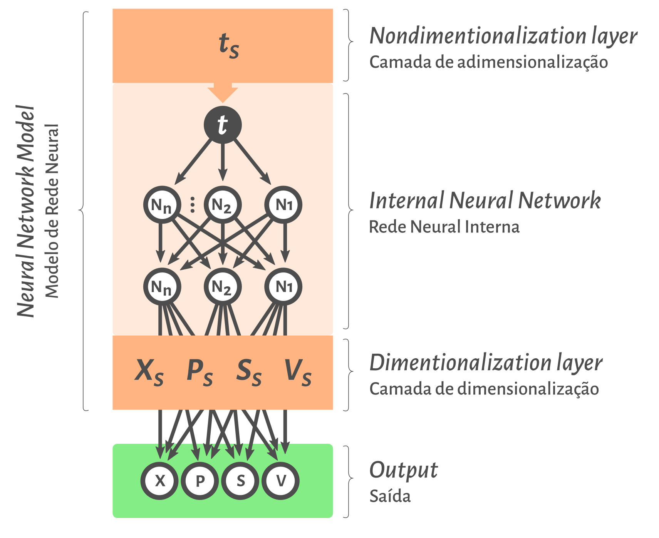Figura 10 - Implementação de adimensionalização no PINN

Para o treinamento do PINN, esse modelo foi então encapsulado em um modelo externo, exibido na Figura 11. O modelo externo de treino do PINN recebe os hiperparâmetros e dados de treino (tais como LR e HL) e os parâmetros cinéticos ou de processo (X_{o}, F_{in}, etc), realizar o treino segundo esses parâmetros e obtém o PINN treinado ao fim do processo.
Fonte: Autoria Própria (2023)
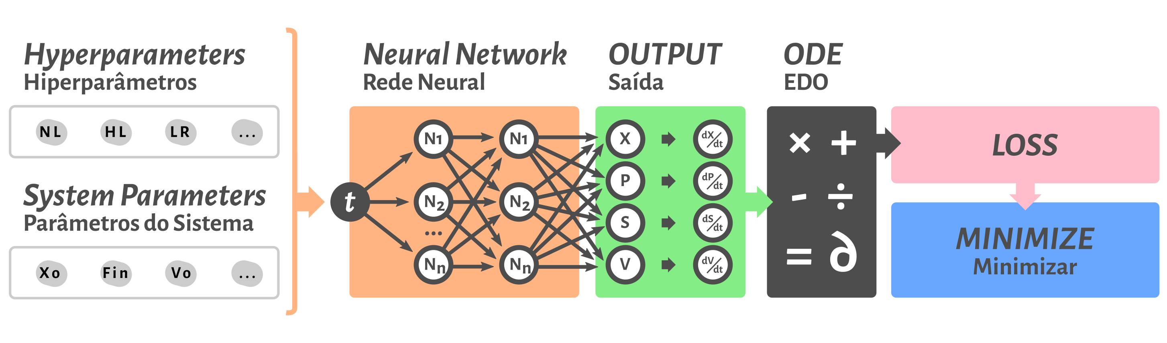Figura 11 - Modelo de treinamento do PINN

Fonte: Autoria Própria (2024)

No trabalho que introduziu o conceito, aplicação e validação de PINNs (RAISSI; PERDIKARIS; KARNIADAKIS, 2019), foram levantados alguns questionamentos, como o quão profunda (HL) ou larga (NL) deve ser a NN para que represente adequadamente os modelos matemáticos estudados e a relevância da normalização e/ou adimensionalização. Como essas questões ainda não foram substancialmente respondidas e mais estudos são necessários (SANTANA et al., 2022), alguns desses questionamentos também foram avaliados neste trabalho. Para isso, foram comparados um método de solução numérica tradicional e simples (Método de Euler), dados experimentais (ALTIOK; TOKATLI; HARSA, 2006) e as soluções geradas pelos PINNs estudados.

  - Algoritmo
Para testar diversas configurações para os PINNs aqui estudados, uma grid search e um laço de repetição foram criados. Um grid search é uma forma de testar diversas combinações entre hiper-parâmetros de interesse, para verificar quais combinações proveem os melhores resultados para o sistema estudado (GÉRON, 2017). O laço de repetição é apresentado na Figura 12.

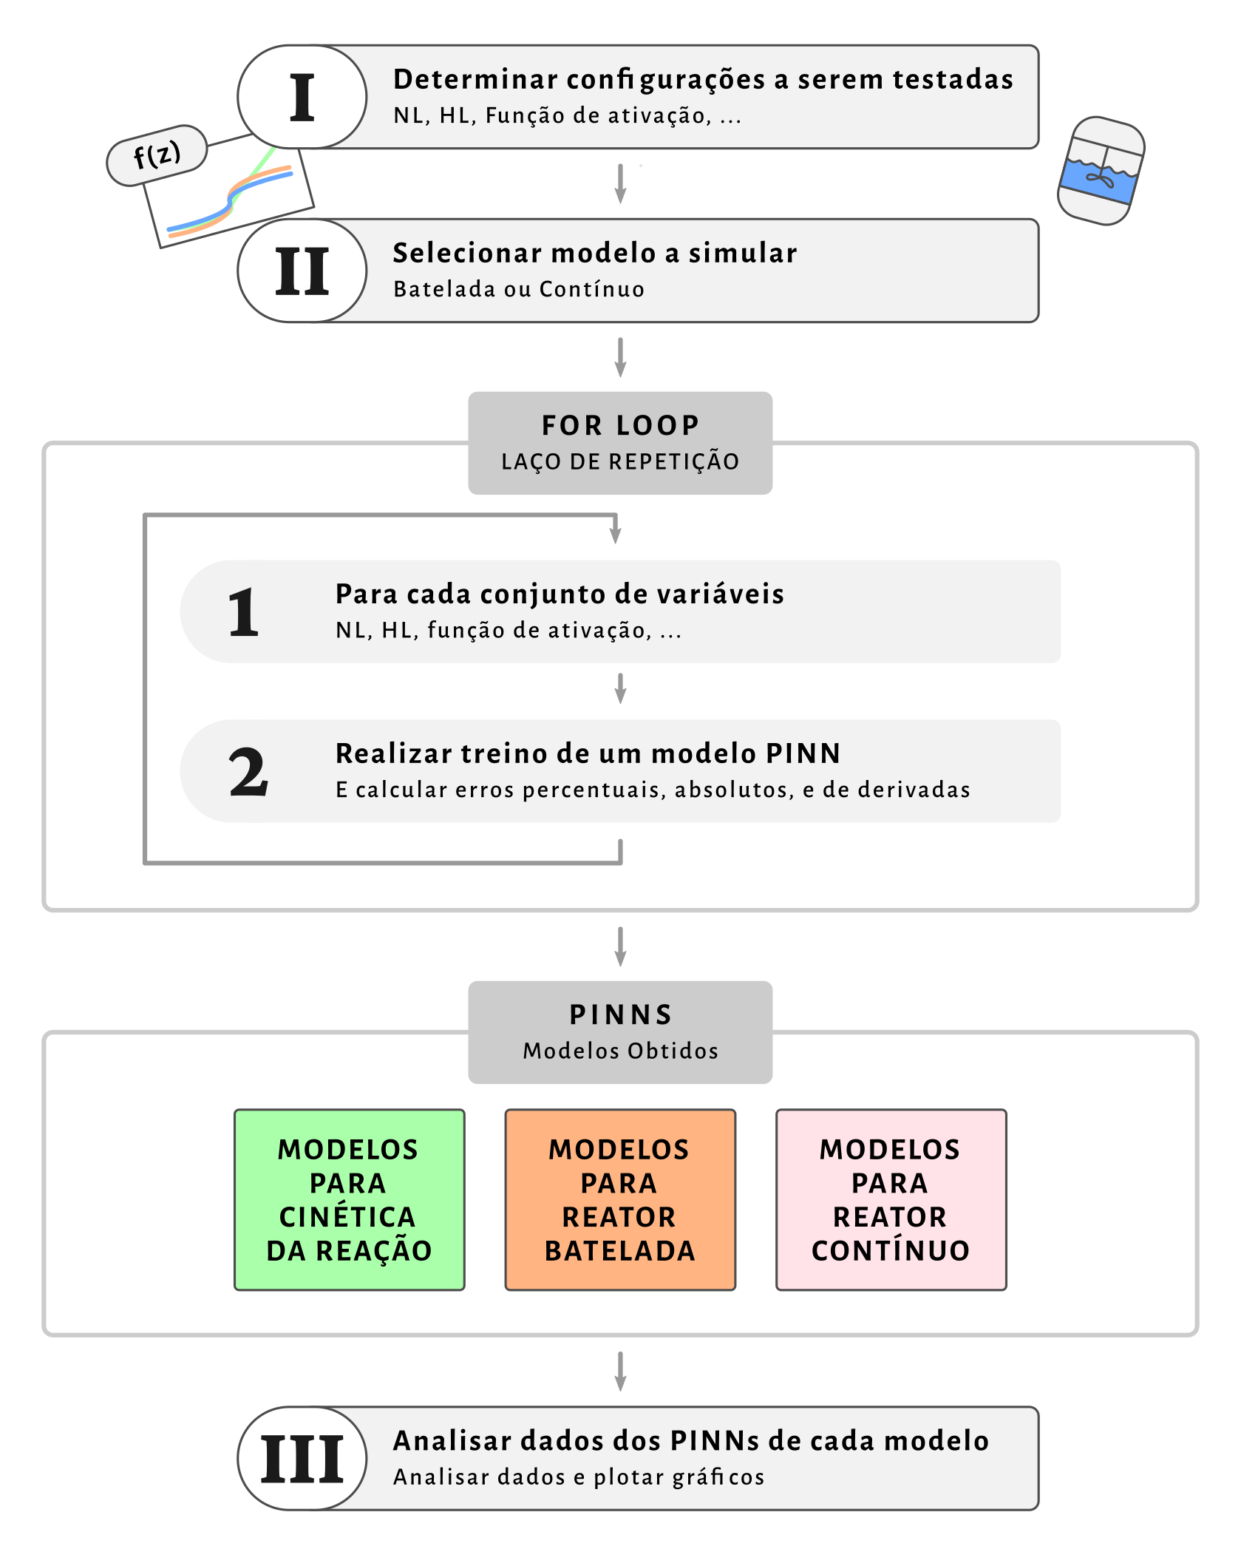Figura 12 - Algoritmo do laço de repetição de treino dos PINNs
Fonte: Autoria Própria (2024)

  - Avaliação do Erro
Para avaliar a capacidade de predição dos PINNs e, principalmente para compará-los, a função loss não é suficiente - porque algumas predições incorretas do ponto de vista físico ou biológico podem apresentar loss baixa por serem matematicamente corretas. Por isso, foram definidos erros que permitissem uma comparação justa entre modelos.
O desvio absoluto médio (MAD, do inglês Mean Absolute Deviation) representa a distância média entre as predições e os pontos de referência. Essa medida é capaz de representar a variação absoluta do sistema e é definida conforme a Equação 91:

(91)
em que ŷ_{i} e y_{i} são respectivamente o valor predito pela Rede e o valor esperado para o conjunto de dados de entrada “i”, é o valor médio do conjunto de dados de referência e N_{data} é o número de pontos que foram calculados ou testados.

É possível então aplicar a Equação 91 para calcular a MAD de cada variável de saída individualmente (MAD_{x}, MAD_{P}, MAD_{S}, MAD_{V}) e definir a MAD_{Total} como a soma das MADs individuais, conforme Equação 92

(92)

No caso do modelo cinético, por não apresentar V como variável de saída, a MAD_{Total} corresponde apenas aos elementos X, P e S, conforme exibido na Equação 93:

(93)
- RESULTADOS E DISCUSSÃO
Nesta seção são apresentados os resultados para a metodologia aplicada. Os resultados foram dividos por tipo de sistema simulado: Modelo Cinético, Reator Batelada e Reator Contínuo.
  - Modelo Cinético
No modelo cinético, os PINNs possuem o tempo como variável de entrada e apenas três variáveis de saída (X, P e S). Por isso, o volume predito pelo PINN não é exibido nos gráficos associados, apenas o resultante da simulação numérica, que foi feita para um reator de 5L. Por conta da menor complexidade inerente do modelo cinético em relação aos modelos com cálculo de volume, espera-se que o custo computacional (dimensões mínimas das NNs) necessário para produção de baixos erros seja menor, bem como mais fatores de adimensionalização sejam viabilizados.
Para testar não só a predição dos PINNs dentro do intervalo da variável de entrada (tempo) dado, mas também a capacidade de extrapolação, foi aplicado o t_{TR} (tempo empregado no treino) de 50%. Como o sistema simula a reação por 20h, isso significa que o sistema só é treinado com a variável de entrada tempo de 0 a 10h. O intervalo de 10h a 20h é, portanto, extrapolado pelo PINN, estando fora do intervalo de treino.
PINNs com e sem adimensionalização foram capazes de simular o modelo cinético com baixo erro. Diversos modelos apresentaram MAD_{Total} inferior a 0,1 e loss de treino (LoT) inferior a 0,01. Foi observado em praticamente todos os casos que a região final da simulação apresenta um desvio – ou seja, a região onde o “conhecimento” da NN precisa ser extrapolado apresentou mais erros, o que era esperado. No Gráfico 2 são exibidos os resultados da simulação por um PINN 80x6 sem adimensionalização, que demonstrou predições fisicamente incoerentes na faixa fora de t_{TR}. O termo “Num” refere-se à simulação numérica; “PINN” ao resultado da simulação por PINN; “XP” aos pontos experimentais, obtidos do experimento indicado na metodologia do presente trabalho (ALTIOK; TOKATLI; HARSA, 2006); t_{TR} indica o intervalo da variável tempo empregada no treino.

Fonte: Autoria Própria (2024)
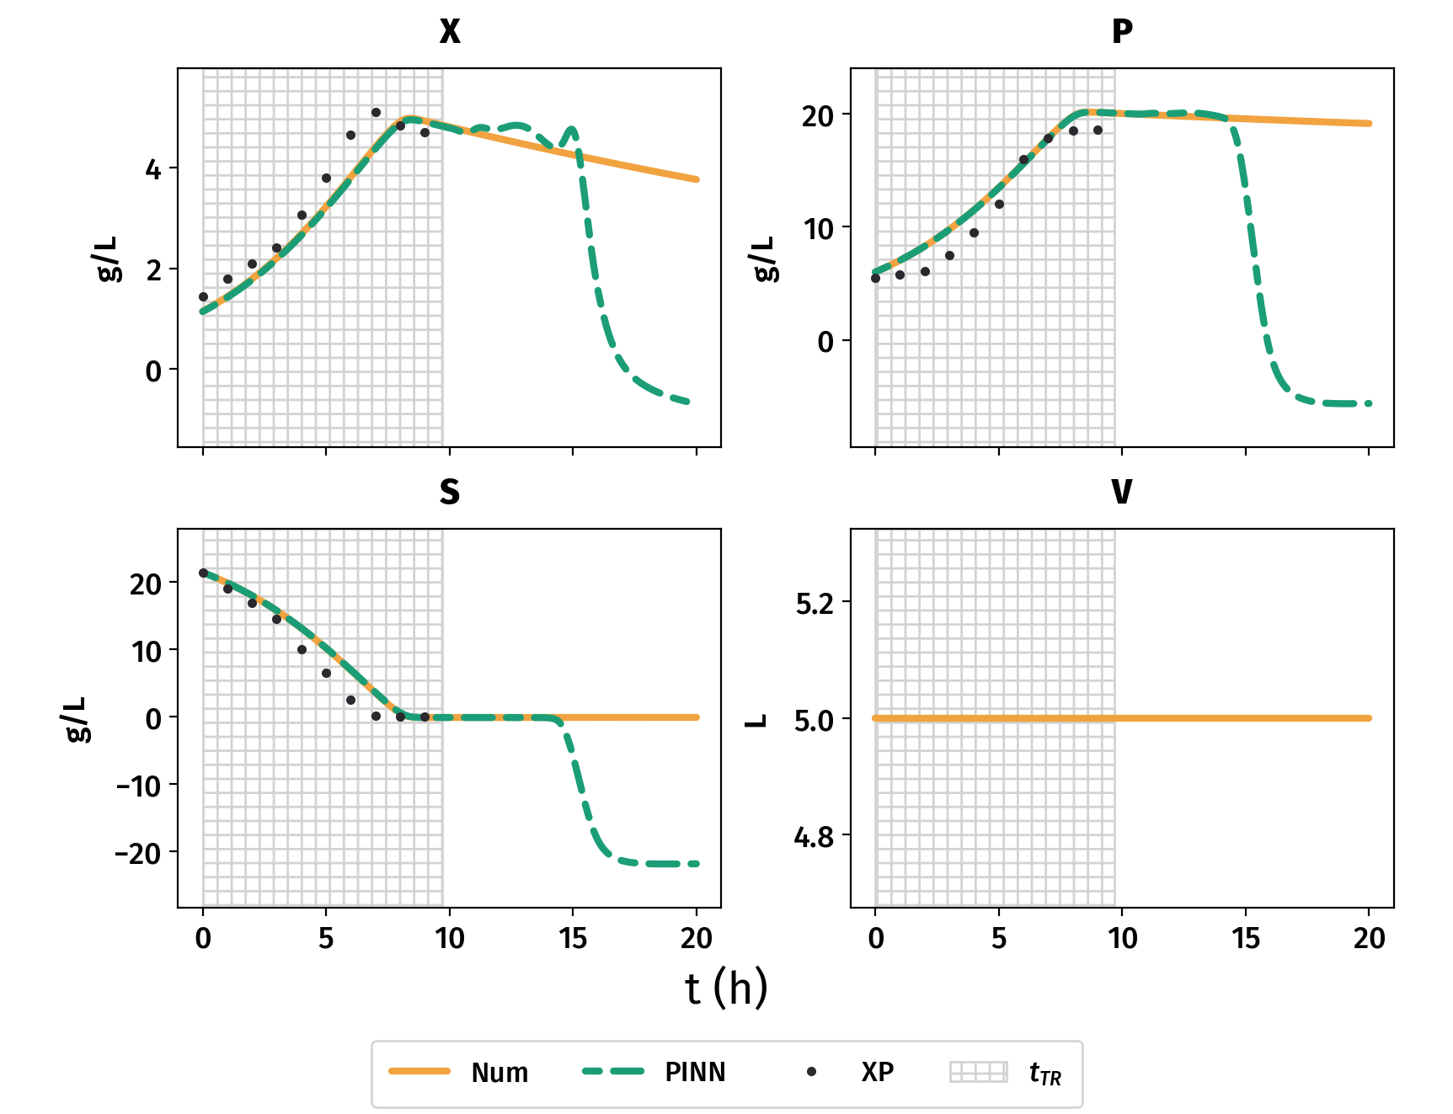Gráfico 2 - Modelo Cinético: PINN 80x6 sem adimensionalização

O menor MAD_{Total} encontrado foi 0,18033, em uma NN 45x2, sem adimensionalização, cujos resultados são exibidos no Gráfico 3. O modelo apresentou excelente sobreposição entre os gráficos obtidos pelo método numérico e por PINN, com LoT inferior a 5.5x10⁻³ e LoV (loss de validação) inferior a 6,1x10⁻². Também foi constatada excelente compatibilidade com os pontos experimentais. Foi observado apenas uma leve desvio na predição no final do tempo de simulação, fora do intervalo de treino.
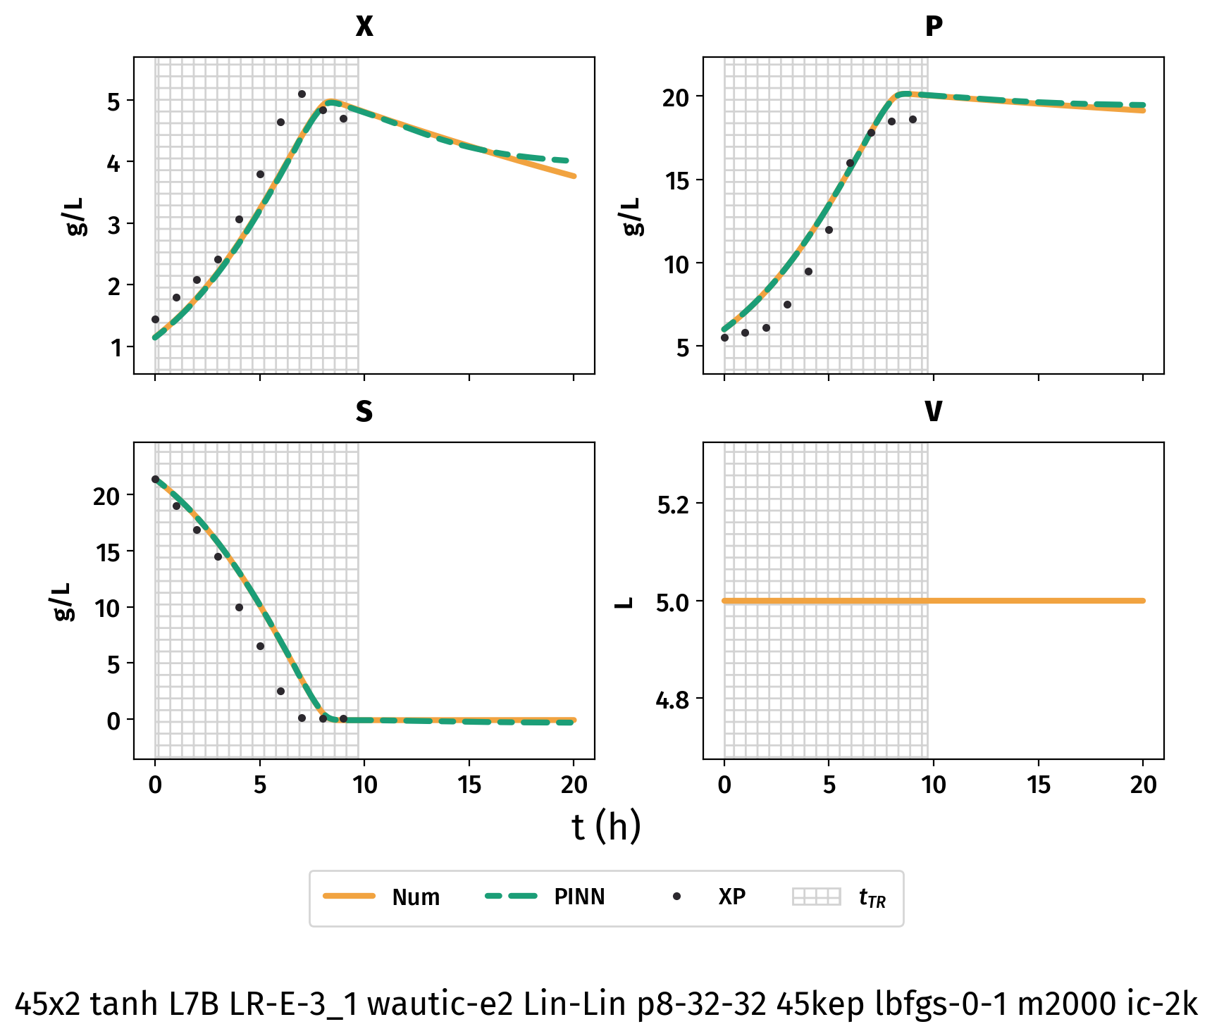Gráfico 3 - Modelo Cinético: PINN 45x2 sem adimensionalização
Fonte: Autoria Própria (2024)
    - Adimensionalização com escalonamento d10 e x10
As técnicas de escalonamento x10 e d10 foram testadas tendo apenas t_{s}=t₂ como adimensionalização de entrada. Isso se deu porque, em virtude das muitas variáveis de processo, era necessário simplificar e buscar um resultado mais claro e decidir quais das estratégias deveria ser aplicada nos demais t_{S} avaliados neste estudo. Assim, foram testadas as adimensionalizações t₂-F1d10 e t₂-F1x10 e comparadas com a versão sem escalonamento, t₂-F1.
Todos os PINNs com escalonamento x10 produziram modelos com valores altos de loss (na maioria dos casos entre 1 e 10⁵) e MAD_{Total} (muitas vezes acima de 20). Como o x10 implica no uso de valores menores dentro da NN, a rede fica mais sensível a variações mesmo que pequenas de valores. Assim, valores altos de loss em qualquer ponto do treino, ou mesmo uma LR alta para o sistema possa impossibilitar o treino adequado. Contudo, diminuir a LR por si só não resolveria o problema, já que o sistema ainda estaria mais sensível a essas oscilações e, ainda, poderia acabar não podendo ser treinado devido à LR muito baixa.
O Gráfico 4 exibe uma comparação das derivadas de primeira ordem da saída de um PINN 30x3 t₂-F1x10 com LR=8x10⁻³, que apresentou MAD_{Total} de 29,74278. Já no Gráfico 5, são exibidas as derivadas para um PINN idêntico, variando apenas a LR para 8x10⁻⁴. O MAD_{Total} do segundo caso foi de 16,20953. Em ambos os casos o sistema não foi adequadamente representado. No primeiro, a LR é muito alta para o modelo e incapaz de treinar a NN. No segundo, a NN ainda consegue exibir um perfil que lembra o esperado, mas resultado não consegue ser satisfatório – como pode ser constatado tanto por análise gráfica quanto pelo elevado MAD_{Total}.

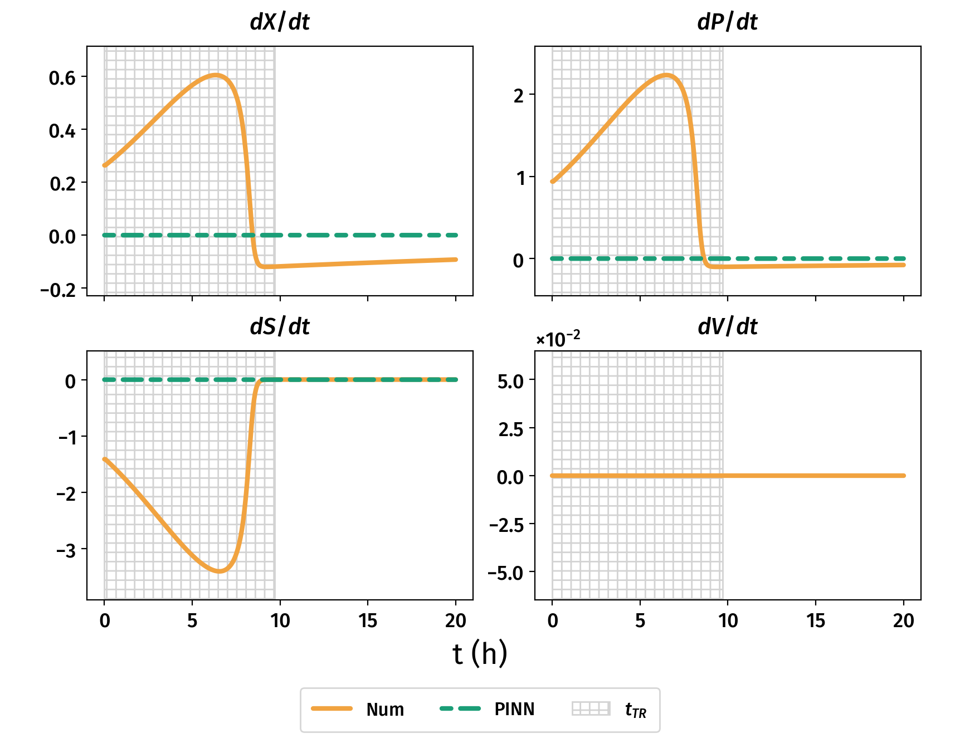Gráfico 4 - Modelo Cinético: derivadas de PINN 30x3 com adimensionalização t2-F1x10 e LR=8x10⁻³
Fonte: Autoria Própria (2024)

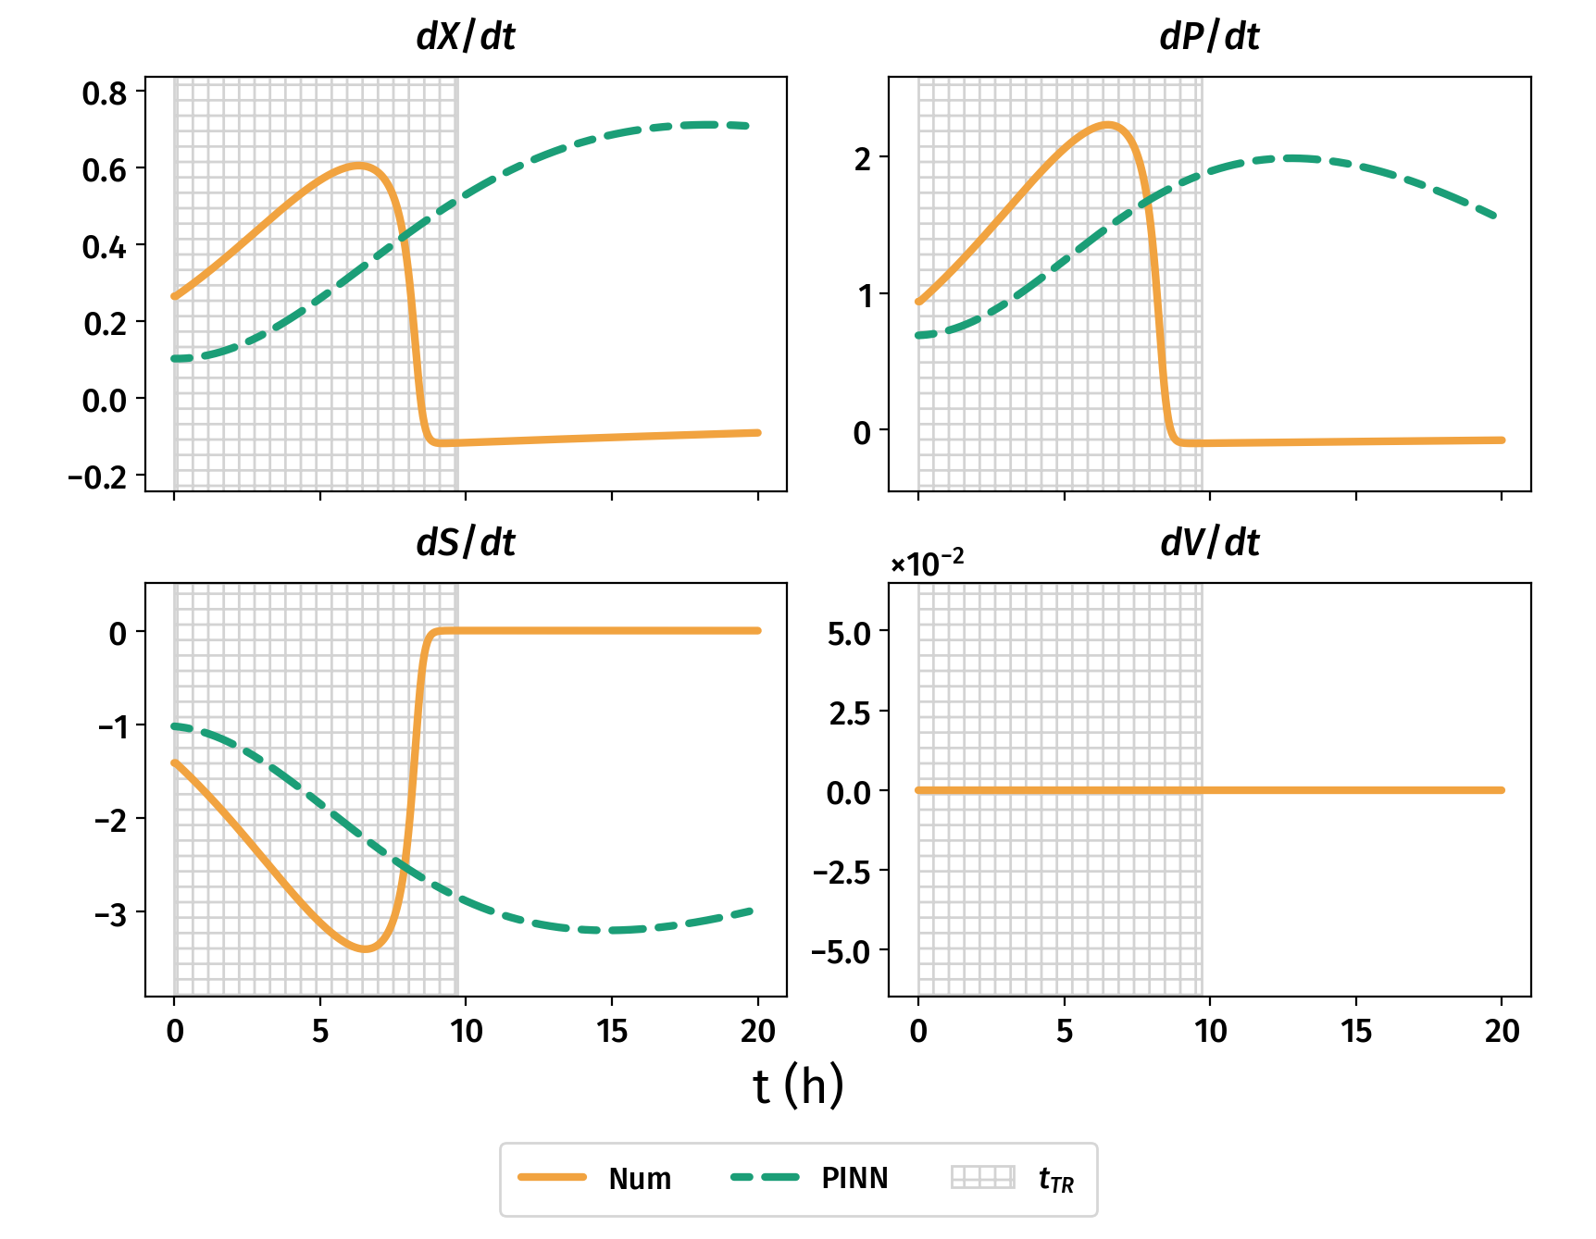Gráfico 5 - Modelo Cinético: derivadas de PINN 30x3 com adimensionalização t₂-F1x10 e LR=8x10⁻⁴
Fonte: Autoria Própria (2024)

A adimensionalização simples (t₂-F1), sem escalonamento, conseguiu produzir alguns modelos com baixo MAD_{Total}, mas vários também apresentaram desvios apreciáveis em relação ao esperado. Por isso, o sistema com adimensionalização simples acaba ficando mais dependentes de um fine-tunning de hiper-parâmetros, o que pode tornar o processo de treino das redes mais custoso. Foi observado que o desvio gráfico dos resultados de PINNs t₂-F1, no geral, foi maior com o balanço automático de pesos da loss. Uma rede 8x6 sem balanço automático de pesos produziu MAD_{Total} de 5,66887, enquanto que uma rede 16x6 com balanço produziu MAD_{Total} de 8,57355. Ambas apresentaram desvio gráfico apreciável, e a segunda é exibida no Gráfico 6.

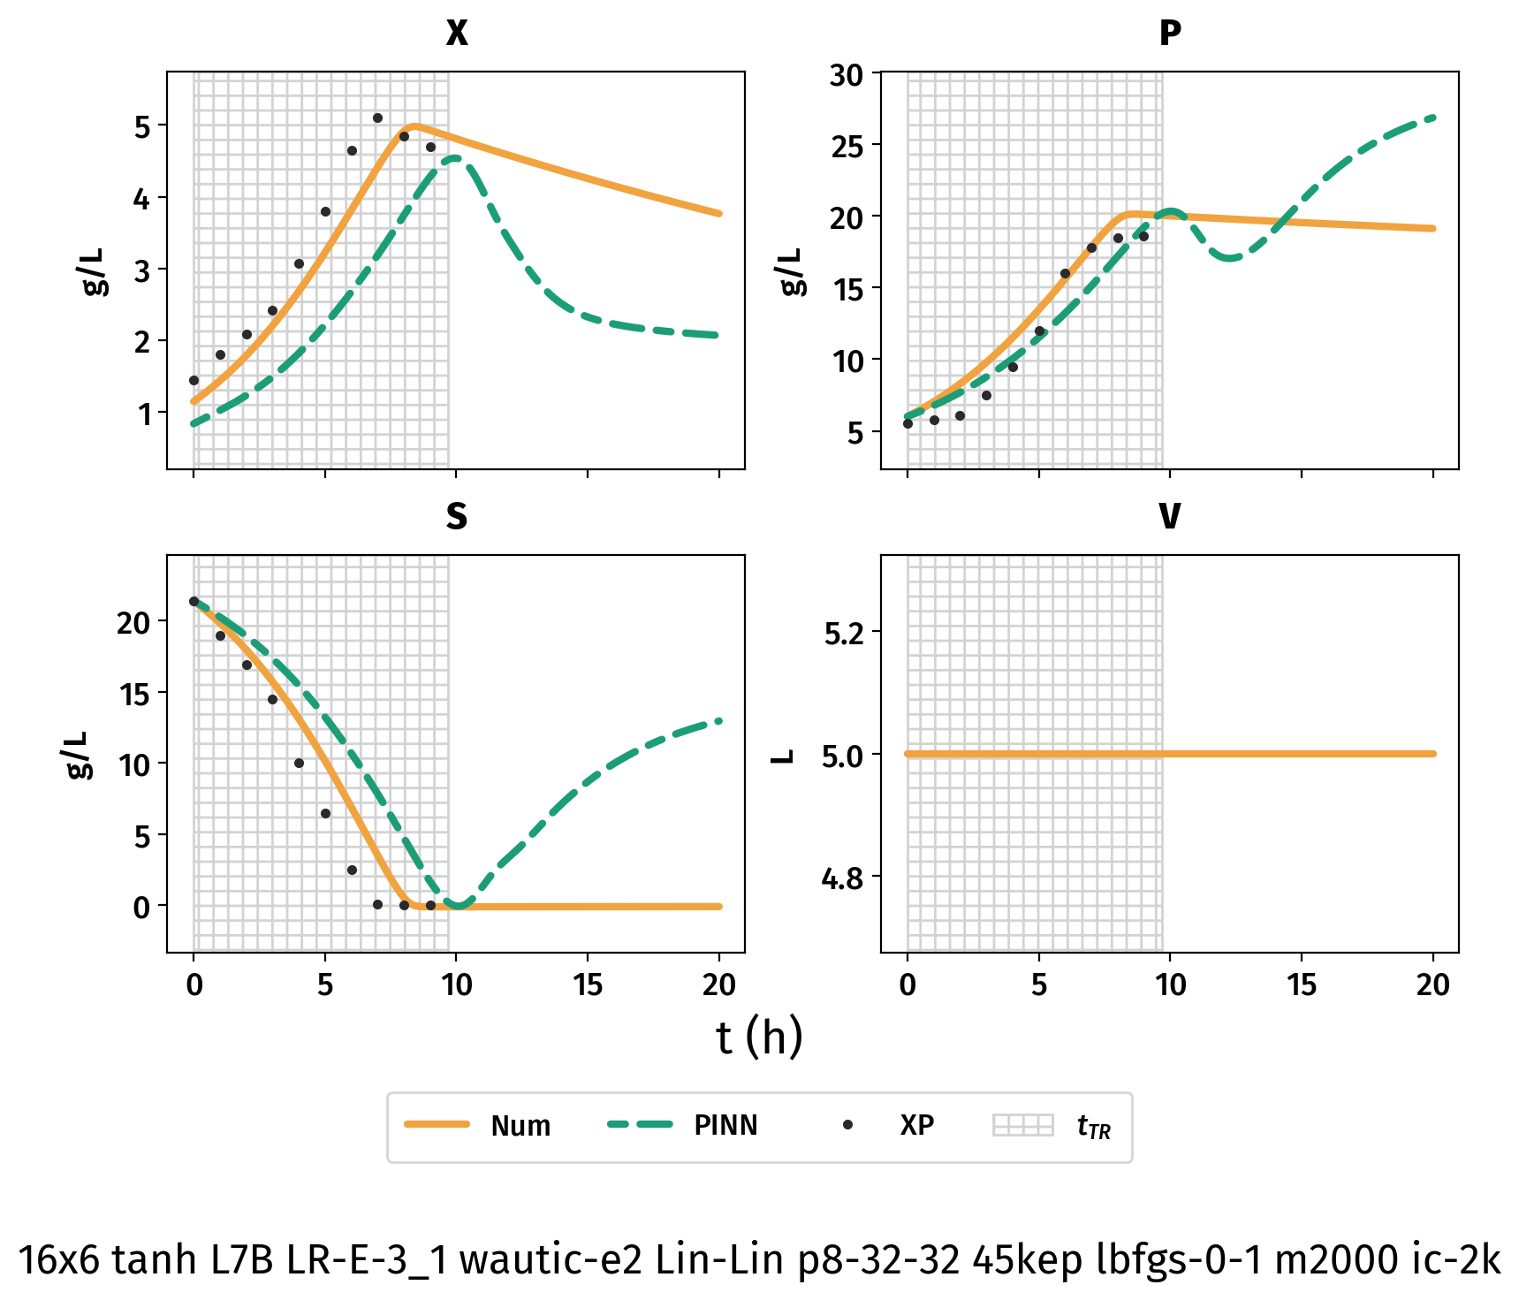Gráfico 6 - Modelo Cinético: PINN 16x6 com adimensionalização t₂-F1
Fonte: Autoria Própria (2024)

O escalonamento d10 foi capaz de produzir excelentes resultados, com MAD_{Total} em torno de 0,22 em grande parte dos casos. Os perfis gráficos de X, P e S representaram satisfatoriamente o sistema e respeitaram as restrições físicas e biológicas. Os modelos com d10 também exibiram boa capacidade de extrapolamento, com perfis muito semelhantes aos obtidos pelo modelo numérico, também na região fora do intervalo de treino t_{TR}.
Conclui-se que a estratégia de adimensionalização t₂-F1d10 produziu resultados consideravelmente melhores que as estratégias F1 (adimensionalização simples) e F1x10. O Gráfico 7 mostra os perfis produzidos por um PINN 30x3 com LR=8x10⁻⁴ empregando a adimensionalização t₂-F1d10. A LoT desse modelo foi de 1,40x10⁻², a LoV 1,36x10⁻² e o MAD_{Total} foi 0,18071. A única região do gráfico que se afasta um pouco da solução numérica foi a região final da concentração de biomassa (X).
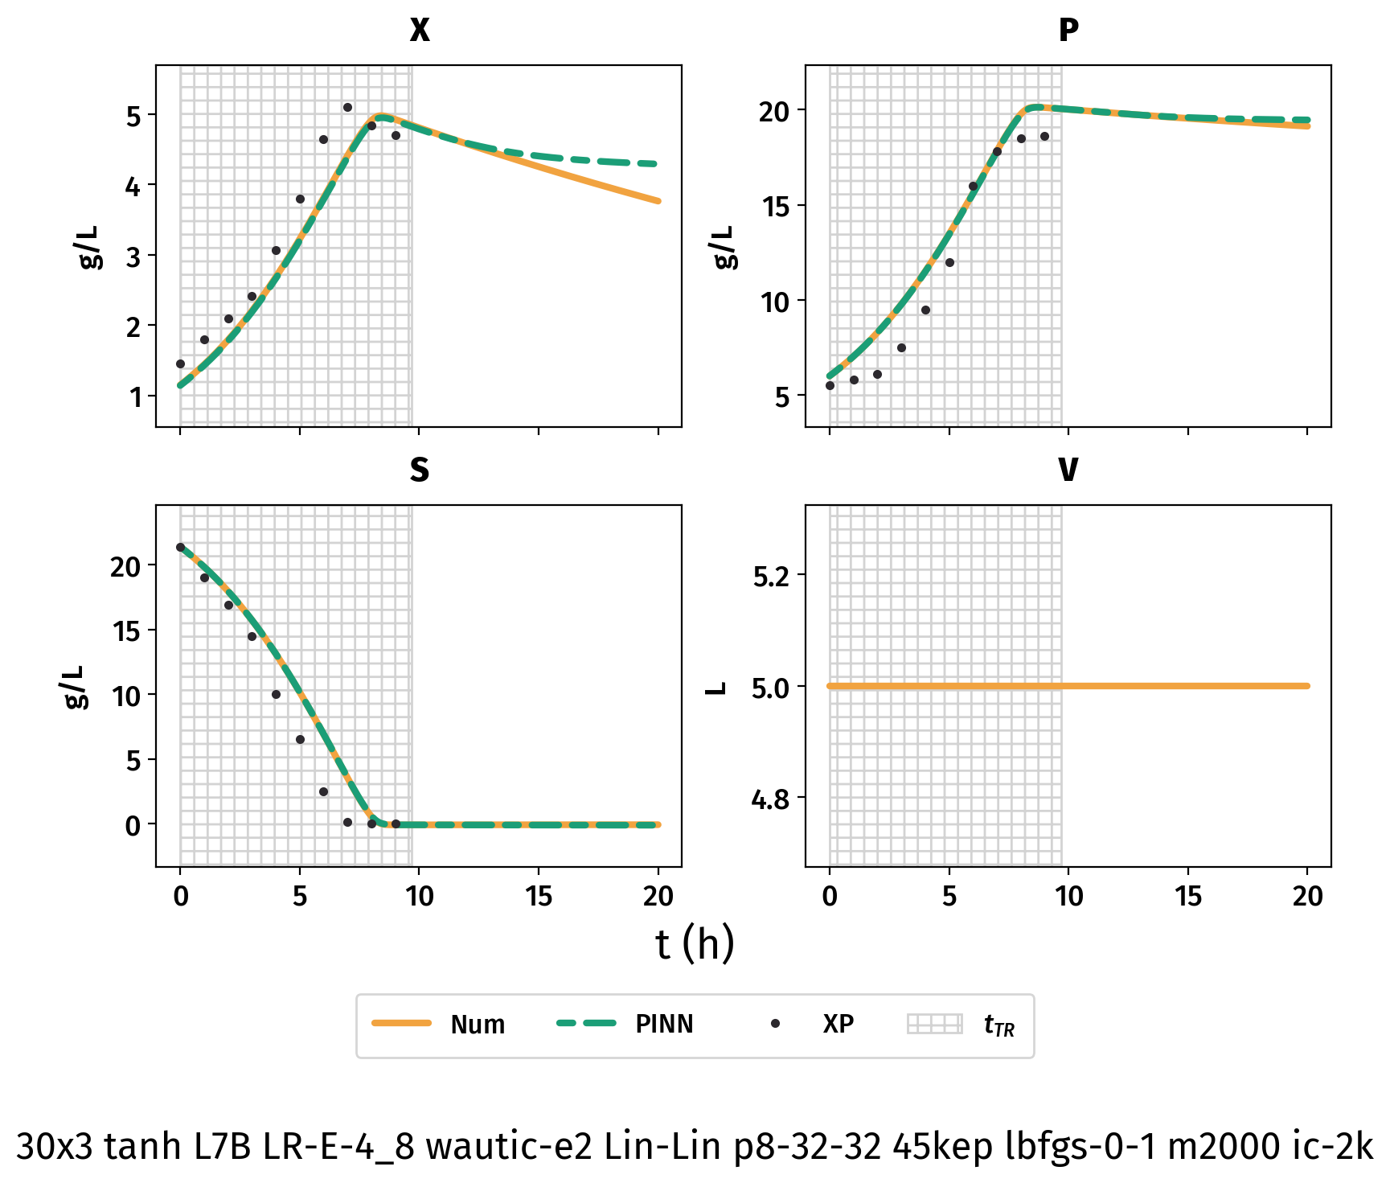Gráfico 7 - Modelo Cinético: PINN 30x3 com adimensionalização t₂-F1 e LR 8x10⁻⁴
Fonte: Autoria Própria (2024)
    - Testes de adimensionalização do tempo
O Gráfico 8 exibe o resultado das derivadas de segunda ordem da saída de um PINN 16x6 com adimensionalização t₃-F1d10. O modelo apresentou MAD_{Total} de 0,21769 e LoT de aproximadamente 0,014. Nesse caso, o balanço de pesos automático resultou em um pesos em torno de w_{X}=38,4, w_{P}=10,8 e w_{S}=7,2. A proporção dos pesos da loss foi de aproximadamente w_{X}=40, w_{P}=10 e w_{S}=7 para vários outros modelos do tipo F1d10. A possível razão desse balanço dar tanta ênfase à variável X se deu pelo fato de que todas as variáveis dependem de ao menos uma outra, mas todas dependem de X, e X controla a reação.

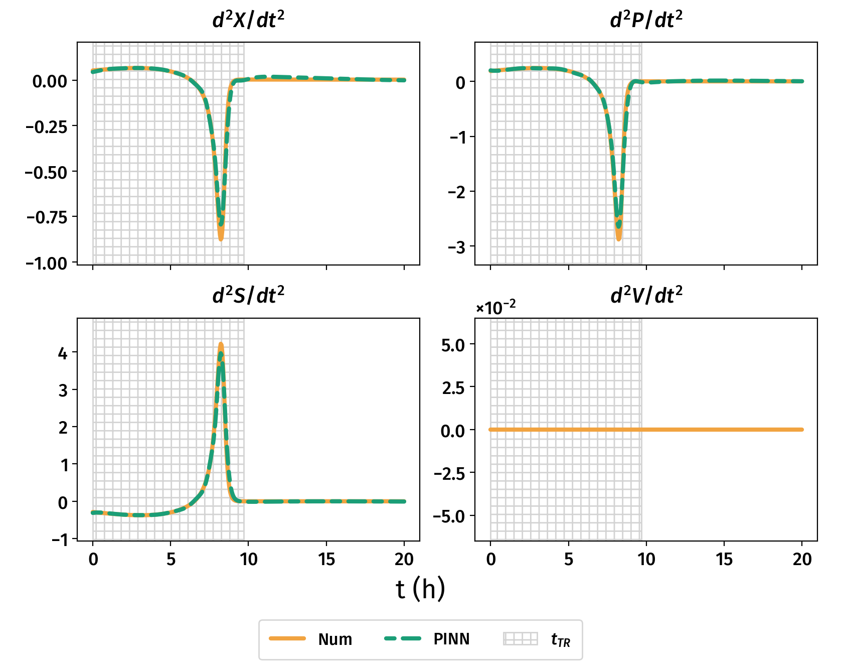Gráfico 8: Modelo Cinético: derivadas de segunda ordem para PINN 16x6 com adimensionalização t3-F1d10
Fonte: Autoria Própria (2024)

O Gráfico 9 exibe o valor de MAD_{Total} para as técnicas de adimensionalização e para a versão sem adimensionalização investigadas, em função de NL e HL. Os gráficos foram produzidos como uma imagem (blocos quadrados com cor representando o MAD_{Total} conforme escala lateral) e então aplicado um filtro de Desfoque Gaussiano da biblioteca Matplot. O filtro de Desfoque Gaussiano aplicado suaviza a coloração dos pontos e serve como ferramenta de interpolação entre pontos intermediários, facilitando a observação dos resultados. A barra lateral indica a escala de cor que representa o MAD_{Total}, variando de 0,18 a 30,95.
Autoria Própria (2024)
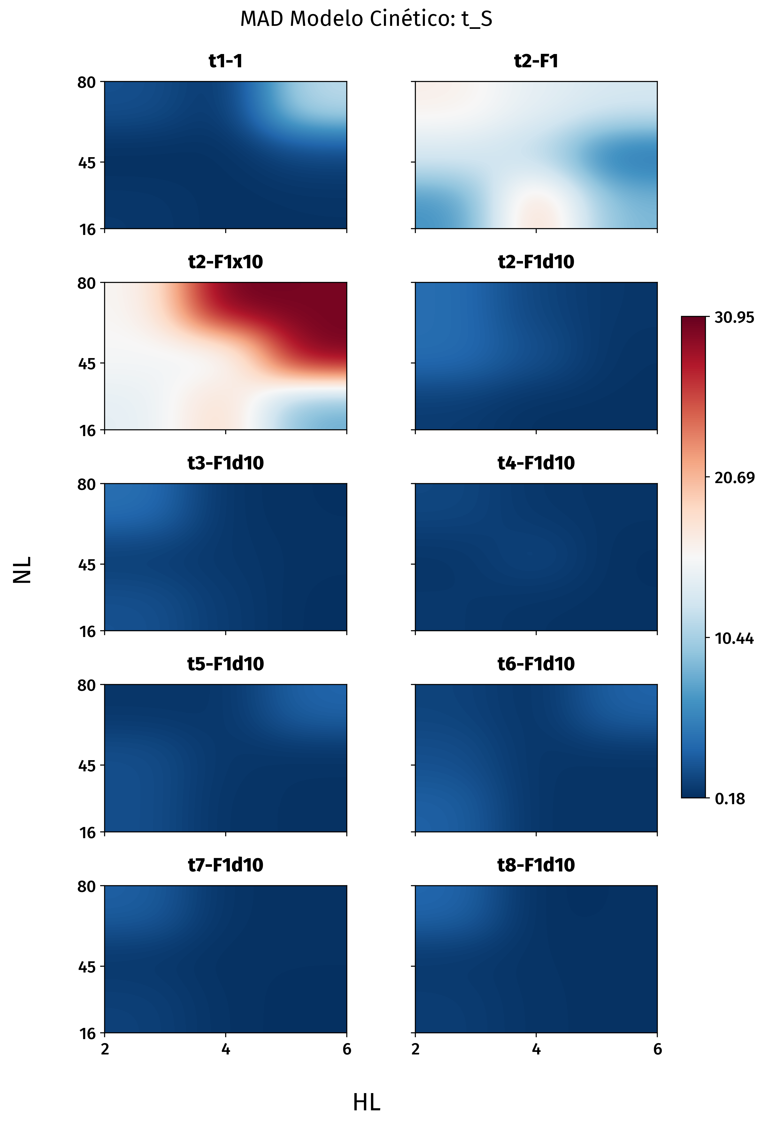Gráfico 9 - Modelo Cinético: MAD_{Total} para diferentes ténicas de adimensionalização em função de NL e HL

O modelo com escalonamento x10 performou substancialmente pior do que os modelos sem adimensionalização, com adimensionalização simples e com escalonamento d10. Graficamente, é confirmada a baixa adequação dessa técnica ao sistema simulado, conforme discutido na seção em que foram comparados os escalonamentos x10 e d10.
É notável que, embora os modelos com adimensionalização simples (t₂-F1) e escalonamento por 10 (t₂-F1x10) tenham produzido MADs relativamente altos, todos os demais modelos apresentaram MAD significativamente baixa. O modelo sem adimensionalização (t₁-1) apresentou maior MAD na região de maior NL e HL, possivelmente porque a maior quantidade de neurônios e camadas também implique em uma rede mais complexa e que requer mais recursos para ser adequadamente treinada.
Graficamente, observa-se que todas as técnicas de adimensionalização que empregaram o escalonamento d10 apresentaram erro significativamente baixo e, de forma geral, representaram o modelo igualmente bem ou melhor do que a versão sem adimensionalização. Assim, a análise da adimensionalização do tempo e das ténicas de escalonamento revela que: 1) A técnica de escalonamento d10 permitiu produzir resultados com MAD_{Total} suficientemente baixas e bom resultado gráfico e 2) Não foi observada grande diferença nos resultados em função dos valores de t_{S} empregados.
    - PINNs com predições incorretas
Também se observou que, em alguns casos, mas mais frequentemente quando não se empregava nem técnicas de adimensionalização nem o balanço automático dos pesos da loss, o sistema apresentou uma espécie de solução trivial. Embora não seja estritamente uma solução trivial do ponto de vista matemático, é um conceito bastante parecido, mas do ponto de vista computacional. Um exemplo desse caso é apresentado no Gráfico 10, para uma rede 8x6 sem adimensionalização e sem balanço automático de pesos.
Nesse caso, o PINN calculou que X tende a zero em um curto intervalo de tempo, a partir do qual a reação é interrompida. Assim, todas as taxas de reação (derivadas que são empregadas na loss) se igualam a zero e o PINN pode alcançar um loss extremamente baixa simplesmente predizendo valores iguais a zero ou uma constante. Isso ocorre porque, quando X=0, os valores de P e S se mantém constantes.

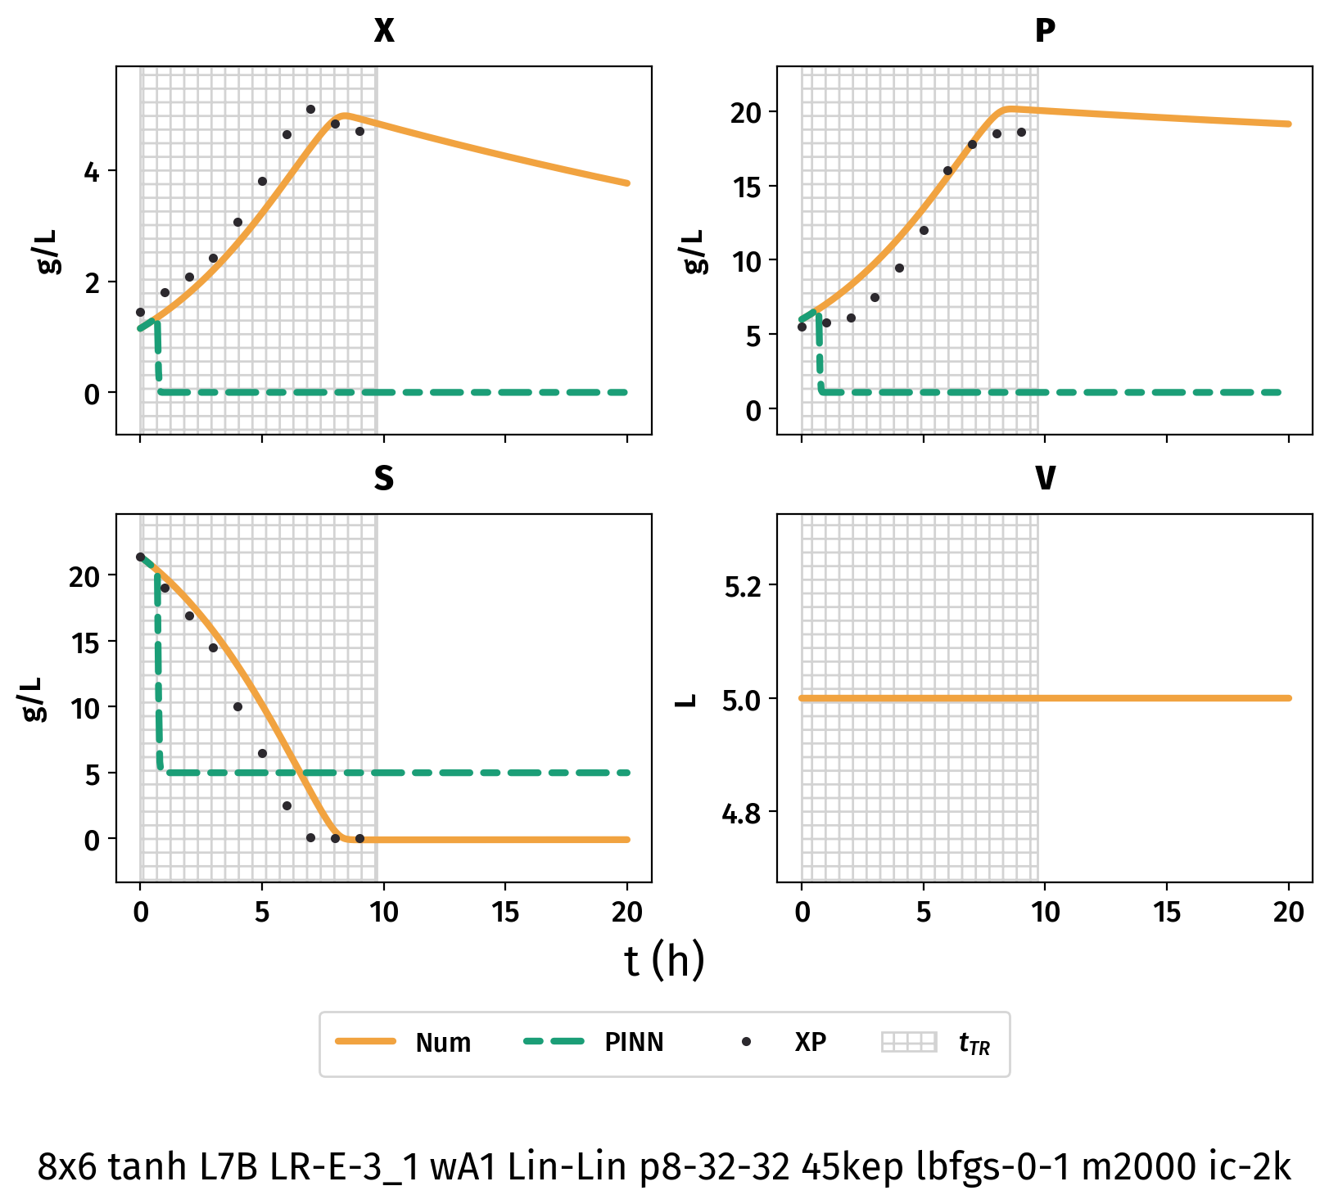Gráfico 10 - Modelo Cinético: PINN 8x6 sem adimensionalização e sem balanço automático de pesos

Fonte: Autoria Própria (2024)

O rápido decaimento de X provavelmente acontece numa região fora dos pontos de discretização. Ou seja: Antes dela, o PINN resolve o sistema de equações normalmente. Em um ponto específico não presente na malha, entre dois pontos da malha de discretização, X tende a zero rapidamente. No próximo ponto da malha, X já atingiu zero e, portanto, ao resolver o sistema atribuindo valores constantes, a solução está tecnicamente correta naquela região.
O Error: Reference source not found demonstra os perfis LoT e LoV ao longo da iterações (i) de treino do PINN exibido no Gráfico 10. É observada uma grande divergência entre as loss de treino e teste na região final do treino, que indicam um possível overfit (sobreajuste) dos pontos de treino.

Fonte: Autoria Própria (2024)
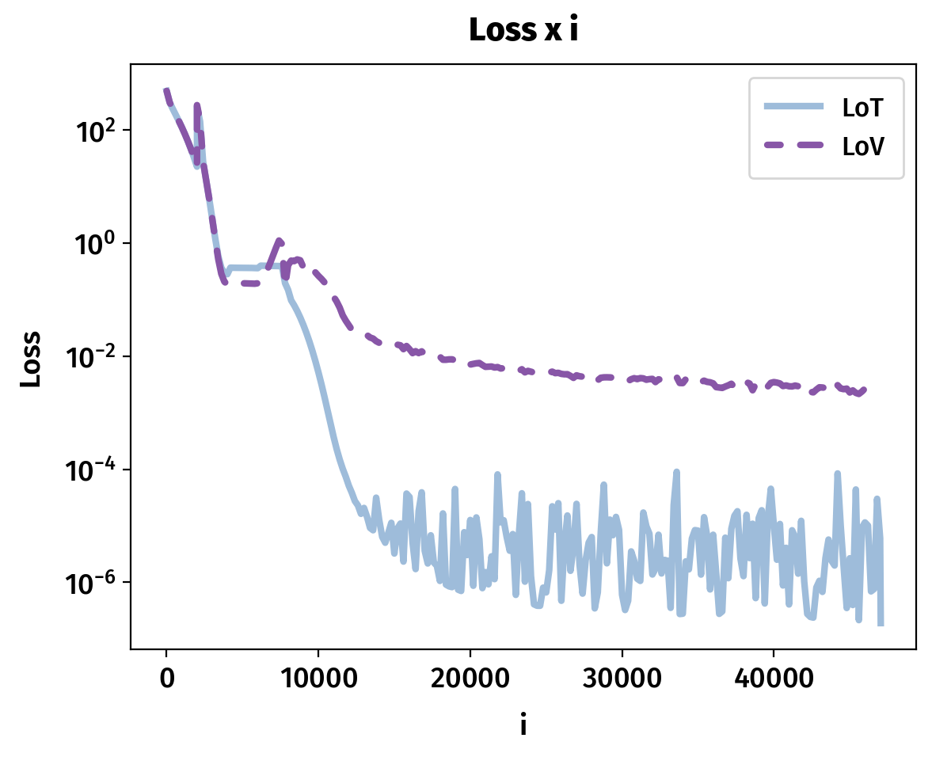Gráfico 11 - Modelo Cinético: LoT e LoV de PINN 8x6 sem adimensionalização e sem balanço automático de pesos

A discrepância entre os perfis de LoT e LoV indicam uma possível necessidade do aumento de pontos de treino e de teste (GÉRON, 2017). Contudo, aumentar os pontos não garante que o mesmo fenômeno não se repita – apenas torna mais improvável . E resulta em um segundo questionamento: o quanto deve ser aumentado o número de pontos das malhas de treino e de teste? Essas questões dependem inteiramente do sistema simulado e dos demais parâmetros e hiperparâmetros envolvidos. É sugerido o emprego de adimensionalização e do balanço automático dos pesos da loss, uma vez que essas ténicas podem ser generalizadas para a simulação de outros processos mais facilmente.
Quando NNs são treinadas para predição de dados já existentes, elas recebem uma série de valores numéricos de saída e tentam replicá-los a partir de dados de entrada. No caso dos PINNs, os valores são produzidos pelos próprios PINNs, e um equacionamento é que é responsável por fornecer a informação do quão certas ou erradas são as predições da NN. Contudo, como nesse caso específico, é perfeitamente possível encontrar valores que façam com que o sistema de equações indiquem baixo erro, e que forneçam ao sistema respostas tecnicamente corretas. Essas respostas “tecnicamente corretas”, porém, dos pontos de vista físico e biológico, não tem sentido. Assim, é necessário estar atento a essa possível e importante fragilidade do emprego de PINNs.
Já com relação às NNs com adimensionalização, foi observada uma maior dificuldade em representar o sistema quando possuiam poucas camadas. Para redes 16x2, o sistema sem adimensionalização conseguiu resultados apropriados, com MAD_{Total} inferior a 0,69, enquanto uma rede de mesmas dimensiões que empregou a adimensionalização t₂-F1d10 gerou MAD_{Total} de 0,90. Além disso, essa mesma rede com adimensionalização também produziu alguns resultados fisicamente incoerentes (valor de S inferior a zero). A maior parte da diferença entre esses dois MADs advém disso, já que MAD_{S} foi de aproximadamente 0,50 no caso com adimensionalização, contra 0,24 no caso sem adimensionalização.
    - Conclusões
Apesar do menor MAD_{Total} encontrado ter sido em uma rede 45x2 sem adimensionalização, os modelos com adimensionalizam performaram de forma mais consistente, e com erros também muito baixos. Entre os 20 menores MAD_{total} encontrados dentre os 114 testes feitos para os conjunto de t_{S} e estratégia de adimensionalização, apenas 5 eram sem adimensionalização. As posições 2 a 8 dentre os menores erros empregaram adimensionalização de entrada e saída e produziram valores de MAD_{Total} entre 0,18071 e 0,24844, respectivamente. Todos os 16 modelos com adimensionalização que ficaram dentre os 20 menores MAD_{Total} também empregaram o escalonamento d10 (sendo portanto F1d10), o que indica que essa técnica também reduza significativamente o erro em relação à adimensionalização comum.

  - Reator batelada
Dados os resultados obtidos no estudo do modelo cinético, espera-se que o modelo batelada também apresente menor MAD_{Total} nos PINNs com adimensionalização e escalonamento d10, em comparação com as versões sem escalonamento e com escalonamento x10. O modelo batelada também foi treinado em 50% (t_{TR}=50%) do tempo de 20h.
Embora o volume do reator batelada seja constante, essa ainda é uma informação que precisa ser predita pela rede, tal qual as demais. Em outras palavras, os PINNs gerados deverão ser capazes de produzir três variáveis que mudam com o tempo (X, P e S) e uma que se mantém constante (V) usando o mesmo conjunto de neurônios. Assim, espera-se que a introdução da variável de saída volume aumente a complexidade do modelo em comparação com o modelo cinético, e possa ser um importante critério para escolher entre os diferentes valores de t_{S} avaliados.
Dentre os modelos com os 20 PINNs com os menores MAD_{Total}, 17 aplicaram a estratégia de adimensionalização F1d10 e 3 não empregaram adimensionalização. O MAD_{Total} dentro desse grupo de 20 menores variou entre aproximadamente 0,12 e 0,44. O menor MAD_{Total} para o reator batelada foi de 0,11910 e foi obtido por uma rede 16x6, com estratégia de adimensionalização t₅-F1d10. As variáveis de saída dessa rede são exibidas no Gráfico 12, e as derivadas parciais de segunda ordem no Gráfico 13.
Embora esse PINN não calcule com exatidão o valor da variável de saída V (que é constante e igual a 5 L) nem o fato de que V deve ser constante, a diferença não é tão significativa. O valor de V variou entre 4,97 e 5 L, e o modelo apresentou MAD_{V} de aproximadamente 0,012. A escala do gráfico dá destaque à região de variação do volume, mas a maior parte da MAD_{Total} advém do MAD_{X}, que foi igual a aproximadamente 0,059. Isso pode ser observado graficamente principalmente na região final do gráfico de X, onde há um desvio gráfico entre os resultados PINN e numérico a partir de aproximadamente 18h de tempo de simulação.

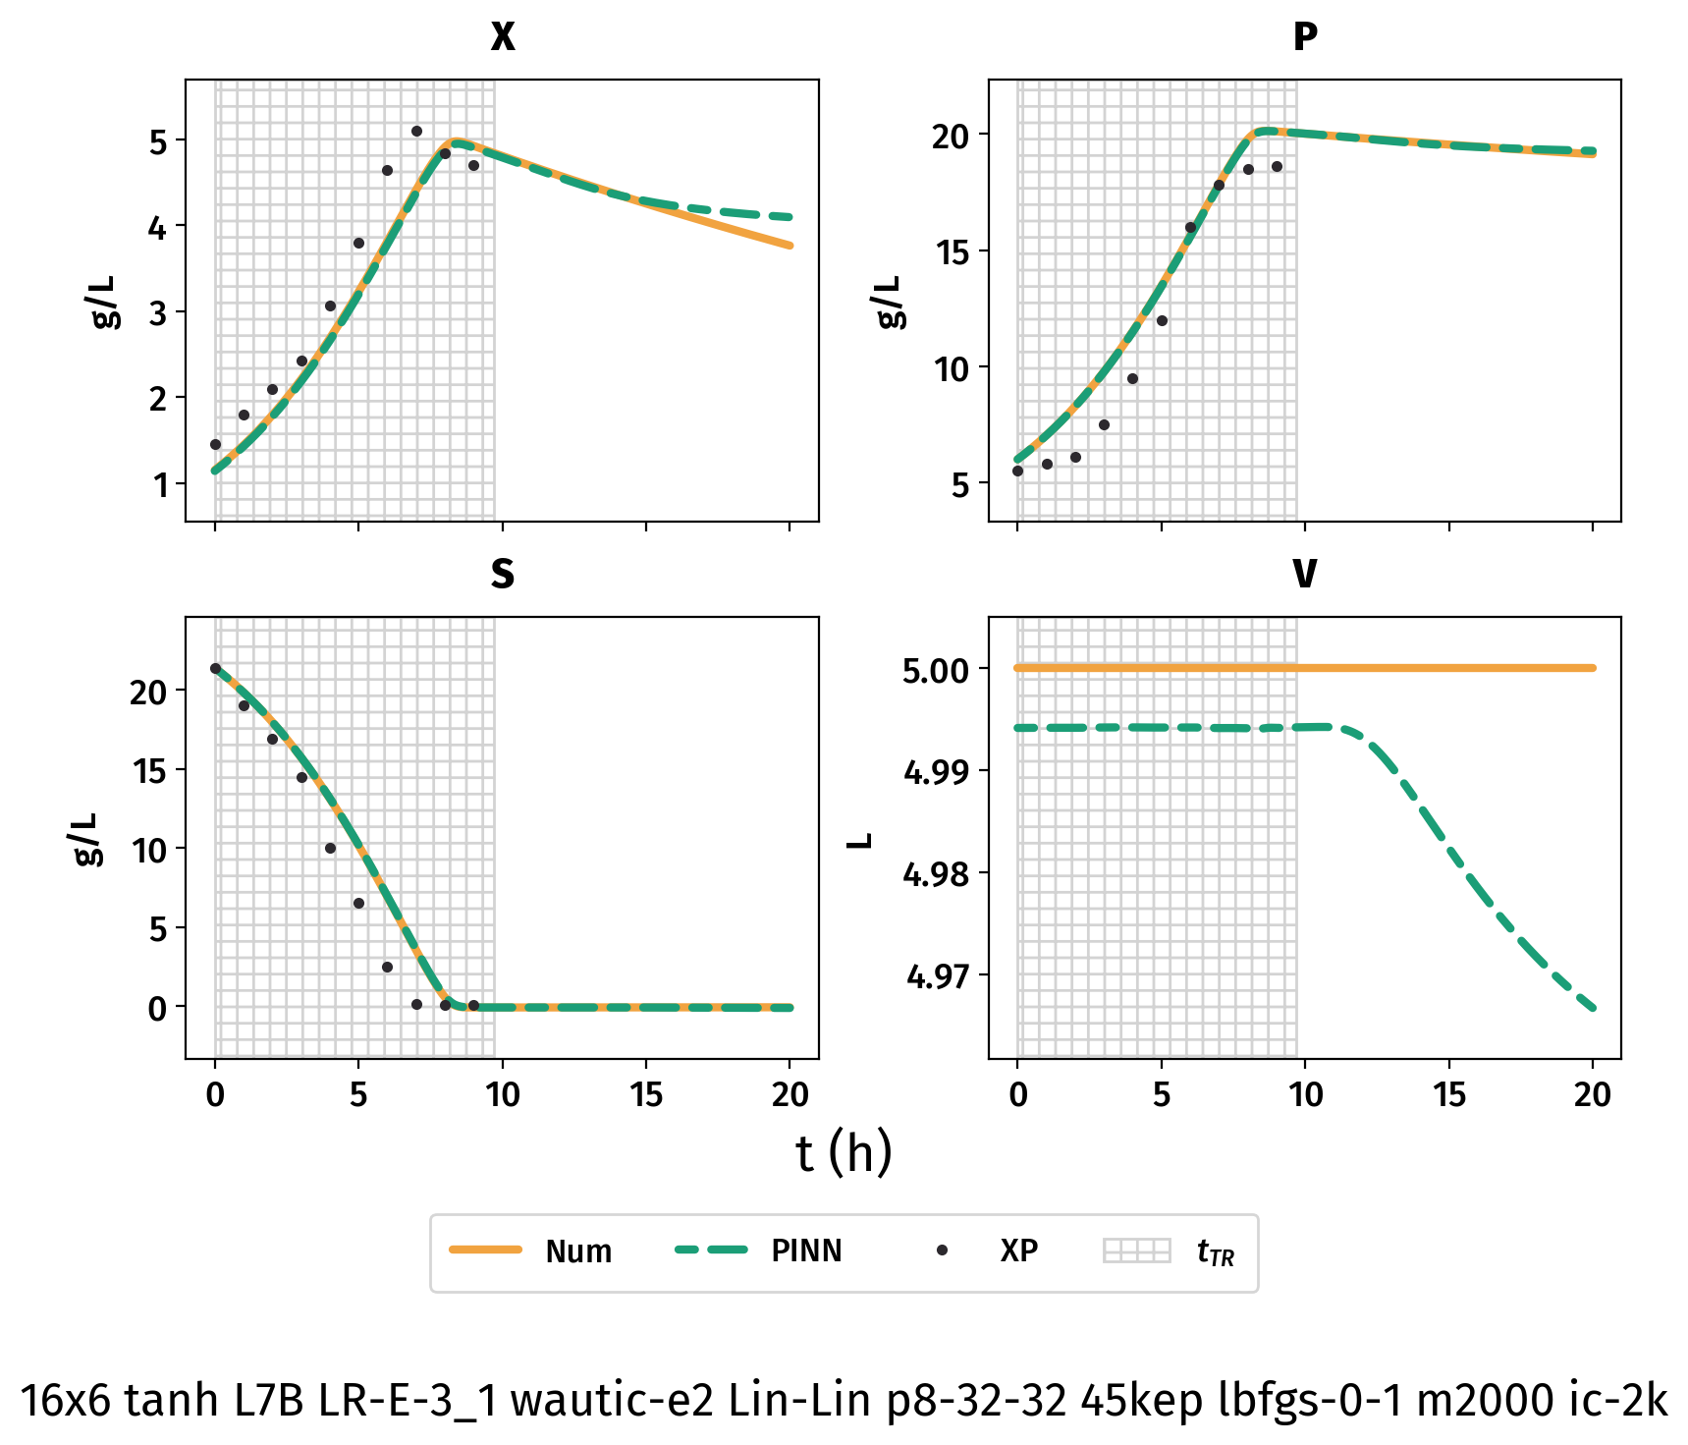Gráfico 12 - Modelo Reator Batelada: PINN 16x6 com adimensionalização t₅-F1d10
Fonte: Autoria Própria (2024)

O Gráfico 13 demonstra que a região a partir da qual o volume deixa de ser calculado pelo PINN como aproximadamente constante coincide com os pontos de máximo ou mínimo das demais variáveis. Uma possível razão é que uma mesma NN está sendo responsável por predizer quatro variáveis de saída. Assim, grande parte dos neurônios são compartilhados entre as saídas e os pesos dos neurônios (não confundir com os pesos da loss) são responsáveis por fazer esse balanço. Observando as derivadas de segunda ordem, é possível que o valor constante de V tenha sido obtido balanceando-se os valores que crescem (X e P) e o que decresce (S) na região mais próxima do início do treino.
Já nas regiões finais, fora do intervalo de treino (t_{TR}), após a oscilação na região de máximos e mínimos (em torno de t=8h), a derivada de segunda ordem apresenta mais uma oscilação negativa, o que implica na queda do valor de V apresentada após t=11h no Gráfico 12.
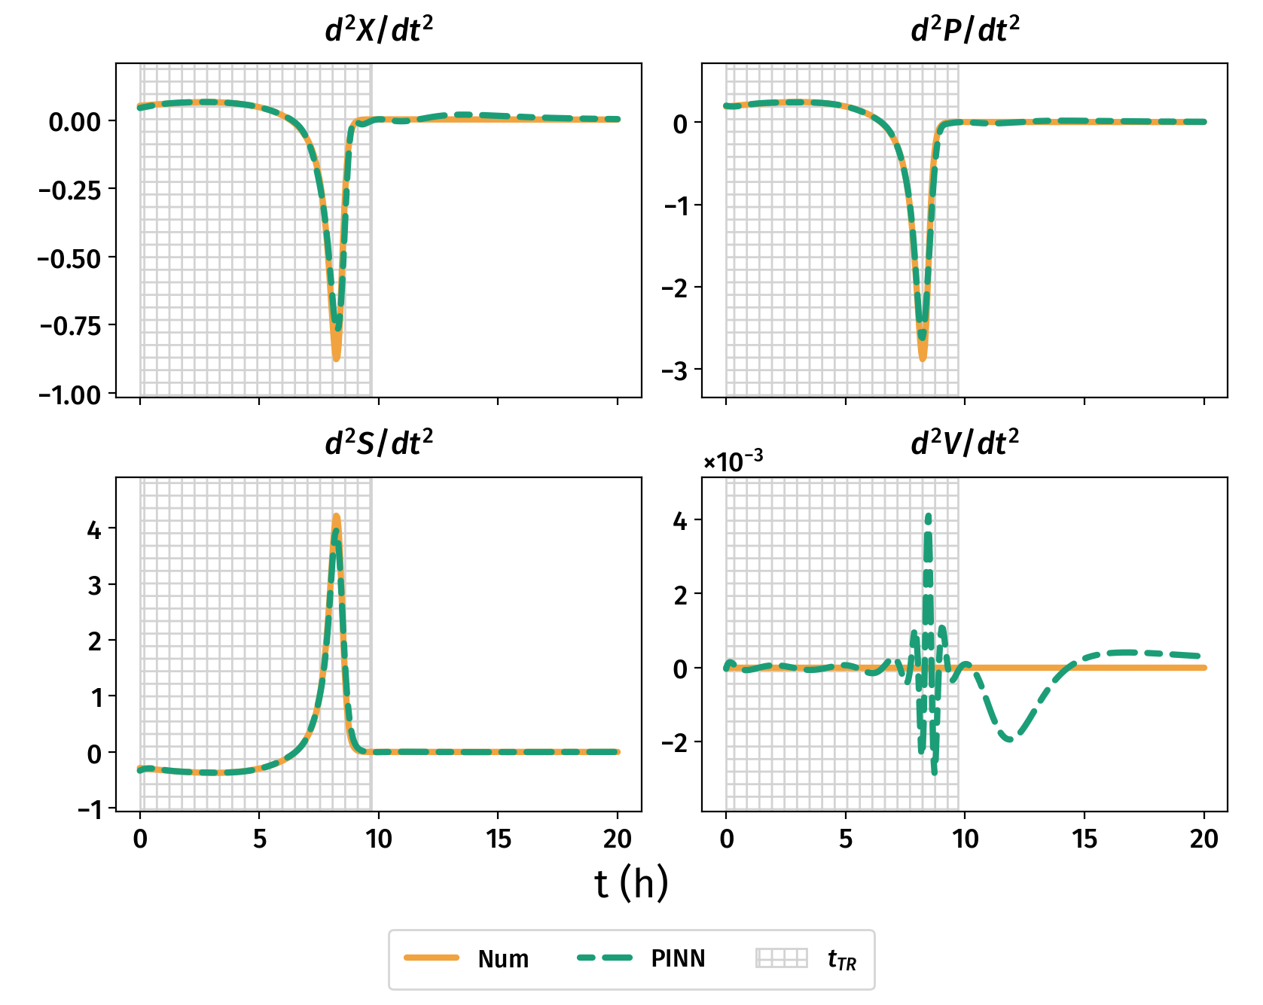Gráfico 13 - Modelo Reator Batelada: derivadas parciais de segunda ordem para PINN 16x6 com adimensionalização t5-F1d10
Fonte: Autoria Própria (2024)
    - Testes de adimensionalização do tempo
Em comparação com o modelo cinético, os PINNs do reator batelada exibiram mais regiões de elevado MAD_{Total}, como pode ser observador no Gráfico 14. Essas diferenças são significativas porque permitem propor que determinadas formas de adimensionalização do tempo podem ser mais eficazes em relação às outras na produção de melhores modelos.
No PINN de menor MAD_{Total} (16x6 t₅-F1d10 descrito nos Gráficos 12 e 13), os pesos da loss, obtidos pelo balanço automático, foram aproximadamente w_{X}=40, w_{P}=10, w_{S}=7 e w_{V}=4x10⁴ no PINN. Contudo, foi observado que as proporções variaram significativamente entre as várias NNs testadas, ao contrário do modelo cinético, onde foi observado um padrão mais consistente. O PINN 80x6 t₆-F1d10, por exemplo, apresentou MADTotal igual a 0,42142 e pesos da loss em torno de w_{X}=0,7, w_{P}=0,7, w_{S}=0,4 e w_{V}=2,8.
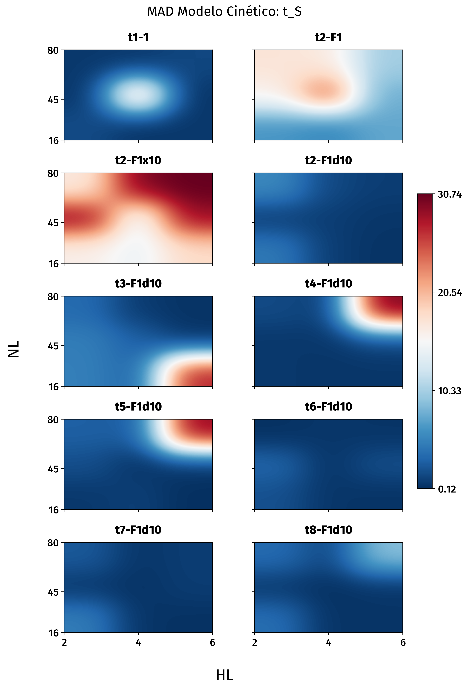Gráfico 14 - Reator Batelada: MAD_{Total} para diferentes técnicas de adimensionalização em função de NL e HL
Fonte: Autoria Própria (2024)

As estratégias de adimensionalização que empregaram t₂, t₅, t₇ e t₈ se provaram, de forma geral, mais consistentes que as demais (incluindo a sem adimensionalização, “t1-1”) por exibirem menos zonas de alto MAD_{Total}. Contudo, foi observado que os PINNs para o reator batelada exibiram maior MAD_{Total} em relação ao modelo cinético, o que pode ser constatado comparando os dois gráficos. Isso já era esperado dada a necessidade de predição de uma variável adicional (V). O PINN 80x6 t₈-F1d10 (cujos resultados são exibidos no Gráfico 15), por exemplo, que não está dentre as maiores regiões de MAD_{Total}, exibiu desvios significativos, com MAD_{Total} igual a aproximadamente 9,06223. Além disso, exibiu ainda a predição de valores fisica e biologicamente incoerentes (concentrações e volume abaixo de zero) fora da região de t_{TR}.

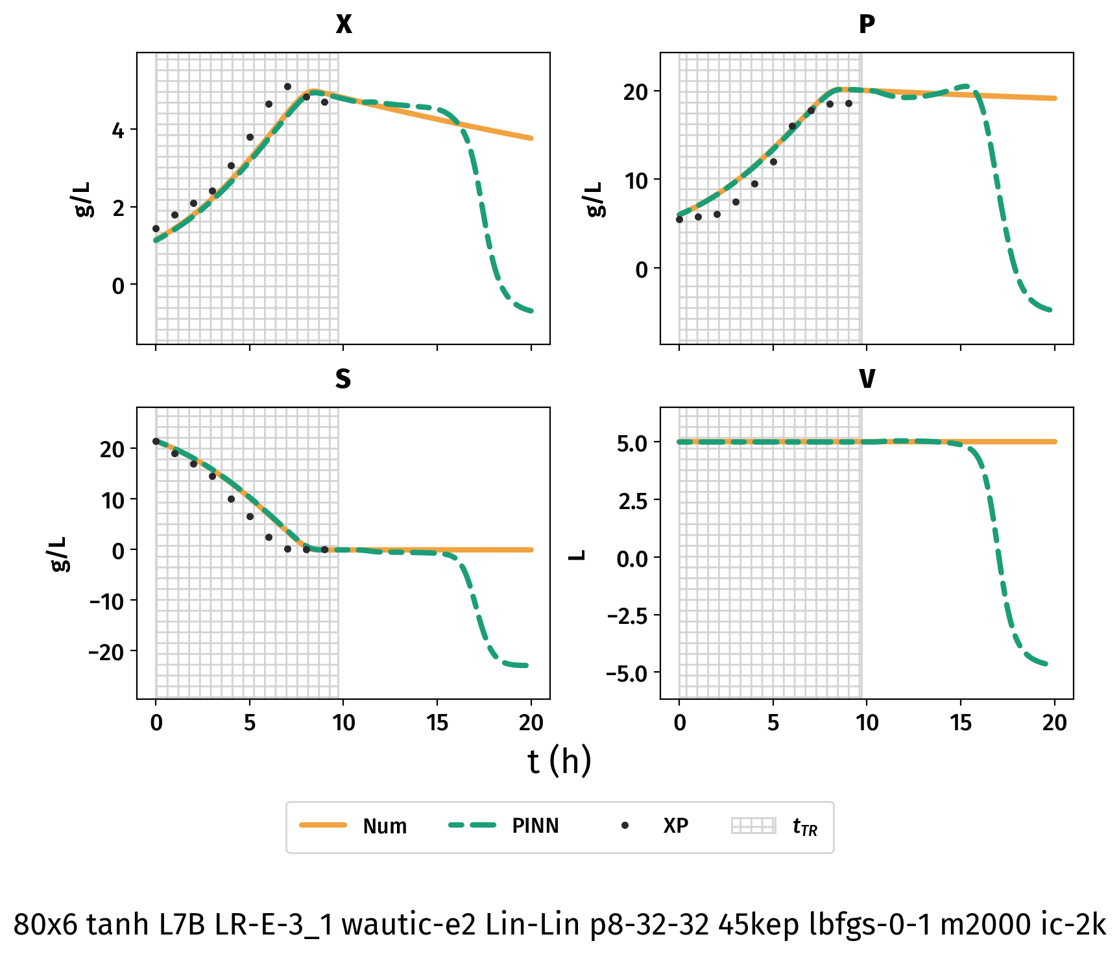Gráfico 15 - Modelo Reator Batelada: PINN 80x6 com adimensionalização t₈-F1d10
Fonte: Autoria Própria (2024)

Nenhuma das inconsistências apresentadas no modelo com t_{s}=t₈ foi encontrada nos modelos com t_{s}=t₆ e t₇. As adimensionalizações com t₃, t₄, t₅ também exibiram ao menos alguns resultados inconsistência física ou resultados semelhantes a uma solução trivial semelhantes ao encontrados no modelo cinético. A Tabela 6 exibe os valores de MAD_{Total} médio para cada um dos casos apresentados no Gráfico 14. Os menores valores foram obtidos para as adimensionalizações de tempo t₂, t₆ e t₇, com F1d10, confirmando esses casos como os melhores, de forma geral, para a representação do reator batelada.

Tabela 6 - Reator Batelada: MAD_{Total} médio por estratégia de adimensionalização
Estratégia de adimensionalização | MAD_{Total} médio
t₁-1 (Sem adimensionalização) | 2,91976
t₂-F1 | 12,54640
t₂-F1x10 | 21,95117
t₂-F1d10 | 1,81013
t₃-F1d10 | 5,37456
t₄-F1d10 | 4,05771
t₅-F1d10 | 4,35103
t₆-F1d10 | 1,07398
t₇-F1d10 | 1,24717
t₈-F1d10 | 2,22930

Fonte: Autoria Própria (2024)

Praticamente todas predições dos PINNs, mesmo os com baixo MAD_{Total}, exibiram desvios gráficos relevantes na região do tempo final para a variável de saída X. O Gráfico 16 exibe as variáveis de saída para a rede 45x4 com adimensionalização t₇-F1d10. Os desvios mais significativos foram nas predições de X e P, com MAD_{X} = 0,14149 e MAD_{P} = 0,14447. O modelo apresentou ainda LoV de aproximadamente 0,011 e LoT de 0,014. Já o volume foi predito com grande exatidão, apresentando MAD_{V} inferior a 0,003.

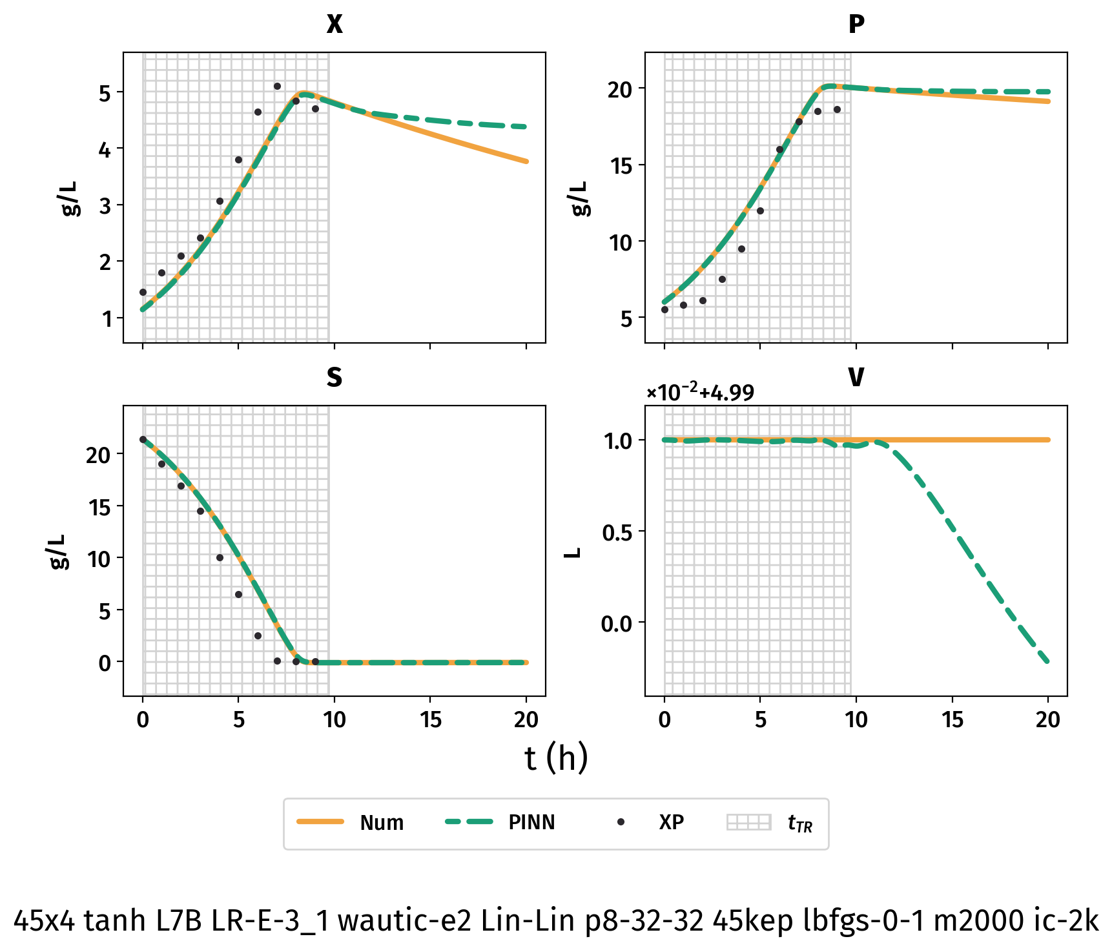Gráfico 16 - Modelo Reator Batelada: PINN 45x4 com adimensionalização t₇-F1d10
Fonte: Autoria Própria (2024)
    - Conclusões
O modelo do reator batelada, apesar de introduzir apenas uma variável de saída cujo valor predito deveria ser constante (V) em realação ao modelo cinético, provou-se significativamente mais custoso do ponto de visto da produção de PINNs. Mais estratégias de adimensionalização apresentaram MAD_{Total} alto ou exibiram desvios graficamente relevantes. Os modelos com escalonamento x10 ou com adimensionalização simples apresentaram MAD_{Total} alto, com valores médios entre 12 e 22.
As estratégias de adimensionalização F1d10 com t_{s} = t₂, t₆ e t₇ provaram-se as mais consistentes, apresentando MAD_{Total} médio dentre os PINNs estudados entre 1 e 1,8.
  - Reator Contínuo
O reator contínuo com V_{o}=5L foi nomeado CR5, e o reator com V_{o}=1L foi nomeado CR1. O CR5 empregou t_{TR}=25%, enquanto o CR1 empregou t_{TR}=35%. Dado os resultados extremamente favoráveis ao modelo com escalonamento d10 (F1d10) para os modelos cinético e do reator batelada, todos os demais modelos de teste adimensionalização foram feitos empregando apenas o escalonamento d10, e descartando o escalonamento x10.
O CR5, por iniciar no volume máximo, apresenta volume constante. Contudo, como F_{out} é uma função, predições erradas do V pelo PINN trazem essa dificuldade de representar a redução de F_{out} conforme V cresce, até que a NN seja treinada com sucesso (ou não) para prever o volume constante. Já CR1 inicia com V_{o}=1L e, de fato, trará essa complexidade extra ao longo de todo o treinamento e uso do modelo.
Assim, a ordem de complexidade esperada para os modelos é, do mais complexo para o menos complexo: CR1 > CR5 > reator batelada > modelo cinético. Consequentemente, também é esperado que CR1 e CR5 apresentem mais soluções problemáticas, com maiores MAD_{Total} em alguns pontos e menos configurações de NL e HL viáveis em comparação com os demais modelos.
    - CR5: reator contínuo com volume inicial de 5 L
Dentre os PINNs produzidos para este modelo, os 20 PINNs com menor MAD_{Total} (variando entre 0,10191 e 0,24478) empregaram adimensionalização com escalonamento d10. É o primeiro modelo dentre os testados até esta seção (cinético, reator batelada e CR) onde todos os 20 melhores PINNs empregaram estratégias de adimensionalização. O menor MAD_{Total} (0,14167) foi encontrado em um PINN 20x5 t₈-F1d10. As variáveis de saída desse PINN são exibidas no Gráfico 17. Ele apresentou grande proximidade gráfica e matemática com a solução numérica, e foi capaz de obeder satisfatoriamente às restrições físicas para as quais foi treinado (volume e concentrações devem ser acima de zero e abaixo de seu valor máximo).

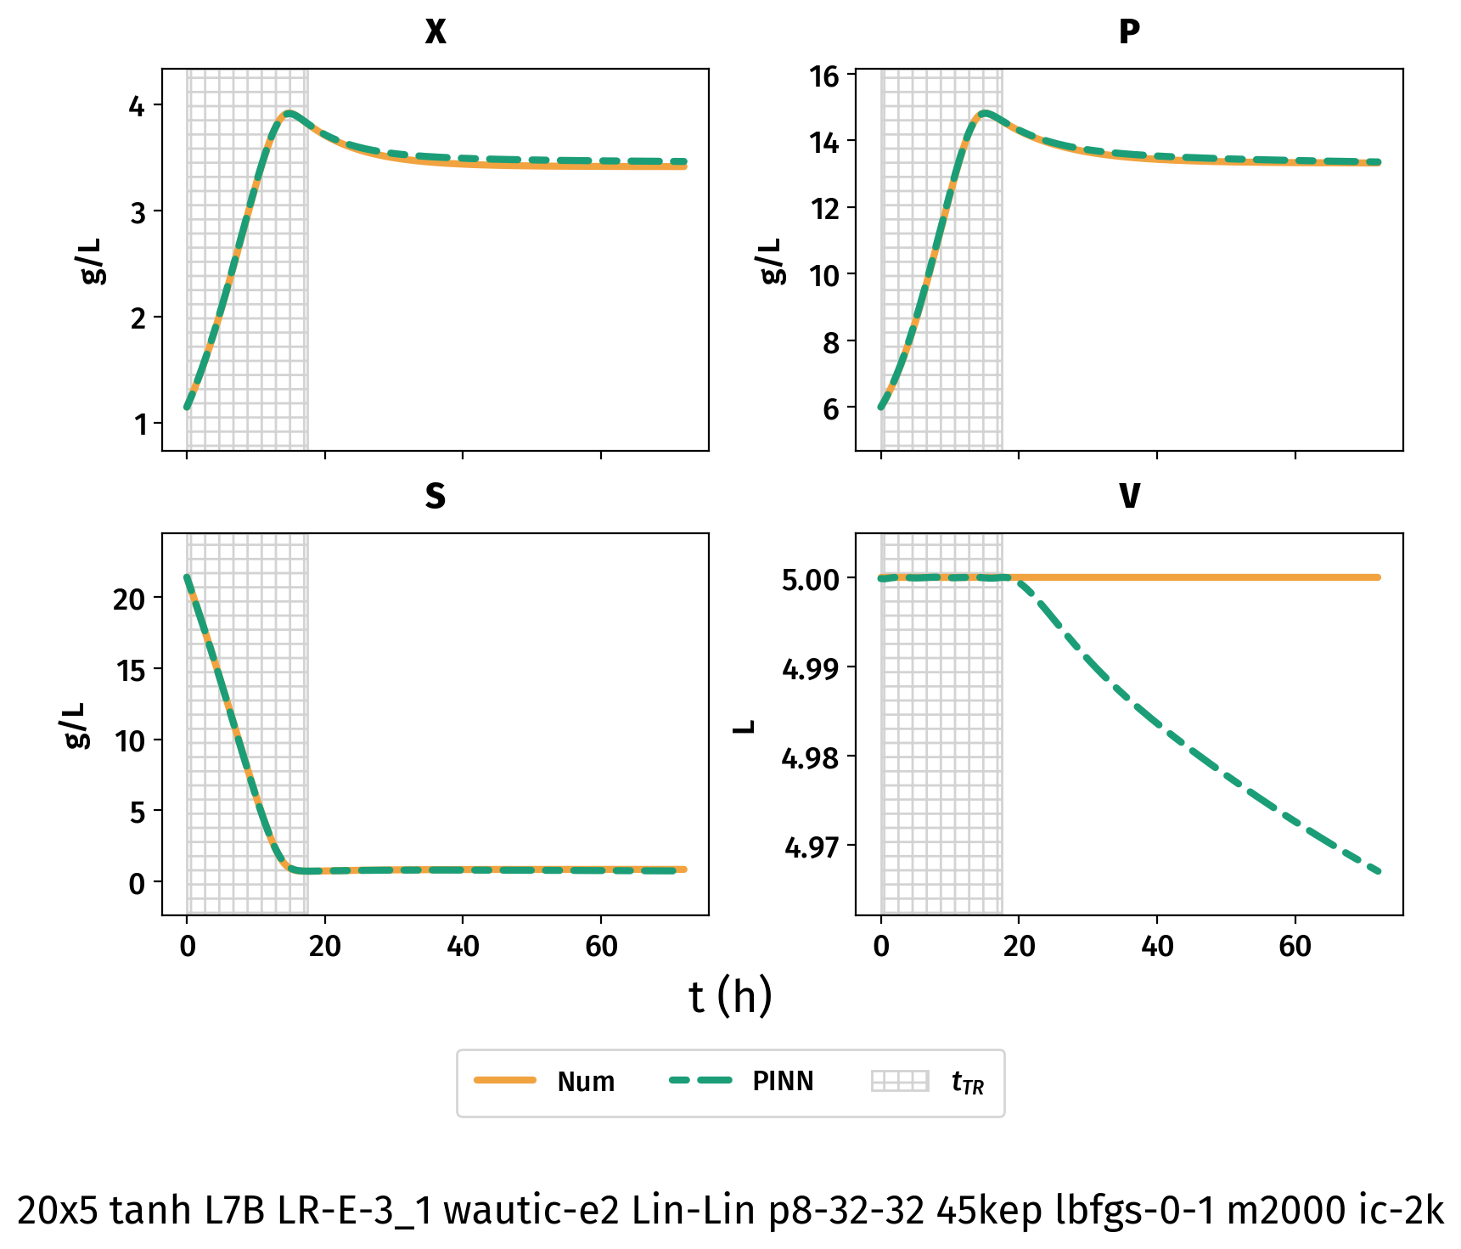Gráfico 17 - Modelo CR5: PINN 20x5 com adimensionalização t₈-F1d10

Fonte: Autoria Própria (2024)

Apesar do erro na predição do volume ser significativamente baixo (MAD_{V} < 0,014), sua causa parece estar atrelada a outros erros de predição de volume encontrados e já discutidos no modelo do reator batelada, como o “aproveitamento” dos neurônios das demais variáveis para gerar o volume. Essa estratégia se sustentou dentro de t_{TR} mas é mais problemática na zona de extrapolamento.
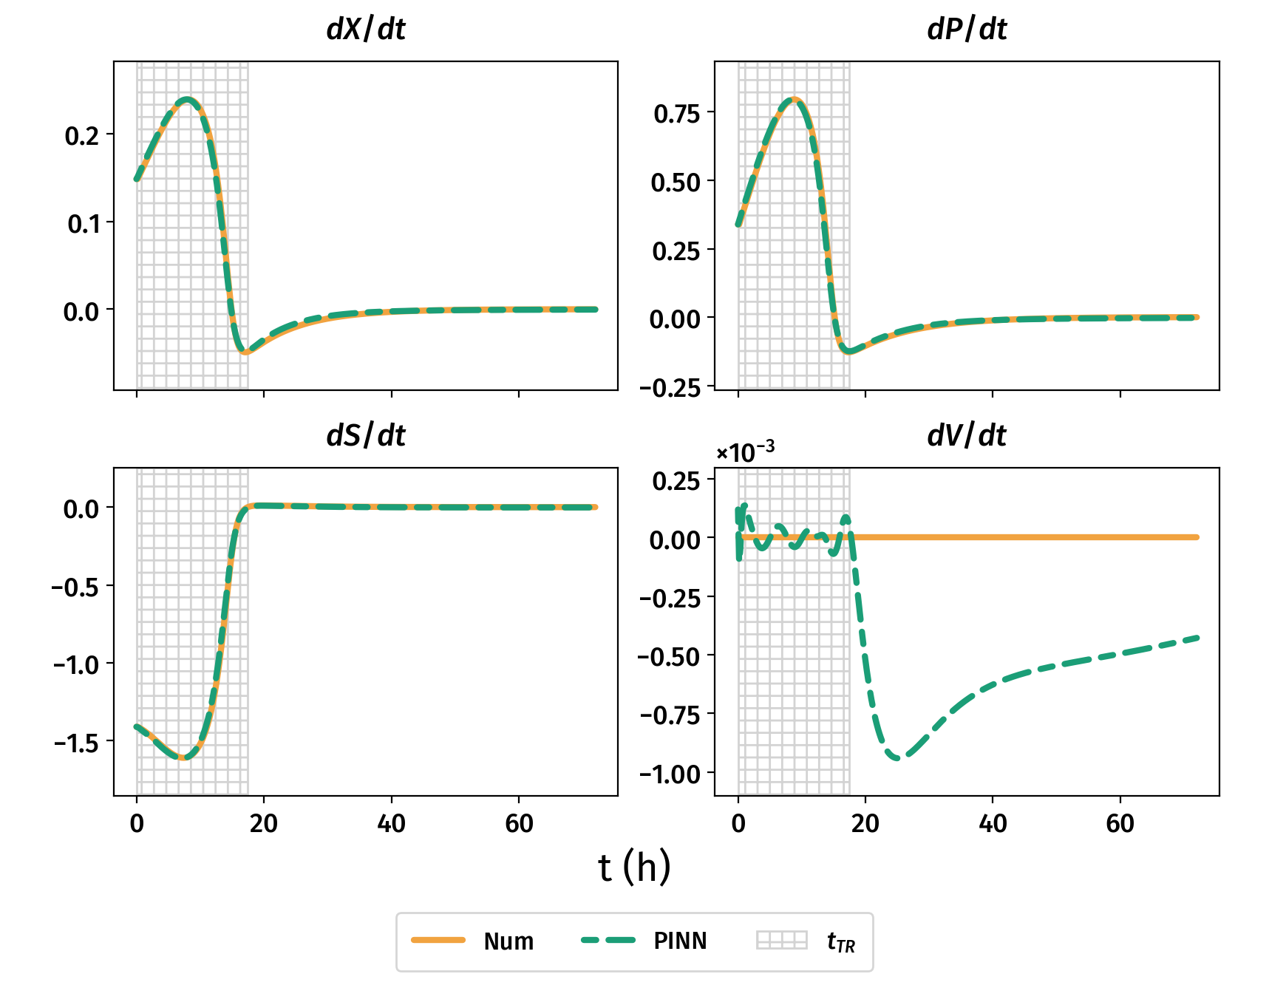Gráfico 18 - Modelo CR5: PINN 20x5 com adimensionalização t₈-F1d10
Fonte: Autoria Própria (2024)

Os gráficos de X e P apresentam perfil graficamente semelhante: os valores são bem distintos, mas a forma geral da curva é similar, bem pontos de máximo e região de platô, entre 16 e 30h. Possivelmente, a camada de saída de V emprega com maior peso muitos neurônios que são majoritariamente empregados na solução de X e P dentro de t_{TR}.
      - Testes de adimensionalização do tempo
Como era esperado devido ao aumento da complexidade do modelo, algumas os valores máximos de MAD_{Total} (em torno de 60,61) foram superiores em comparação com os valores encontrados para os modelos cinético (30,95) e batelada (30,74). O Gráfico 19 exibe um comparativo do MAD_{Total} em função de NL e HL para cada tipo de adimensionalização estudado.

Gráfico 19 - Modelo CR5: MADTotal para diferentes técnicas de adimensionalização em função de NL e HL 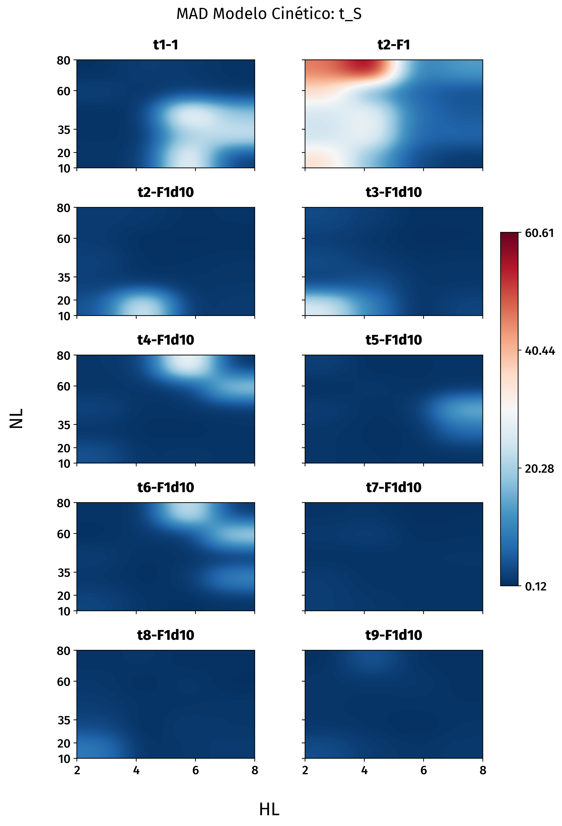
Fonte: Autoria Própria (2024)

Graficamente, verifica-se que os modelos t₁-1 (sem adimensionalização), t₂-F1, t₄-F1d10 e t₆-F1d10 apresentam maior MAD. Por possuírem maiores regiões de alto MAD_{Total}, torna-se consequentemente mais difícil encontrar regiões que representem o modelo adequadamente. Já os modelos com t₅, t₇, t₈ e t₉ exibem regiões mais amplas de baixo MAD_{Total}, o que implica em menor necessidade de fazer ajustes finos de NL e HL para a obtenção de bons resultados. Essas observações são validadas pelos valores de MAD_{Total} médio para as redes em cada um dos tipos de modelo, conforme disposto na Tabela 7.

Tabela 7 - CR5: MAD_{Total} médio por estratégia de adimensionalização
Estratégia de adimensionalização | MAD_{Total} médio
t₁-1 (Sem adimensionalização) | 7,30642
t₂-F1 | 18,90892
t₂-F1d10 | 2,49231
t₃-F1d10 | 3,14130
t₄-F1d10 | 3,78406
t₅-F1d10 | 1,90678
t₆-F1d10 | 3,85686
t₇-F1d10 | 0,84031
t₈-F1d10 | 1,35452
t₉-F1d10 | 1,12481

Fonte: Autoria Própria (2024)

As proporções observadas entre os pesos da loss mantiveram-se em aproximadamente: w_{X}=70, w_{P}=35, w_{S}=8 e w_{V}=500. Contudo, o valor de w_{V} variou bastante a depender da NN, em alguns casos chegando a mais de 1200. Assim, foi observada uma certa regularidade nos valores de w_{X}, w_{P} e w_{S}. O valor elevado de w_{V} indica que, nos treinos inciais, a loss_{V} não era tão elevada (sobretudo por ser um valor constante, já que no CR5 o volume não varia) em comparação com os demais termos, e w_{V} foi ajustado para 1 a 2 ordens de grandeza acima dos demais para não diminuir muito sua prioridade durante o treino.
Essa aplicação do cálculo automático dos pesos da loss pode ser muito importante. Caso o volume se aproximasse de zero em algum momento, todas as demais derivadas das variáveis X, P e S também poderiam se aproximar de zero dentro do mesmo espaço de tempo e gerar uma solução incorreta.
Apesar da estratégia de pesos automáticos funcionar em muitos casos, não consegue prevenir todos os problema. O Gráfico 20 exibe um PINN 40x4 t₇-F1d10, com LR=8x10⁻³. O valor da LR, nesse caso, foi uma variação responsável por gerar valores de volume negativos na zona de extrapolamento (fora de t_{TR}). Para valores mais baixos de LR (de 1x10⁻³ a 5x10⁻³), as soluções atenderam às restrições físicas e se assemelharam graficamente à solução numérica.

Fonte: Autoria Própria (2024)
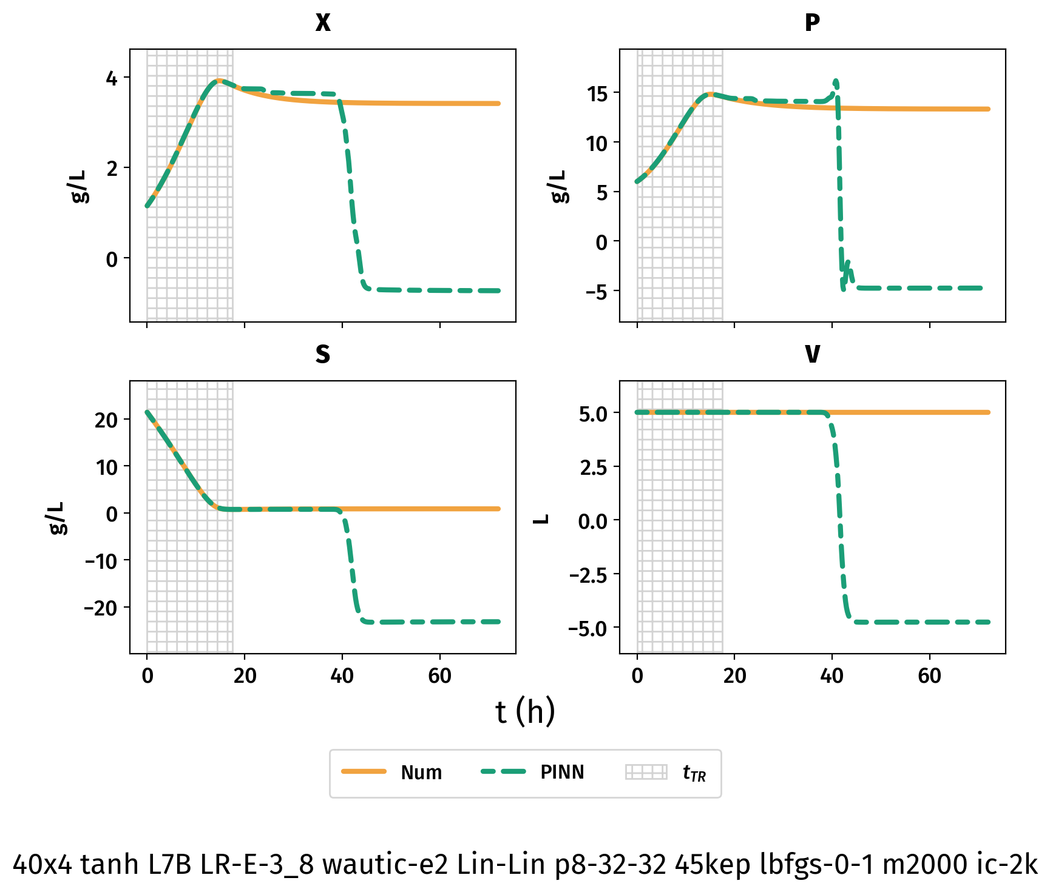Gráfico 20 - Modelo CR5: PINN 40x4 com adimensionalização t₇-F1d10 e LR=8x10⁻³

    - CR1: reator contínuo com volume inicial de 1 L
Dentre os PINNs produzidos para o CR1, os 20 que apresentaram menor MAD_{Total} apresentaram valores de 0,13889 a 0,26341. Todos eles empregaram estrégida de adimensionalização F1d10. Esses resultados reforçam a importância da adimensionalização, sobretudo para os modelos com predição de volume e, ainda, com variação de volume. O menor MAD_{Total} foi observado em um PINN 80x8 com adimensionalização t₃-F1d10, cujos resultados são exibidos no Gráfico 21.

Fonte: Autoria Própria (2024)
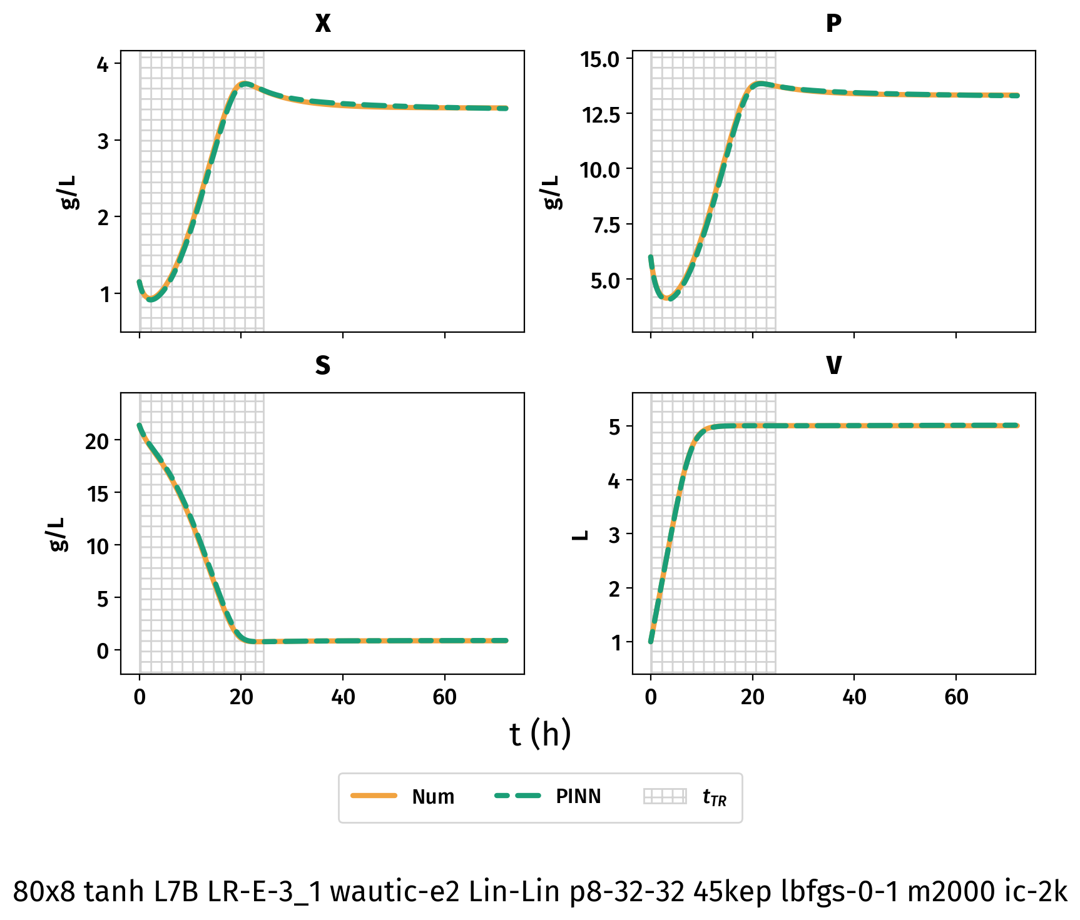Gráfico 21 - Modelo CR1: PINN 80x8 com adimensionalização t₃-F1d10

      - Testes de adimensionalização do tempo
Devido à variação do volume, o sistema é naturalmente mais complexo, e os perfis de X e S foram signficativamente diferentes dos demais modelos estudados. Por isso, eram esperados maiores valores de MAD_{Total} e menos zonas de viabilidade (i.e., mais regiões no gráfico NL x HL x MAD onde o valor de MAD_{Total} é elevado e com perfil gráfico diferente do obtido pela solução numérica). Isso pode ser observado na prática no Gráfico 22.
Os PINNs sem adimensionalização para o CR1 apresentaram elevado MAD em relação aos demais modelos. De todas as combinações investigadas para t₁-1, apenas os PINNs 10x2 e 80x2 apresentaram resultados razoáveis (MAD_{Total} < 1,15). Isso possivelmente se deu por uma combinação de hiper-parâmetros ótimos (que é muito difícil de ser prevista) e pelo fato de que, com HL=2, a NN pode ser mais facilmente treinada, consequentemente, é mais fácil treiná-la (embora também mais suscetível a ficar super-ajustada).
Todos os demais modelos sem adimensionalização apresentaram erro considerável, além do desvio semelhante a soluções triviais já discutido. Em alguns deles, apenas o volume foi calculado corretamente, e em outros todas as variáveis apresentaram desvios significativos em relação à solução correta ou, ainda, não obedeceram às restrições físicas impostas.
Um desses casos foi um PINN 20x6, cujos resultados são exibidos no Gráfico 23. Foi calculado que a concentração de biomassa zerou logo nos momentos iniciais do processo. Como consequência, as variações de P e S se deram puramente pelos efeitos da diluição devido às correntes de entrada e saída.
Esse modelo apresentou LoV de 2,8x10⁻⁵, significativamente baixo, e MAD_{Total} superior a 31, consideravelmente alto. Mais uma vez, foi observado que baixos valores de loss não implicam em baixo erro devido à natureza do sistema de equações diferenciais empregado e da forma como o PINN calcula a loss. Assim, a versão sem adimensionalização provou-se significativamente dependente da escolha de parâmetros e hiper-parâmetros para produção de modelos de baixo MAD.
Os PINNs com adimensionalização performaram melhor do que os sem adimensionalização, mas ainda apresentaram resultados mistos. Na grande maioria, como pode ser observado no Gráfico 22, há amplas regiões de NL e HL onde o MAD_{Total} é relativamente alto, o que também torna vários desses modelos dependente de outros ajustes. Graficamente, a estratégia de adimensionalização t₈-F1d10 provou-se a mais confiável – no sentido de que foram encontradas mais NNs viáveis para produção dos resultados, dentro de um mesmo grupo de NLs e HLs investigados.
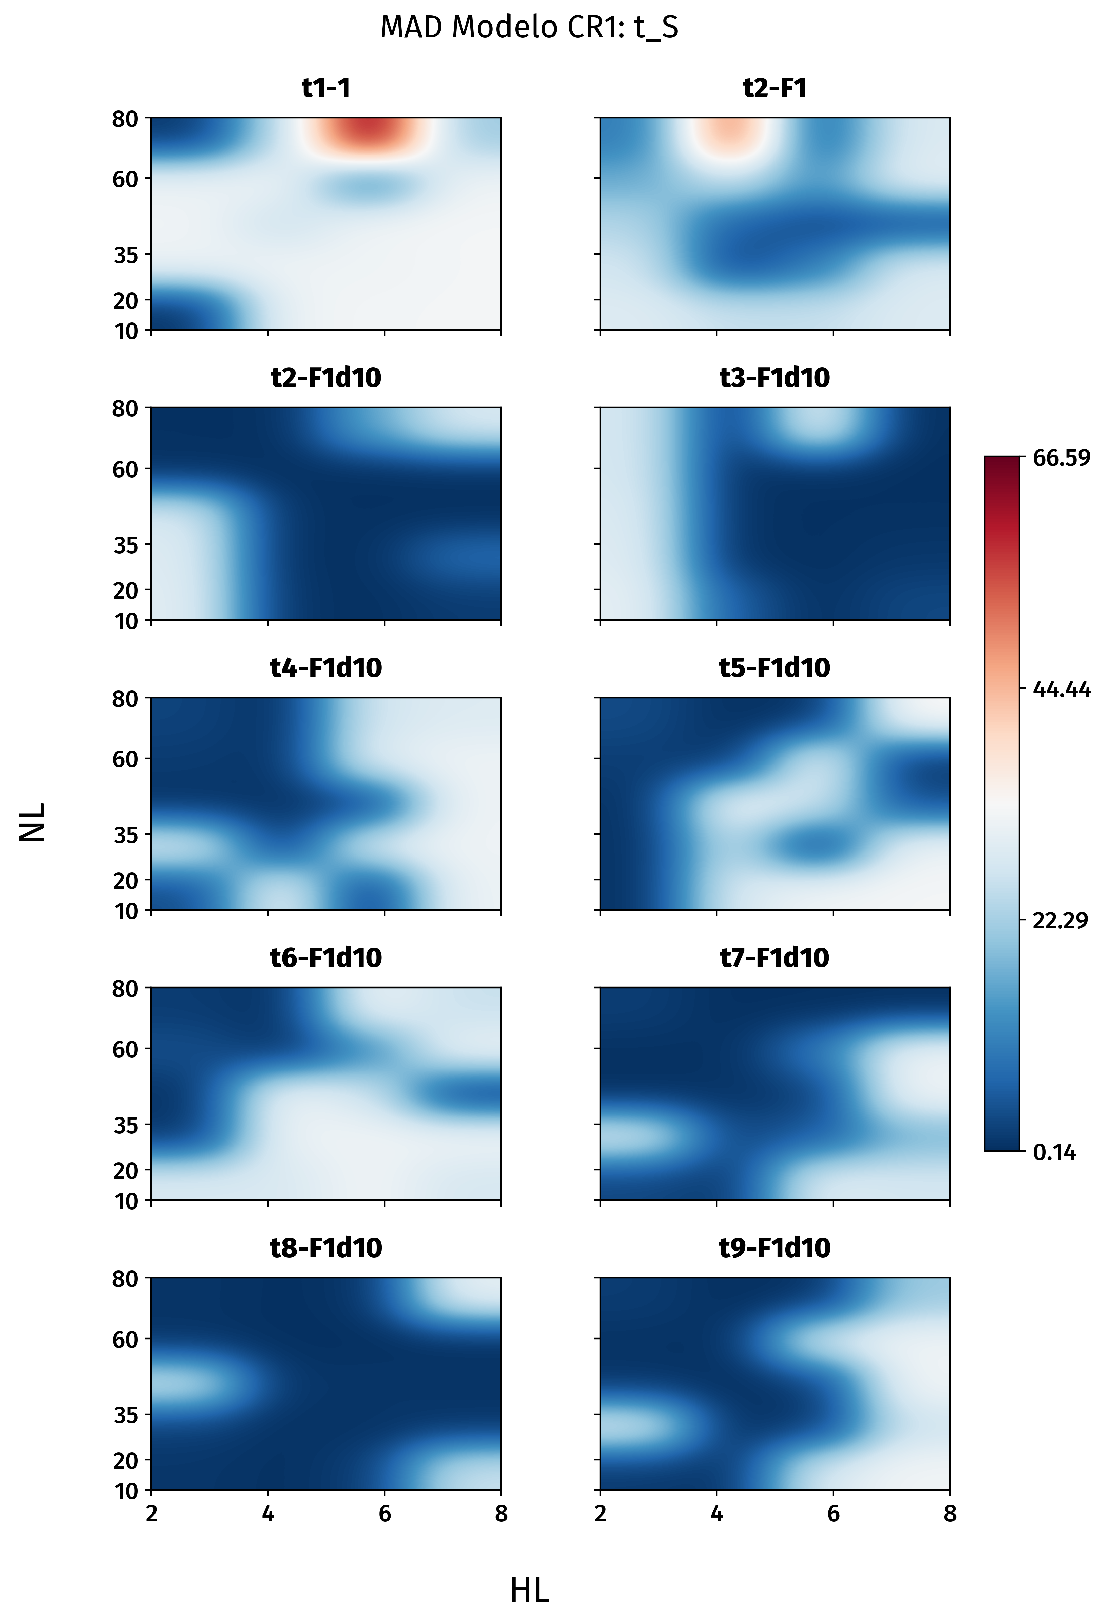Gráfico 22 - Modelo CR5: MAD_{Total} para diferentes técnicas de adimensionalização em função de NL e HL

Fonte: Autoria Própria (2024)

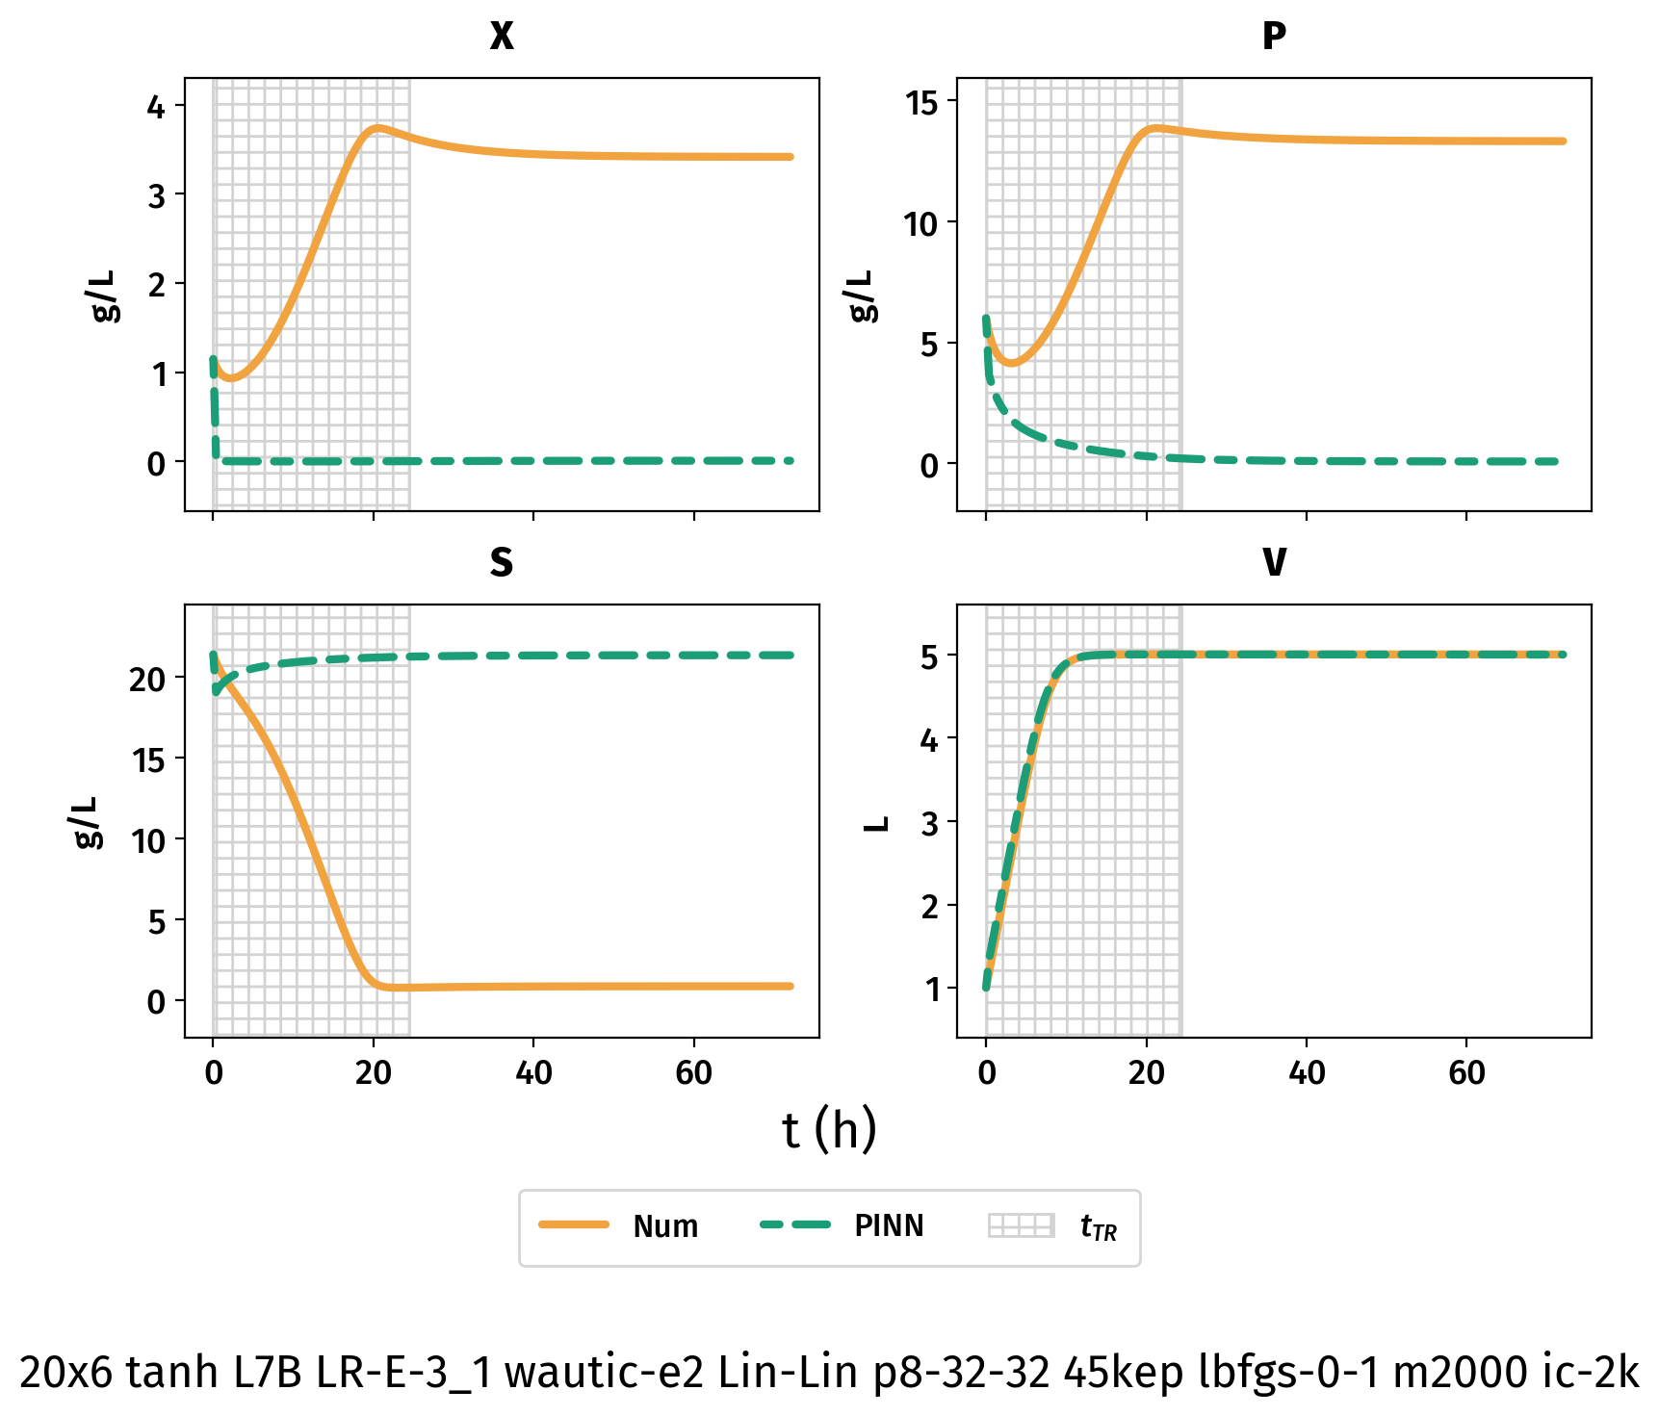Gráfico 23 - Modelo CR1: PINN 20x6 sem adimensionalização
Fonte: Autoria Própria (2024)

A maior dificuldade de representação do modelo CR1 em relação aos demais também pode ser constatada pela comparação do MAD_{Total} médio, exibido na Tabela 8. O menor MAD_{Total} médio ficou em torno de 4,8. Para o CR5, esse valor foi de 0,84. O maior valor do MAD_{Total} médio também foi superior ao dos demais modelos.
O menor MAD_{Total} médio (4,81843) foi encontrado na estratégia de adimensionalização t₈-F1d10, seguido de t₂-F1d10, t₃-F1d10 e t₇-F1d10. O maior MAD_{Total} médio foi encontrado nos resultados sem adimensionalização. A estratégia t₈-F1d10 também produziu baixo MAD_{Total}, muitos resultados obedecendo às restrições físicas e perfis gráficos semelhantes à solução numérica. Contudo, em todas as estratégias foi constatado pelo menos um PINN que ou gerasse uma solução similar ao Gráfico 23 ou desobedecesse às restrições físicas, principalmente fora da região de t_{TR}.

Tabela 8 - CR1: MAD_{Total} médio por estratégia de adimensionalização
Estratégia de adimensionalização | MAD_{Total} médio
t₁-1 (Sem adimensionalização) | 28,35213
t₂-F1 | 19,95577
t₂-F1d10 | 7,25974
t₃-F1d10 | 9,45540
t₄-F1d10 | 15,78852
t₅-F1d10 | 14,46617
t₆-F1d10 | 19,10601
t₇-F1d10 | 9,76608
t₈-F1d10 | 4,81843
t₉-F1d10 | 11,99875

Fonte: Autoria Própria (2024)
    - Conclusões
A adição da variação de volume tornou o modelo significativamente mais difícil de ser treinado do ponto de vista das NNs – o que pode ser constatado pelos altos valores de MAD_{Total} máximo e médio em comparação com os modelos anteriores. Em alguns PINNs, o volume foi calculado corretamente e as demais variáveis apresentaram solução semelhante à solução “trivial” discutida nos demais modelos.
Os modelos que empregaram t₈-F1d10 performaram de forma mais consistente (menor MAD_{Total}, maior obediência às restrições físicas, menos erros na região de extrapolamento, fora de t_{TR}).
Assim, a melhor estratégia de adimensionalização para os reatores CR5 e CR1 foi a t₈-F1d10. Outras estratégias também conseguiram apresentar bons resultados, mas a t₈-F1d10 foi a única a performar bem nos PINNs de ambos os reatores.
- Conclusão
PINNs foram capazes de simular adequadamente (MAD_{Total} < 0,2) os modelos cinético, reator batelada e reatores contínuos. A complexidade dos processos simulados se refletiu nas regiões de HL e NL que exibiram modelos viáveis (baixo MAD_{Total}) para todos os modelos estudados.
O reator batelada se mostrou levemente mais complexo do que o modelo cinético, com maiores MAD_{Total} encontrados e menos regiões de viabilidade. Da mesma forma, os reatores CR1 e CR5 demonstraram menos regiões de baixo erro, sendo CR1 (o modelo com variação de volume) o que apresentou mais regiões com resultados não satisfatórios. Apesar disso, para todos os modelos foi encontrada ao menos uma região de viabilidade.
Foram encontradas algumas soluções semelhantes a soluções triviais do ponto de vista computacional. Nesse caso, os PINNs produziram resultados que minimizaram a loss sem resolver efetivamente o problema. Algumas soluções apresentaram desvios de X, P, S ou V, fora do t_{TR,} ou não obedeceram às restrições físicas impostas ao sistema.
Foi necessário também o uso do MAD como critério de comparação entre os modelos estudados, em conjunto com um método numérico de referência, ao longo de todo o trabalho. Isso se deu porque os valores de loss de treino e de teste, por si só, não foram capazes de traduzir com clareza a fidelidade ou precisão dos PINNs treinados. Além disso, devido à estratégia de atribuição automática de pesos da loss, nem sempre um valor baixo de loss indicou baixos erros, uma vez que o valor dos pesos w_{X}, w_{P}, w_{S} e w_{V} influenciam no valor absoluto da loss. O emprego de adimensionalização, no geral, reduziu a incidências desses problemas.
A adimensionalização com escalonamento F1d10 produziu modelos significativamente melhores que as versões sem adimensionalização ou com as adimensionalizações simples (F1) e com escalonamento F1x10, com MAD_{Total} até aproximadamente 10 vezes menor, a depender do t_{S} empregado.
Para os modelos cinético e batelada, as melhores estratégias de adimensionalização foram t₆-F1d0 e t₇-F1d10, com MAD_{Total} médio próximo de 1, mas as versões com t₈ também apresentaram MAD_{Total} relativamente baixo. Para os reatores contínuos, t₇-F1d10 e t₈-F1d10 apresentaram os menores MAD_{Total} médio, e o melhor modelo do CR1 também empregou t_{s}=t₈. As melhores estratégias de adimensionalização, portanto, foram as que empregaram o escalonamento d10 e os valores de t_{s} como t₆, t₇ ou t₈.
Para trabalhos futuros, recomenda-se em investir 1) formas de tonar a função loss menos dependente do próprio PINN, o que é um significativo ponto de fragilidade; 2) testar outras formas de adimensionalização (incluindo não lineares) e escalonamento, e seu impacto, uma vez que os PINNs com adimensionalização com escalonamento d10 apresentaram resultados significativamente superiores aos demais, sobretudo nos modelos mais complexos.
- Referências

ALHAMA MANTECA, I.; SOTO MECA, A.; ALHAMA, F. Mathematical characterization of scenarios of fluid flow and solute transport in porous media by discriminated nondimensionalization. International Journal of Engineering Science, v. 50, n. 1, p. 1–9, jan. 2012.
ALTAF, MD.; NAVEENA, B. J.; REDDY, G. Use of inexpensive nitrogen sources and starch for l(+) lactic acid production in anaerobic submerged fermentation. Bioresource Technology, v. 98, n. 3, p. 498–503, fev. 2007.
ALTIOK, D.; TOKATLI, F.; HARSA, Ş. Kinetic modelling of lactic acid production from whey by Lactobacillus casei (NRRL B-441). Journal of Chemical Technology & Biotechnology, v. 81, n. 7, p. 1190–1197, jul. 2006.
ALZUBI, J.; NAYYAR, A.; KUMAR, A. Machine Learning from Theory to Algorithms: An Overview. Journal of Physics: Conference Series, v. 1142, p. 012012, nov. 2018.
ANDRADE CRUZ, I. et al. Application of machine learning in anaerobic digestion: Perspectives and challenges. Bioresource Technology, v. 345, p. 126433, fev. 2022.
ARCANJO, M. R. A.; FERNANDES, F. A. N.; SILVA, I. J. Separation of Lactic Acid Produced by Hydrothermal Conversion of Glycerol Using Ion-Exchange Chromatography. Adsorption Science & Technology, v. 33, n. 2, p. 139–151, fev. 2015.
BAGHERZADEH, F. et al. Comparative study on total nitrogen prediction in wastewater treatment plant and effect of various feature selection methods on machine learning algorithms performance. Journal of Water Process Engineering, v. 41, p. 102033, jun. 2021.
BARRY, P. Head first Python. Second edition ed. Sebastopol, California: O’Reilly, 2017.
BYRD, R. H. et al. A Limited Memory Algorithm for Bound Constrained Optimization. SIAM Journal on Scientific Computing, v. 16, n. 5, p. 1190–1208, set. 1995.
DATTA, R. et al. Technological and economic potential of poly(lactic acid) and lactic acid derivatives. FEMS Microbiology Reviews, v. 16, n. 2–3, p. 221–231, fev. 1995.
DEBARROS, A. Practical SQL: a beginner’s guide to storytelling with data. San Francisco: No Starch Press, 2018.
DEY, P.; PAL, P. Modelling and simulation of continuous L (+) lactic acid production from sugarcane juice in membrane integrated hybrid-reactor system. Biochemical Engineering Journal, v. 79, p. 15–24, out. 2013.
DIN, N. A. S. et al. Lactic acid separation and recovery from fermentation broth by ion-exchange resin: A review. Bioresources and Bioprocessing, v. 8, n. 1, p. 31, dez. 2021.
DORAN, P. M. Bioprocess engineering principles. 2nd ed ed. Amsterdam ; Boston: Elsevier/Academic Press, 2013.
FOGLER, H. S. Essentials of chemical reaction engineering. Second edition ed. Boston: Prentice Hall, 2018.
GÉRON, A. Hands-on machine learning with Scikit-Learn and TensorFlow: concepts, tools, and techniques to build intelligent systems. First edition ed. Beijing ; Boston: O’Reilly Media, 2017.
GUILHERME, A. D. A. OTIMIZAÇÃO DA PRODUÇÃO DE ÁCIDO LÁTICO POR Lactobacillus casei NRRL B-442 EM SUCO DE CAJU CLARIFICADO. [s.d.].
HAMAMCI, H.; RYU, D. D. Y. Production of L(+)-lactic acid using immobilized rhizopus oryzae reactor performance based on kinetic model and simulation. Applied Biochemistry and Biotechnology, v. 44, n. 2, p. 125–133, fev. 1994.
HELLER, S. R. et al. InChI, the IUPAC International Chemical Identifier. Journal of Cheminformatics, v. 7, n. 1, p. 23, 30 maio 2015.
HETLAND, M. L. Python algorithms: mastering basic algorithms in the Python language. Second edition ed. New York City, NY: Apress, 2014.
JANA, A. K. Chemical process modelling and computer simulation. 2. ed ed. New Delhi: PHI Learning, 2011.
JANOSKA, A.; BUIJS, J.; VAN GULIK, W. M. Predicting the influence of combined oxygen and glucose gradients based on scale-down and modelling approaches for the scale-up of penicillin fermentations. Process Biochemistry, v. 124, p. 100–112, jan. 2023.
JOHNS, W. Computer-Aided Chemical Engineering. Em: JOHN WILEY & SONS, INC. (Ed.). Kirk-Othmer Encyclopedia of Chemical Technology. Hoboken, NJ, USA: John Wiley & Sons, Inc., 2011. p. 0315131620012525.a01.pub3.
KINGMA, D. P.; BA, J. Adam: A Method for Stochastic Optimization. arXiv, , 29 jan. 2017. Disponível em: <http://arxiv.org/abs/1412.6980>. Acesso em: 23 jan. 2023
KOMESU, A.; MACIEL, M. R. W.; FILHO, R. M. Lactic Acid Production to Purification: A Review. p. 20, 2017.
KRISHNA, A. Object-Oriented Programming in Python. Disponível em: <https://www.freecodecamp.org/news/object-oriented-programming-in-python/>. Acesso em: 6 dez. 2022.
LEE, E. G. et al. Lactic acid recovery using two-stage electrodialysis and its modelling. Journal of Membrane Science, v. 145, n. 1, p. 53–66, jun. 1998.
LI, B. et al. Application of mechanistic modelling and machine learning for cream cheese fermentation pH prediction. Journal of Chemical Technology & Biotechnology, v. 96, n. 1, p. 125–133, jan. 2021.
LI, K. (YI). Vanishing and Exploding Gradients in Neural Network Models: Debugging, Monitoring, and Fixing. Disponível em: <https://neptune.ai/blog/vanishing-and-exploding-gradients-debugging-monitoring-fixing>. Acesso em: 15 fev. 2023.
LI, Y.; XU, J. A PDF discretization scheme in wavenumber-frequency joint spectrum for simulating multivariate random fluctuating wind fields. Probabilistic Engineering Mechanics, p. 103422, jan. 2023.
LIM, S. J. et al. Opportunities and challenges of machine learning in bioprocesses: Categorization from different perspectives and future direction. Bioresource Technology, v. 370, p. 128518, fev. 2023.
LÓPEZ-GÓMEZ, J. P. et al. A review on the current developments in continuous lactic acid fermentations and case studies utilising inexpensive raw materials. Process Biochemistry, v. 79, p. 1–10, abr. 2019.
LU, L. et al. DeepXDE: A Deep Learning Library for Solving Differential Equations. SIAM Review, v. 63, n. 1, p. 208–228, jan. 2021.
MAO, Z.; JAGTAP, A. D.; KARNIADAKIS, G. E. Physics-informed neural networks for high-speed flows. Computer Methods in Applied Mechanics and Engineering, v. 360, p. 112789, mar. 2020.
MARTIN, R. C. (ED.). Clean code: a handbook of agile software craftsmanship. Upper Saddle River, NJ: Prentice Hall, 2009.
MATEO PÉREZ, V. et al. A Random Forest Model for the Prediction of FOG Content in Inlet Wastewater from Urban WWTPs. Water, v. 13, n. 9, p. 1237, 29 abr. 2021.
MCCORMACK, C. M.; CALDWELL, B. S. Learner-Centered Design of Online Courses: A Transdisciplinary Systems Engineering Case Design. Em: MOSER, B. R.; KOOMSAP, P.; STJEPANDIĆ, J. (Eds.). Advances in Transdisciplinary Engineering. [s.l.] IOS Press, 2022.
MEY, F. et al. Improving the performance of machine learning models for biotechnology: The quest for deus ex machina. Biotechnology Advances, v. 53, p. 107858, dez. 2021.
MONNUS, A. Using OOP concepts to write high-performance Java code. Disponível em: <https://raygun.com/blog/oop-concepts-java/>. Acesso em: 6 dez. 2022.
PANDEY, A. K. et al. Machine learning in fermentative biohydrogen production: Advantages, challenges, and applications. Bioresource Technology, v. 370, p. 128502, fev. 2023.
PANNEERSELVAM, L. Activation Functions | What are Activation Functions. Analytics Vidhya, 14 abr. 2021. Disponível em: <https://www.analyticsvidhya.com/blog/2021/04/activation-functions-and-their-derivatives-a-quick-complete-guide/>. Acesso em: 15 fev. 2023
PERLINGEIRO, C. A. G. Engenharia de Processos: Análise, simulação, otimização e síntese de processos químicos. 2. ed. São Paulo: Blucher, 2018.
PRADHAN, N. et al. Kinetic modeling of hydrogen and L-lactic acid production by Thermotoga neapolitana via capnophilic lactic fermentation of starch. Bioresource Technology, v. 332, p. 125127, jul. 2021.
QUINTERO, J. et al. fermentative process of cassava syrup using ion exchange resins. p. 14, 2012.
RAISSI, M.; PERDIKARIS, P.; KARNIADAKIS, G. E. Physics-informed neural networks: A deep learning framework for solving forward and inverse problems involving nonlinear partial differential equations. Journal of Computational Physics, v. 378, p. 686–707, fev. 2019.
REMINI, A.; ROSATI, L. A Brief History of Information Architecture. Journal Of Information Architecture, v. 3, p. 14, 2011.
ROSENFELD, L.; MORVILLE, P.; ARANGO, J. Information architecture: for the web and beyond. Fourth edition ed. Sebastopol, CA: O’Reilly Media, Inc, 2015.
SALVAÑAL, L. et al. l-lactic acid production using the syrup obtained in biorefinery of carrot discards. Food and Bioproducts Processing, v. 127, p. 465–471, maio 2021.
SANTANA, V. V. et al. A First Approach towards Adsorption-Oriented Physics-Informed Neural Networks: Monoclonal Antibody Adsorption Performance on an Ion-Exchange Column as a Case Study. ChemEngineering, v. 6, n. 2, p. 21, 1 mar. 2022.
SANTANAM. Let’s get classy: how to create modules and classes with Python. Disponível em: <https://www.freecodecamp.org/news/lets-get-classy-how-to-create-modules-and-classes-with-python-44da18bb38d1/>. Acesso em: 6 dez. 2022.
SULLIVAN, D. NoSQL for mere mortals. Hoboken, NJ: Addison-Wesley, 2015.
WANG, X. et al. ReLTanh: An activation function with vanishing gradient resistance for SAE-based DNNs and its application to rotating machinery fault diagnosis. Neurocomputing, v. 363, p. 88–98, out. 2019.

